超奇幻的黑暗冒险故事,更多发现与体验的全媒体互动小说

潘宫的秘密 PAN GONG DE MIMI
DIYU MICHENG 地狱迷城 司徒平安◎著
来自 潘宫的 豪华赠礼
超华丽卡牌游戏正义与邪恶的终极对决 揭开潘宫谜底的最终章
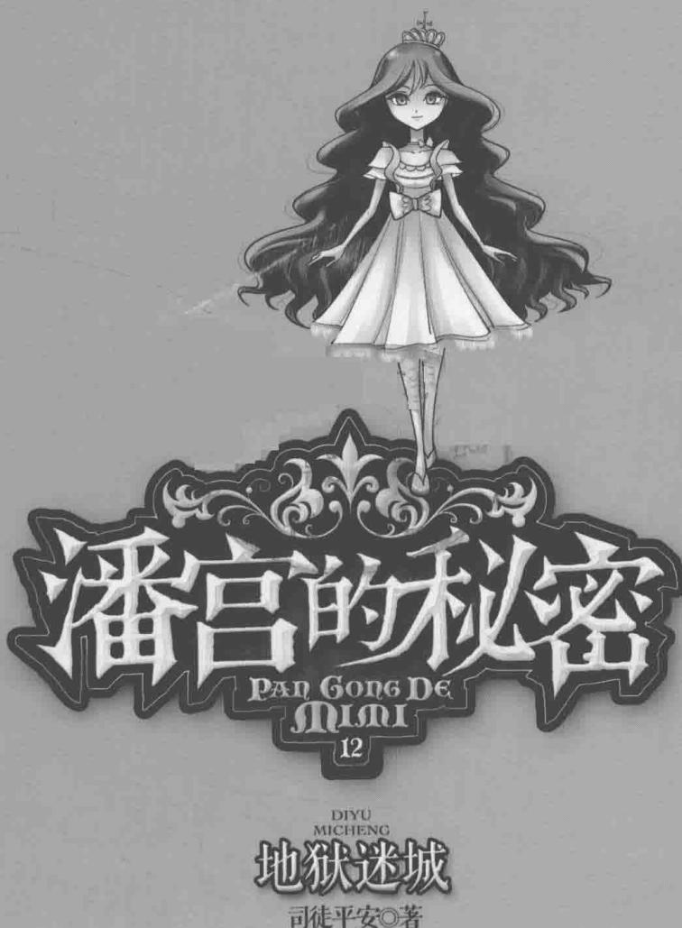

潘宫的秘密 PAN GONG DE MINI 12
DIYU MICHENG 地狱迷城 司徒平安◎著
鄂新登字04号
图书在版编目(CIP)数据地狱迷城/司徒平安著.—武汉:长江少年儿童出版社,2016.2(潘宫的秘密;12)ISBN 978-7-5560-2946-4I.1地...II.1司...III.1儿童文学—中篇小说—中国—当代IV.1I287.45中国版本图书馆CIP数据核字(2015)第121511号
书名 | 潘宫的秘密;12地狱迷城
出版发行 | 长江少年儿童出版社 | 业务电话 | (027)87679199(027)87679179
网址 | http://www.cjcpg.com | 电子邮件 | cjcpg_cp@163.com
承印厂 | 今印印务有限公司
经销 | 新华书店湖北发行所
印张 | 6 | 字数 | 52千字
印次 | 2016年2月第1版,2016年2月第1次印刷
规格 | 889毫米×1194毫米 | 开本 | 32开
书号 | ISBN 978-7-5560-2946-4 | 定价 | 15.00元
本书如有印装质量问题 可向承印厂调换

目录
第一章 守护山林的游牧猎人 …… 1 第二章 目的地——地狱凤凰城 …… 20 第三章 遍布活死人的丛林 …… 37 第四章 被诅咒的天鹅兄妹 …… 52 第五章 险滩沼泽 …… 70 第六章 黑暗大王的巢穴 …… 88 第七章 久违的爷爷 …… 106 第八章 空中浮城 …… 121 第九章 第七位公主现身 …… 138 第十章 潘宫和幸福的未来 …… 156
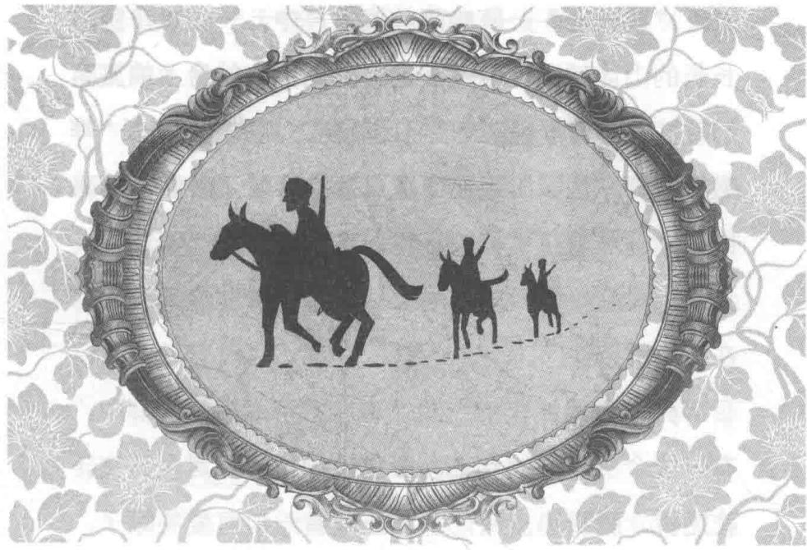
第一章 守护山林的游牧猎人
“呜——”一阵响亮的汽笛声中，一列火车穿过长长的山体隧道，缓缓驶进临时站台。站台上的旅客们或扛或背着行李，聚成一团朝前方拥去。列车长“哗啦”打开车门，出现在通道口，抬头看了一眼，冲人们挥动起戴着红袖标的手臂，高声吆喝：“不要挤，大家都排成一行，先下后上。”然后，他走下台阶，在下面维持秩序。
列车上的旅客纷纷向外走，密密麻麻的人群中，有一位个头不高的女生，白色短袖衬衫配黑色马夹，花短裤，脚踏小皮靴，头上还戴着一顶可爱的帽子。她擦了把额头的汗珠子，扭头冲身后张望：“真是挤死人了！哎？力克！”
“我、我在这里！”人高马大的壮汉后面传来喘息的回应，一位瘦弱的少爷吃力地拖着一个胀鼓鼓的包绕过壮汉，赶到女生身边。
力克顶着一头亚麻色的短发，身上永远是一副十八世纪贵族子弟的装扮，衬衫的领口和袖口点缀着样式繁复的花边，深色格子背心，下身穿着一条暗绿色休闲裤。
他大汗淋漓地放下包，用手掌在耳边扇了扇风，喘着气说：“天哪，菲菲，我从来没有坐过这么累人的火车，早知道我们就该坐飞机来。”
“别抱怨了，是你说不要引起民众轰动的。在这样的小城镇，要是有私人飞机出现，不知会引来多少人观看呢，所以我们才要低调。”菲菲弯腰拎起地上的包，大踏步地往前走去，“走吧，我们还有很长一段路要赶呢！”
“等等我，我们是不是应该花钱雇辆车啊？菲菲！”力克抡起小腿，忙不迭地追上去。
看到这里，读者们一定很奇怪，路菲菲和力克怎么跑到这个三面环山的穷乡僻壤来了呢？
还记得上集的故事吗？黑暗大王寄身在道格少爷身上，并将道格少爷的侍从阿鲁亚变成了人面蛇身美杜莎。菲菲和伙伴们拼尽全力才打败黑暗大王，受到重创的黑暗大王逃跑前劫持了猫猫，从此下落不明。菲菲打听到黑暗大王的老巢就在这一带，听说地势险峻的原始森林深处，有一处被有毒浓雾包围的古老遗址，人们给那里起了一个美丽又恐怖的名字——地狱凤凰城。
此刻，菲菲正领着力克，马不停蹄地前往那座古
老的雾都迷城。
菲菲看到一条河边放着几个竹筏，有位老船夫坐在地上，一边抽旱烟，一边盯着一块形状奇特的木板翻来覆去地看。菲菲凑了过去，问道：“老爷爷，你在干什么呢？”
老爷爷叹了口气：“我打算做一条小船，就差最后一块方形的木板了。可是我手里只有这一块被锯过几次的不完整的木板。现在我正在想，应该怎么锯才能将这块木板拼成一个正方形。”
读者A：地狱凤凰城，哇，这次菲菲去冒险的地方似乎很恐怖呢。 读者B：我才不怕呢，越刺激越有吸引力呀。期待！ 作者：你们要相信我的讲故事能力呀，哈哈！
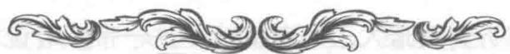

题目一 不规则木板
路菲菲看了看老爷爷手中的不规则木板，自信地说：“交给我吧！我保证只用锯两次，就能把它拼成正方形。”她是怎么做到的呢？
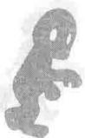
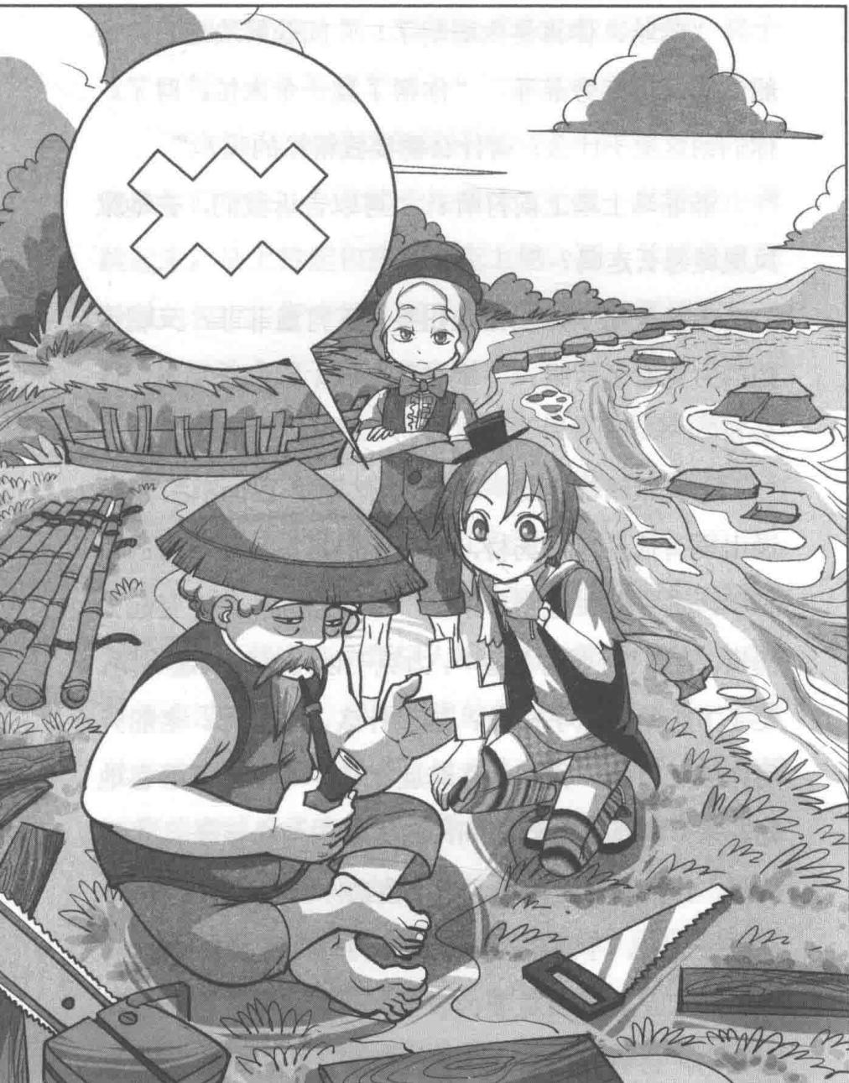
★别着急看答案，动动脑筋！（答案就在19页）
“哈哈，你真是太聪明了！”问题解决之后，老船夫高兴得直夸菲菲，“你帮了我一个大忙。对了，你们到这里干什么？有什么需要我帮忙的吗？”
菲菲马上凑上前打听：“可以告诉我们，去地狱凤凰城怎么走吗？”
老船夫听了，吃惊地扭头上下打量菲菲，又朝旁边的力克看了两眼：“地狱凤凰城？你们去那里做什么？”
力克眼睛都不眨一下，很自然地编了个谎话：“听说山里有很多珍贵药材，所以我们打算去那一带的山脚下，进行野生植物考察。”菲菲偷偷冲力克竖起大拇指，表示“还是你厉害”。力克不以为然地勾起嘴角，眨了下眼睛，似乎在说：这没什么，小意思。老船夫用力吸了口烟，把烟斗在鞋底上磕了一下，慢吞吞地站起来，将烟斗别到腰间，抬眼看向两个孩子：“看打扮，你们两个是外地人吧。我劝你们还是不要去了，那里很危险，不是小孩子玩的地方。”
“可是我们有重要的事要做，老爷爷，拜托你帮帮我们，告诉我们怎么才能去那里。”菲菲满脸焦急地说。
老船夫犹豫片刻，经不起菲菲的软磨硬泡，终于叹了口气，点头答应了。
“这年头，知道这条路线的人可不多了……好吧，我送你们过去。”老船夫抬腿迈上竹筏。菲菲开心得跳起来，马上拎起包招呼力克上船。两人并排坐在胀鼓鼓的包上，好奇地往脚下看。“原来都是用粗竹子做的呀，这个筏子安不安全啊？”
“当然没问题啦，而且划起来相当平稳快捷呢。”老船夫站在竹筏的一端，将长长的竹竿往水里用力一撑，竹筏飞快驶离岸边，朝江心漂去。
“跟你们讲呀，你们要去的那个地方真的很危险。我们这儿曾经有几个年轻人组队进山探险，这一去呀，就再也没有回来。后来村里的保安官又组织了一批青壮年进山找他们，结果连这批人也搭进去了。现在那一带的密林成了吃人的老虎林，没人敢再去了。”老船夫一边撑船，一边给孩子们讲过去的事。
菲菲好奇地问：“老爷爷，听说那一带常年有雾，还是有毒的雾气，是真的吗？”
“是啊，我们这儿的人都这么说，说不管是谁，只要踏进林子闻了那里的雾气，他的灵魂就算交给镇林仙了，永远都不会活着回来。”老船夫不放心地叮嘱他们，“所以，你们在山脚下走走看看就行了，千万不要踏进林子，看到雾气漫过来就赶紧回河边。我会在这儿等着你们，天一擦黑，船必须回去，这里没人敢逗留，记住啊！”
力克想了想，心里仍有些疑问：“爷爷，为什么那些人回不来？是他们在山林里迷了路，还是因为雾气有毒？”
老船夫沉重地摇了摇头：“这个没人能解释清楚。我只听说神秘古塔附近有很多活死人，偏巧那一带被毒雾笼罩，贸然进去的人闻了毒气，就变成活死人，一辈子困在那里，像僵尸一样生不生死不死的……唉，可怜的人哪！”
“要是有个向导带我们过去就好了。”菲菲小声对力克说。力克遗憾地叹了口气：“那么危险的地方
彼特：感觉和大家好久 没见了。我马上就要回 归略！ 彼特粉丝：啾啾！帅哥 彼特终于回来了！ 路菲菲吃醋：我……我 才是主角好不好……
不会有人去啦，我们也要做好打持久战的准备。还好我准备了足够我们吃十天的食物，必要的装备也都有，等彼特这个丛林专家到了，我们就更没有后顾之忧了。”
菲菲点点头，一想到彼特也会赶来，心头轻松不少：“是呀，也不知道彼特什么时候才能跟我们会合。”
对了，还有爷爷！爷爷最后一次给我打电话，是在准备进入一座深山老林之前，那个地方恰好就是这次我们要去的雾都迷城。不知道我和爷爷会不会碰面呢……一想到这儿，菲菲的心就不由自主地加速跳动起来，眼中充满了期盼。
菲菲放眼望向前方，河道两侧是险峻陡峭的高山，上面覆盖着如云般广阔的树冠，飞鸟展翅高翔，不时发出一两声悦耳的鸣叫。两侧的高山就像天然屏障，将河水挤在中间位置。眼前的风景，让站在竹筏上的菲菲感觉自己是那样渺小。
竹筏在河道上滑行了一段时间，河道变得开阔许多。没过多久，一艘无人的木船顺水漂了过来。“哇，快看，有船！我们可以坐船走了。”
老船夫用竹竿把船拉过来靠在竹筏旁边，力克跳过去拿起木桨稳住船，菲菲将行李扔过去，轻身跃到木船上。老船夫放眼望了望四周，猜测道：“一定是前不久出事的船只又被水冲到了这里。好了，我要在这里告辞了，你们要去的地方离这儿只剩二三里路，要保重啊！”老船夫用竹竿往水中一撑，竹筏轻快地向回滑去。
“谢谢老爷爷，你也要小心啊！”菲菲大力挥动手臂，目送老船夫渐渐远去。菲菲和力克一人一支木桨，合力划着船继续前行。好在这段水路很平静，一路上没有遇到任何危险，没过多久，他们的船开始缓缓靠向岸边。“黑暗大王真是会拣地方，以为这里地势险峻没人敢靠近，我敢打赌，他绝对想不到我们会找到这里来。”
“别想得太乐观，黑暗大王狡猾又诡计多端，没有什么事是他想不到的。”力克放下木桨，拿起旁边的望远镜望向山林。菲菲一边卖力地划一边问力克：“有什么发现吗？”
“说不好，这片山林太安静了，附近连鸟都看不到。”力克抬头看向空中，不安地说道。
“嗯，也对，就算有飞鸟，也会被黑暗大王制造的瘴气吓走，只有黑暗大王才会乐意待在这种鬼地方。”菲菲半抱怨半嘲弄地说。
“是啊，希望猫猫平安无事，我们要尽快找到黑暗大王的巢穴，救出猫猫。”力克抬起手腕看表，脸上不免露出焦急的神情。菲菲长长舒了口气，不知是累了还是心里过于担忧，眉宇流露出复杂的情绪，低声自语：“我们击溃了黑暗大王的各个暗黑势力，他已经被我们逼回老巢，再也没有退路了。这次我们跟他已经到了生死存亡的最后时刻……我有种不好的预感，也许这次将是我们的最后一战……”菲菲的话引起了两人的共鸣。他们望着面前的山林，都沉默着，忘记了划船，但船身在水流的推动下缓缓靠向岸边。
菲菲用力甩了下头，脸上露出自信的笑容：“好了，不去想那些还没有发生的事，我们现在做的每一件事都有意义，都能证明我们是勇者，这就够了。”力克也跟着笑了：“我很喜欢你这种甩包袱的性格，不会有太大压力。你现在抗压的能力是越来越强了哦。问你个问题，如果你知道再往前走，会有件让你丢性命的事，你是前进还是后退呢？”
“哈，明知去死还向前走，那叫笨蛋，可是后退就是胆小鬼啦！”菲菲不假思索地嘿嘿笑着，冲力克狡黠地眨了下眼睛，“我嘛，当然会选择继续前进，才不去想是生是死呢，这样才能有勇气继续前进嘛，哈哈。”
“典型的乐天派，脑袋坏掉了。”力克耷拉着眼皮，嘟囔道。
“我脑袋可不是坏掉了。至少我对这次行动的结果胸有成竹，如果你不相信我，那就问问我手中这副扑克牌吧！”菲菲拿出了一副扑克牌。
菲菲从这副牌中挑出来三张J和一张K，然后说：“K代表警察，J代表小偷。”
“一天，三个小偷闯进了一所房子。一个从前门进了房子，”菲菲把一张J放置到扑克牌堆的顶部，“一个从后门进了房子，”菲菲把第二张J放到底部，“还有一个从窗户闯了进去。”她把最后一张J插入了扑克牌中间的某个位置。
“可是，小偷做的这些坏事都被一个警察看在眼里，警察通知了后援部队后，也从前门进了屋子。”菲菲把K放置到了顶部。
“现在，警察和小偷开始了混战。”菲菲麻利地切牌。
“最终，警察抓住了所有的小偷。”菲菲展示手中的牌，果然，在牌中的一个位置，出现了JKJKJK的顺序，“这预示着我们这次一定会抓住黑暗大王，
把猫猫救出来。”
“但愿如此吧……”力克半信半疑地看着菲菲手中的牌。
菲菲拿起船桨跟力克一起往岸边划：“快靠岸了，快点划！一会儿我把背包扔上去，你先稳住船。”离岸边还有两米的时候，一处向外倾斜的巨石上方掉下来许多碎石块，石块掉在河边，溅起无数水花。“好端端的，哪来的石头啊？”力克抬头朝落石的地方看去，只见灌木丛中移动着一团黑乎乎的东西。咦？猴子么？力克眯起眼睛仔细看，突然被吓了好大一跳，指着上方冲菲菲惊叫：“天哪，那是什么东西？菲菲快来看！我好像看见……”菲菲正抱着行李小心翼翼地往船头移动，准备下船，头也不回地数落道：“拜托，别一惊一乍的，在这种鬼地方，人吓人会吓死人的。”菲菲用力一甩，将行李扔上了岸，然后纵身跳过去。力克急声高喊：“哇，不好！”
力克的话音刚落，巨石上方突然跃下一个浑身长毛、面孔黝黑的家伙，震得木船剧烈摇晃起来。菲菲已经跳上了岸，听到力克的惊叫声回头一看，船身已经侧翻，一团黑乎乎的东西被船扣在了下面。力克脸色苍白，在水面上拼命地划动手臂，像受到了极度惊吓，急急朝岸边游来。
“怎么回事？快拉住我的手！”菲菲赶紧俯低身子，伸出一只手给力克，把湿淋淋的力克拖了上来。
“有怪物……我们快离开这儿……”力克吓得不轻，睁大眼睛紧张地望着水面，连说话都不利索了。菲菲咦了一声，探身搜索河面，寻找怪物的影子：“刚才我好像也看见了一个黑影，你说，会不会是山里的野猴子啊？”两人正说着，晃动的河水底下真的游动着一团黑影，突然，水中伸出一只毛茸茸的手臂，菲菲吓了一跳，啊地惊叫一声，脚步向后退去。那只黑手一把抓住菲菲的右脚踝，菲菲脸色大变，身体顿时失去平衡，没等她来得及发出惊呼，就被一股力量瞬间拉入水中。
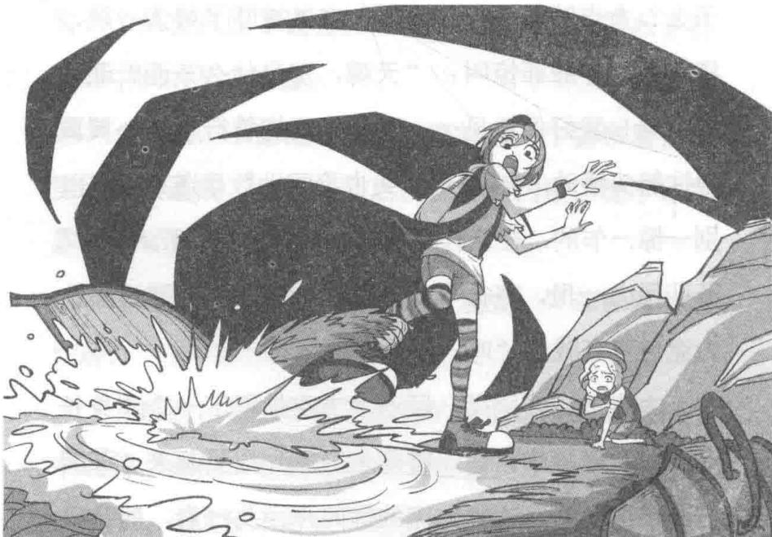
“咕咚咕咚……”菲菲一连灌了好几口河水。妈呀，那是什么鬼东西？菲菲惊慌地用力挣扎，但还是被那股力量不断扯入深水区。胸腔里的氧气越来越少，头阵阵发晕，菲菲感觉肺快炸了。河边传来力克的高喊声：“菲菲！菲菲！救命啊，快来人啊！”
这个鬼地方不会轻易有人来，看来我的小命要玩完了，想不到自己会死在这里……救命啊，谁来救救我……菲菲心里惊慌又焦急，不断拼命地用力蹬腿，想摆脱那只大手的控制。
爷爷，我该怎么办？我快要不行了……
菲菲垂死挣扎之际，耳边仿佛响起了爷爷的声音：菲菲，你要坚强啊，遇到任何危险都不要惊慌，要用自己的智慧去化解它。用智慧……可是她已经没有力气了啊。正当菲菲祈求救援的时候，机会女神真的赐给了她一线生机，不知哪里传来一声枪响，那只手终于松开了。菲菲赶紧向河面游去，一钻出水面立刻大口大口地呼吸。
只见河底游动着一团黑乎乎的影子，看不清是什么东西。“啪！啪啪！”菲菲还没缓过神，又听到几声枪响。在她身边游动的那团黑影像受到了惊吓，倏地逃走了，速度快得吓人。
看到不明物体游走，菲菲长长地松了口气，一颗心仍怦怦跳得厉害。
“喂，小女孩，你还好吧？”岸边传来一声吆喝。菲菲惊魂未定，转过头，岸边多了几个人，他们骑在马背上，穿着游牧民族的服装，全身被裹得严严实实，腰间插着手枪，背上也背着长枪火器，其中一个刚刚把手中端着的枪放下。奇怪，他们是什么人？菲菲心头带着疑问朝岸边游来，拉着力克的手爬上岸。
游牧首领的枪管还在冒烟，他收起枪背到肩上，牵住马缰绳朝菲菲望来。“你们从哪儿来？为什么会在这里？这儿可不是小孩子玩的地方。”原来是他们救了她，菲菲缓了一下神，冲为首的叔叔道谢：“谢谢你叔叔，我们是来探险的。”
“探险？”游牧首领意外地上下打量菲菲和力克，眼中多了几分怀疑，“小小年纪跑这儿来探险？你们知道这里是什么地方吗？”
“这里是通往凤凰城的必经之路，不是吗？去地狱凤凰城好像只有这一条路。”力克说道。此话一出，那几个游牧民吃惊地交换眼色。游牧首领解下面巾，露出一张刚毅冷峻的面孔，沉着脸问道：“你们要去地狱凤凰城探险？就凭你们两个小毛孩？”
“叔叔，不要瞧不起小孩子，我们经历的冒险可多了去了！”菲菲不甘示弱地挺起胸膛，一手叉着腰，一手掰着手指历数这段时间去过的地方，“我去过神秘岛、影子岛、黑森林等很多地方，虽然遇到了很多危险，可我们不是也平安无事吗？你们要是以为我们是为了玩才跑来冒险的，那就大错特错了。”
“你去过神秘岛和黑森林？”游牧首领惊讶地睁大眼，脸上意外的表情越来越明显了，他直冲菲菲上下打量，旁边的几个人纷纷交头接耳。菲菲从鼻腔里发出一声轻哼，自豪地抬高下巴：“那当然啦，我现在可是小有名气的侦探家哦，没有什么是我不敢做的。可是，叔叔，你们是做什么的？为什么也在这里？”
游牧首领拍了拍腰间的手枪：“我们嘛，是守护这一带的山民，我们部族就驻扎在这里，祖祖辈辈几代人都守护着这片山林，不许任何人接近。孩子们，这里不是你们该来的地方，让我们送你们回去。”游牧首领朝菲菲伸手。
菲菲连忙摇头拒绝：“不要，我们千辛万苦才来到这里，好不容易到了山脚下，不能就这么放弃。”
“我们可是专程来的，怎么能说回就回呢？不到地狱凤凰城，我们不能回去。”力克也反对道。游牧首领皱起眉头，耐心劝道：“你们懂什么？我们这样做也是为了你们好，要想活命，就听大人的话，速速离开此地。”见两个孩子谁也不愿上马，游牧首领的眼中浮起一丝疑色，眼睛眯了起来，“你们不会是想偷塔内的文物吧？要知道，那些想要在这里偷文物的人，可都没有好下场。”

题目一 谜底揭晓！
不规则木板：
答案如图。
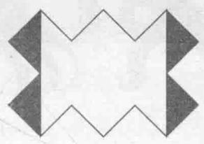
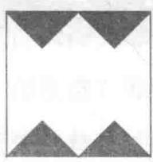
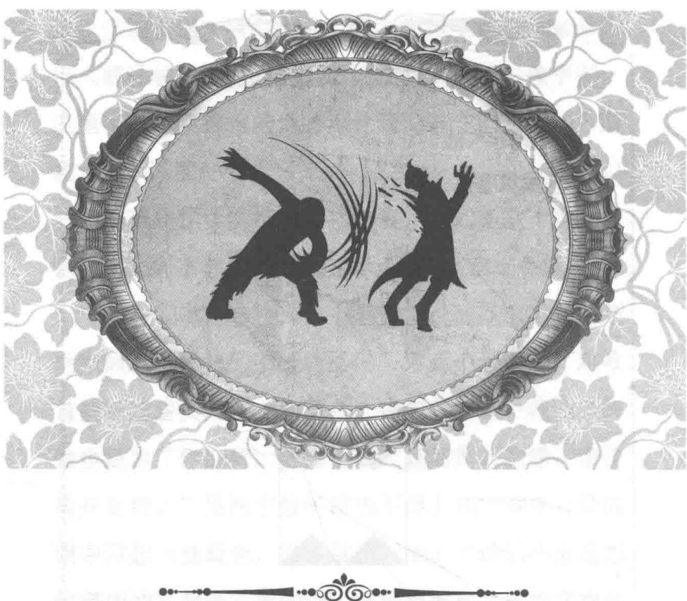
第二章 目的地——地狱凤凰城
文物？菲菲跟力克相互看了一眼。游牧首领用鄙夷的眼神看着他们，不屑地说：“很多人抱着跟你们一样的想法踏进山林，但最终没有一人生还。我劝你们打消这个念头，贪婪者必死无疑。如果你们不赶紧离开此地，当心性命不保。”游牧首领抬手指向茂密的山林，“看到上方的雾气了吧？最近，那雾气蔓延的范围在不断扩大，就连我们部落也有很多山民被雾气吞噬而死亡，我不希望你们由于贪婪而丢掉性命。”
林子里的雾气似乎在朝这边蔓延。菲菲回过头来，正要对游牧首领说点什么，突然视野中闪过一抹可疑的黑影。咦？等等，那是谁？菲菲又转回头，将视线转向山林，只见不远处的林子边缘，有个熟悉的身影正坐在高高的树枝上，背靠着树干，一腿弯曲，踩着树枝，一腿垂在下面，嘴里叼着树叶，悠闲自得地朝这边张望。啊！菲菲突然认出他，眼睛顿时睁得老大，惊叫出声：“西索！”西索站起来，站在树枝上冲菲菲敬了个手礼，像大鹏一样跃下树，朝山林深处奔去。
“你还说任何人不能进入，为什么我看见西索进去了？”菲菲指着发现西索的地方，不服气地跟游牧首领争辩。
“西索？”游牧首领顺着菲菲手指的方向望去，可惜什么也没看到。菲菲趁这个机会，拉上力克就往林子里冲。“站住！”游牧首领高声吆喝，带人从两边包抄过去，再次将他们团团包围，“你们这两个孩子真是不听话，没有我的命令，你们绝对不许靠近山林！跟我们回去！”首领劈手朝菲菲抓来，力克也被两名山民揪住，拼命地挣扎。“放开我们，要不要去是我们的自由，你们无权干涉我们！”
“现在的孩子真是胆大，什么地方都敢来。我要是你们的父亲，非好好教训你们一顿不可！”游牧首领抓住菲菲的衣领，准备将她提上马背。
“不要！放开我！我不走！”菲菲挣扎着大叫。就在这时，空中抛过来一个绳结套索，准确地套在菲菲身上，绳子一紧，菲菲又被扯回地面。怎么回事？菲菲和游牧首领感到很意外，顺着绳子望过去，只见一位女孩骑着马停在不远处，手中正抓着绳索的另一端。女孩一头齐耳黑短发，身上穿着白色薄层的亚麻长裙，戴着华丽的项链和手链，金光灿灿。
“纳塔莉！”一看到她，菲菲惊喜地叫起来。游牧首领意外地打量着她，想不到年纪轻轻的小姑娘套
索的本领这样好。
纳塔莉端坐在马背上，扬了扬眉头，冲菲菲勾起嘴角，扯出一个得意的微笑。
“久违了，菲菲，你们也太不够意思了，要来这儿也不通知我一声。我不是说过，有任何行动我都会参加吗？还好彼特告诉了我。喂，你们的动作也太慢了，我在这儿可等你们一天了。”
看到纳塔莉也来了，菲菲别提多高兴了，一边解套索，一边跟游牧首领解释：“她是我们的朋友，跟我们一起行动的。我都说过了我们是来探险的，你还不信。”
纳塔莉驱动坐骑朝这边走来，同时回收绳索，刚才那一招简直震住了那些游牧山民。“叔叔，我们不是去盗取什么文物，听说这里发生了很多怪事，我们过来一探究竟。如果能解开其中的疑团，那就不会死很多人了，不是吗？”
“就凭你们几个小鬼，想解开疑团？”另一个牧民嗤笑道。
“哎，你们别瞧不起人，我们能活着进去就一定能活着出来，不信就等着瞧！”菲菲赌气地说，“再说，你们都见过她的身手，我们可是有备而来的哦！”
见这几个小鬼执意要去地狱凤凰城，游牧山民们一时感到颇为头疼，纷纷望向首领。游牧首领看着菲菲那张脸，目光飘忽起来，似乎陷入了回忆：“你长得很像我以前见过的一个人。那个人年过半百，体格却相当的健壮，带着野营装备，跟你们一样要坚持进山探险，被我们拦住了，也跟你们一样不听我的劝告，执意要进山。如今一晃大半年过去了，我再没看见过他……”
“半年前？”菲菲忽然想到什么，对了，算算时间，爷爷进山也是半年前，会不会是……
菲菲追问道：“叔叔，你说的那个人长什么样子？是不是一脸大胡须，眼睛大大的，嘴里还叼着烟斗？还有还有，他穿的野营服是不是黄绿色的，他还有支登山杖？”
游牧首领惊奇地点点头：“没错，你怎么会知道？”真的是爷爷！他也进了这片山林！菲菲心里别提多激动了，咧着嘴笑道：“哈哈，那是我爷爷啦！真是好巧，我们都到这儿了！”
力克冲纳塔莉笑了一下：“也许我们还能跟菲菲
的爷爷碰面呢。”纳塔莉欣喜地点点头。
游牧首领见孩子们执意要进山，也不好多阻拦，叹了口气做出让步：“好吧，既然你们坚持，我尊重你们的决定。”他从怀里掏出一串项链递给菲菲。
“这是干什么？”菲菲奇怪地问。
“这是我弟弟最钟爱的一串夜光项链。他跟你们一样酷爱探险，为了追一只黑天鹅，非要进山，还把这条项链交给我保管，说是等他回来再给他。谁知，他进了山林再也没有回来……”看着手中的项链，首领眼底流露出伤感，“都怪我没有拦住他。希望这条项链能给你们带来好运。”
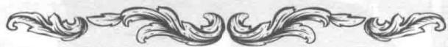

题目二 项链密码
菲菲看着这条项链，发现这条项链的每一颗珠子上都刻着一个数字，依次是2、9、11、8、16、3、8、5、8、11、25、3。从首领那里得知，他弟弟以前很喜欢玩电脑，那么珠子上这串数字是什么意思呢？
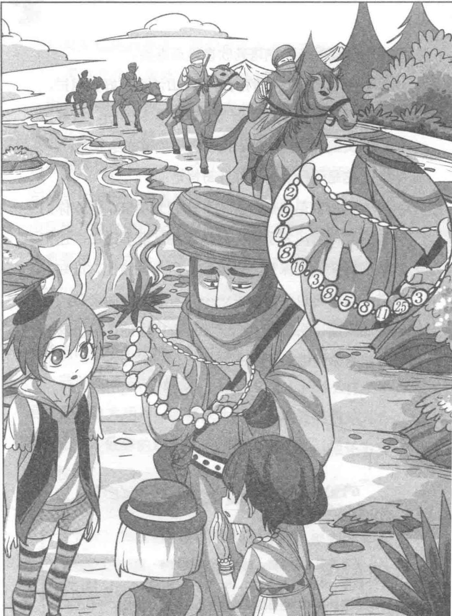
★别着急看答案，动动脑筋！（答案就在36页）
菲菲把项链戴在脖子上，爽快地说：“你放心吧，我会帮你寻找弟弟的，要是见到他就带他一起回来。”
首领扯了下嘴角，却没有说话，伸手做了个“请走好”的手势。纳塔莉跳下马，力克从行李中取出三个防毒面具，分给菲菲和纳塔莉：“戴上这个，不管有没有毒，还是小心点好。”最后，他留了一个给自己。伙伴们做好防毒准备后，一行三人踏着落日的余晖，朝黑黢黢的山林进发了。首领眼睁睁地望着三个孩子的背影，表情变得十分复杂。
“纳塔莉，你那个抛绳索的本领不错呀，教教我怎么样？”菲菲拉着身上的背包带，羡慕地问纳塔莉。
“那个看着容易，练起来可不容易，而且也没有必要，我练绳索是为了套活物的。”纳塔莉哧哧笑道。
菲菲抗议道：“那你还套我，我又不是活物。”力克被菲菲的话扑哧逗笑，故作认真地解释：“菲菲，从生物角度来讲，人也是活物啊，没什么区别的。”
“是吗？下次换你试试，让纳塔莉也套住你，切！”菲菲不服气地哼了一声，抬头望向前方，“雾气越来越大了，我感觉我们就像研究室里的小白鼠，来试验能不能抵抗这片毒雾。喂喂，力克，你这个防
毒面具没问题吧？”
力克碰了碰脸上的防毒面具：“啊，忘了说，里面的高密度滤片也是有使用寿命的，说话多了会损耗它的使用寿命，我劝你还是少说话为好。”菲菲闻言，马上闭嘴，斜眼瞄向力克，心里嘀咕：到底真的假的啊？力克这家伙，说一句有半句是假的……不靠谱。
夜里，暗红色的圆月高高悬挂，伙伴们举起火把在崎岖的林间穿行。夜深了，他们在一块地势平坦的地方燃起一堆篝火。累了一天的力克和纳塔莉钻进帐篷睡熟了，负责值班的菲菲坐在旁边的石头上，背靠着树干，眼睛不停地扫向四周。此刻，菲菲一点困意也没有，一想到白天首领的话，她就格外激动：爷爷也在这片山林里，他在做什么呢？是什么让他在林中一待就是半年？要是能早一天见到爷爷就好了。
“嘎——”空中传来一声干哑的鸣叫，菲菲抬起头，几只乌鸦拍着翅膀，从上方的树枝间穿了过去。月光透过晃动的树枝照射进来，映在不远处一块白乎乎的东西上。咦？那是什么东西？菲菲的目光被吸引过去，她好奇地站起来，从火堆里捡起一支火把走过去看。原来是一件脏兮兮的白色马甲被灌木丛勾住了。菲菲拎起那件马甲，将火把凑近，咦，似乎有点眼熟……她的心突地一跳，这不是道格少爷穿的那件吗？菲菲恍然想到什么，嘴角露出一丝笑意，太好了，果然如他们所估计的：黑暗大王逃到了这片林子，一定去了地狱凤凰城。
“嗒嗒嗒嗒……”一阵轻微的声响飘进菲菲的耳朵，在寂静的林中显得十分清晰。什么声音？菲菲直起身警惕地看向四周，脑海中浮现出一只狼或一只野猪冲过来的画面，这么大的林子，很难说不会蹿出几只野兽来。
声音越来越清晰，像朝这边过来了。菲菲眯起眼睛，一颗心缓缓提了起来，全神戒备地望向发声的方位。透过林间弥漫的雾气，隐约能看到一个模糊的身影在晃动。“不会是野兽吧？”菲菲下意识地握紧火把，一步步朝篝火那边靠近，一颗心怦怦跳得厉害。
“纳塔莉，力克，快醒醒！”菲菲赶紧通知同伴。
纳塔莉和力克很快从帐篷里跑出来，问道：“怎么回事？”菲菲竖起一根手指凑到唇边：“嘘，你们听！”伙伴们一边侧耳倾听，一边转头寻找声音来源，都朝可疑的方位望去。纳塔莉的手习惯性地摸向腰间的短刀，力克则从兜里掏出一把精巧的手枪，拉开保险栓，全神贯注地瞄准丛林深处。
“你们觉得会是什么东西？”菲菲压低声问同伴。
“多半是夜里觅食的野兽，在深山老林里很常见，无须紧张。”纳塔莉毫无畏惧地轻笑，“菲菲，你不会被吓破胆了吧？”
菲菲不甘示弱地撇了撇嘴，嘴硬道：“谁、谁说的！你才吓破胆了呢！我路菲菲什么危险没有见过……”正说着，纳塔莉突然做了个噤声的手势，露出十分奇怪的神情，低声自语：“有点不对劲……”
菲菲正要开口问，突然一阵邪风卷着枯枝烂叶朝这边刮来，纳塔莉急声高喊：“大家小心！”
只见邪风中现出一团模糊的黑影和一双血红色的恐怖大眼，朝这边急速扑来。菲菲看见黑影中露出一只寒气森森的利爪，不由得惊叫起来：“啊，那是什么家伙？”
那团黑影逼近至伙伴们近前时，轮廓也变得清晰起来。
那团黑影来得太快，伙伴们还没有所动作，就被一股巨大的力量掀得向后仰去。“哎哟！”纳塔莉发出一声痛呼，菲菲刚睁开眼，就又看见一道黑影从他们头顶上方蹿过去，一颗心直提到了嗓子眼。天哪，到底有几只野兽啊？她顾不得危险，第一时间朝纳塔莉移去：“纳塔莉，你还好吧？”
纳塔莉捂着左肩，疼得皱起了眉头，不断吸着冷气：“没事，你们小心！”
旁边传来激烈的打斗声和嘶吼，伙伴们抬头看向前方，一个意想不到的情形出现在他们眼前：一个年轻人正跟不知名的庞然大物奋力搏杀。那个庞然大物有着人类般的身形，浑身长满黑毛，面目狰狞，血红的眼睛透着凶狠的野性，毛茸茸的硕大手掌上生着尖利的森白爪钩，十足一头丛林野人。野人发出一声声吼叫，猛烈地扑向年轻人。那个年轻人的装束对菲菲来说十分眼熟，银白色的倒立短发，立领束腰长袍，耳朵戴着夸张的首饰，正是之前菲菲在林边看到的那个人。菲菲吃惊地叫出声：“西索！”
没错，跟野人正拼命搏杀的就是西索。野人力大无比，很快将西索掀翻在地。它低下头，露出森白的牙齿，照着西索的脖子就要咬下去。纳塔莉忍着左肩的疼痛，在菲菲的扶持下站起来，右手拔出腰间的短刀朝野人投去。见西索有危险，菲菲忙弯腰从地上捡起一块石头丢过去，同时挥舞着手中的火把，吸引野人的注意力：“嗨嗨，你这个丑陋的家伙，有本事过来！”
野人还是龇着白牙去咬西索的喉咙，危急关头，伙伴们耳边骤然响起一声枪响。“砰”，力克的枪口冒出一缕青烟，野人的肩头炸开了花，痛得野人发出一声怒吼，扭头朝这边望来，目光变得无比凶狠。它看看右边的力克，又看向左边的菲菲，最后锁定中间的纳塔莉。纳塔莉的项链和手持的利刃在月光下闪闪发光，牢牢吸引住了野人的目光。它喘着粗气从西索身上站起来，晃晃悠悠地逼近纳塔莉。
“砰砰”，力克接连两枪打空，子弹从野人耳边飞过去。
野人仰头怒吼，张开爪子朝纳塔莉扑去。“啊！”纳塔莉刚举起短刀，就被扑上来的野人撞倒在地。野人扬起爪子一挥，旁边一棵碗口粗的小树被拦腰折断，下一刻，两只厚实的手掌朝纳塔莉抓来。“纳塔莉！”西索急呼，从地上爬起来，拼命扑过去抱住纳塔莉。“嘶啦”，尖利的长指甲从西索后背划过，西索浑身骤然
一紧，发出一声惨叫。
紧张的局势容不得伙伴们多想，菲菲抡起火把朝野人的脸打去。趁野人眯起眼的瞬间，力克赶紧扣动扳机，啪的一声，子弹从野人脖子左侧穿透过去，野人捂着脖子跌了出去。它从地上爬起来，望向力克手中的枪，眼中多少显露出一丝惧色，终于放弃快到嘴边的美食，狼狈而逃。
西索脸朝下倒在纳塔莉身边，一动不动，背上的衣服被撕碎，野人那一掌在他后背留下了一个可怕的伤口，有的地方几乎能看到外露的骨头。菲菲的心都快停跳了：受了这么重的伤，他还能活吗？她赶紧和力克一起把西索翻转过来。纳塔莉坐起来，将颤着的手指伸到西索鼻下试了试，庆幸地低呼：“还有呼吸。西索！西索！”
在一连串的叫唤下，西索缓缓睁开沉重的眼皮。看到纳塔莉满脸担心的表情，他竟然笑了。
“西索，你为什么要救我？”纳塔莉心痛地问。西索满不在乎地笑道：“我们从小一起长大，在我心里，你一直是最要好的朋友和伙伴。无论你做出什么样的选择，都改变不了我们是伙伴的事实……我以前一直不理解，你为什么要离开黑暗大王；现在我明白了，自由自在的你才是真正的纳塔莉啊……看着身边的成员一个个消失，我终于醒悟过来，我不能再当黑暗大王的傀儡了。”
“你为什么会在这里？这里很危险，你不知道吗？”纳塔莉急切地问。
西索的脸上露出一丝欣慰的笑，喘息着说：“你在这儿，我当然也要在这儿……我、我怕你嘲笑，只好在背地里跟着，我想你总会需要我的……”
纳塔莉被感动了，眼中渐渐浮现浅浅的泪花，一颗晶莹的泪珠滑落下来。“不要哭，纳塔莉最坚强。看着你，我觉得自己也很幸福啊……你、你还当我是伙伴吗？”
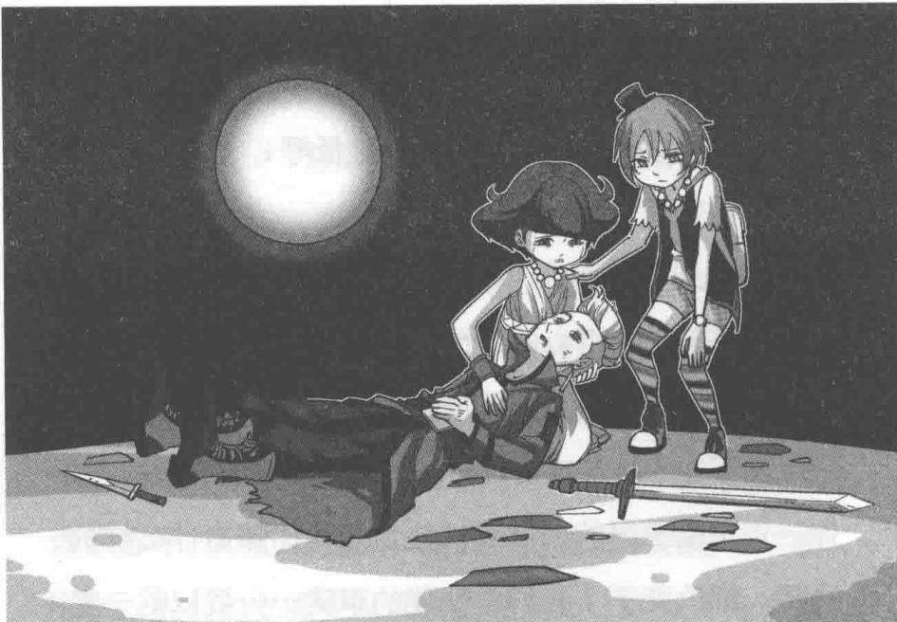
纳塔莉咬着嘴唇点了点头，西索快活地笑了：“我西索从小……活在黑暗中……这回……终于可以……结束了……你要好好活下去……”话没说完，西索头一歪，停止了呼吸。一滴，两滴，三滴……晶莹的泪珠接连不断地从纳塔莉的面庞滑落下来，她低下头，肩头在微微颤动。菲菲似乎感觉到了西索跟纳塔莉之间那种自小到大的深厚感情。虽然西索总是爱说大话，但每次追击都对纳塔莉手下留情。看得出来，西索喜欢纳塔莉。可是他再也不可能对纳塔莉说出“喜欢”这个词了。
路菲菲：虽然我挺讨厌西索，可是他对纳塔莉的确很好……竟然死了。 作者：怪我咯？ 纳塔莉：就是你！你还我西索！

题目二 谜底揭晓!

Esc F1 F2 F3 F4 F5 F6 F7 F8 F9 F10 F11 F12 - 1 2 3 4 5 6 7 8 9 0 - + - 1 @ # $ % ^ & * I ] - = Tab Q W E R T Y U I O P [ ] I Caps Lock A S D F G H J K L : ” Enter Shift Z X C V B N M < > ? Ctrl Alt Alt Ctrl
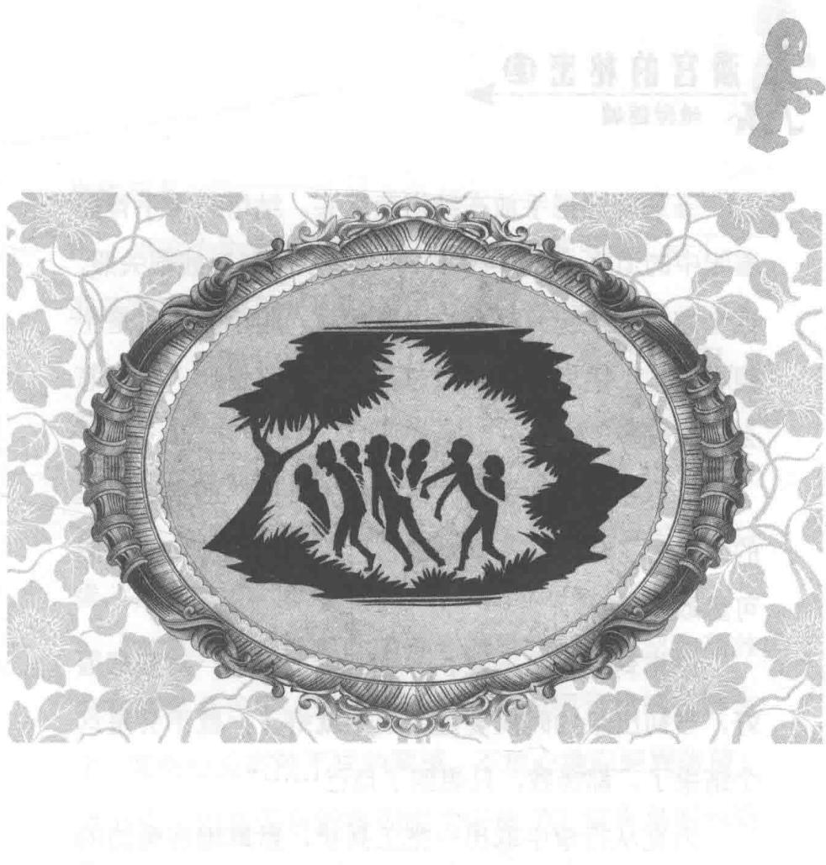
第三章 遍布活死人的丛林
菲菲轻轻把手放在纳塔莉肩头。纳塔莉用手背擦着眼中的泪水，颤着声音说：“西索从小就对我很关照，这个家伙……到死都不肯说喜欢我，胆小鬼，真是个胆小鬼！”纳塔莉轻声抽泣起来，“真是的，眼泪怎么越擦越多了呢……”
菲菲不忍地伸手搂住纳塔莉的肩：“西索是好样的，他为了保护你不惜牺牲自己，这比说那句喜欢你可勇敢多了呀。”
纳塔莉吸着鼻子说：“西索嘴巴很毒，对我却很好，当初出来的时候要是带上他就好了，就不会是这个结果了。都怪我，只想到了自己……”
力克从行李中取出一把工兵铲，默默地在旁边的地上挖起坑来。菲菲和力克轮流作业，为西索修建了一个安息之所。纳塔莉用一节树皮做了个简单的木牌，并在上面刻下西索的名字，将木牌插在坟头上。
“下面又黑又冷，你要保重，西索。”纳塔莉解下脖子上的项链轻轻放在墓前，“这是你送给我的项链，以后就让它陪着你吧。以后我会常来看你的。”
力克扭头对菲菲说：“我看我们最好把行李中的物资分一下，万一遇到危险损失一两个包，还有另一
个作后备。
“这个主意好，做好准备后，天亮就可以上路了。”菲菲赞同地点了一下头。
力克在菲菲头上弹了一下，低声数落：“笨蛋，是出发。”
在这时候说“上路”似乎有点不吉利，菲菲意识到这点，忙紧闭嘴巴，不敢轻易开口，偷偷瞟向纳塔莉。唉，要是纳塔莉听到，恐怕会更伤心了。
菲菲和力克开始忙着分拣包里的东西，把物品分装在各自背包里。“嘶啦”，菲菲刚把背包的拉链合上，突然心头有种不祥的预感，不放心地向四周张望：“力克，你有没有觉得周围太安静了？连声鸟叫也听不到。”
听了菲菲的话，力克也有所察觉，咦了一声：“对呀，怎么突然变得这么寂静，让人心里毛毛的？”
纳塔莉揉着左肩站起身。清冷的月光被一团团海藻般的乌云遮住，整个山林陷入一片昏暗，浓浓的雾气在林间肆无忌惮地蔓延，像恶魔的大口不断侵吞一切。就在这片雾气中，一道道影影绰绰的黑影陆续显露出来，给寂静的山林增添了许多诡异的气息。
看到前方那些黑色人影，菲菲不禁心跳加速。突然莫名其妙地出现这么多人，还一点声响也没有，这个景象让菲菲紧张地咽了咽口水，小腿肚也不给力地一阵阵抽筋。“那、那是什么啊？不会是人们说的……活死人吧？”
“活死人？什么是活死人？”纳塔莉不解地问。
菲菲紧张得舌头有点不听使唤，结结巴巴地说：“来的时候听一位老船夫说，以前也有很多人进过山林，无论是谁，只要踏进林子闻了这里的雾气，他的灵魂就算交给镇林仙了，永远都不能活着出去。那些失去灵魂的人，就会变成没有思想的活死人，整日在林子里游荡……”
“别瞎说，这个世上没有活死人，都是那些村民谣传的。”纳塔莉断然打断了菲菲的话，才不相信那些无稽之谈。
菲菲心里仍然毛毛的，头皮就像有千万只小虫在爬，她指着前方吸着气小声说：“可是你看，如果不是活死人，他们为什么不出声也不说话，走路的姿态也很怪异？看上去太不正常了。”
雾气中，那些活死人数量很多，移动的速度非常缓慢。他们每走一步，肩头都会随之晃动，活像电视里演的僵尸。只见密密麻麻的活死人，像有人指挥，都安静地朝着一个方向前进。
“嘘，我们不要出声，看看动静再说。”纳塔莉低声说。伙伴们悄悄躲到西索的坟墓后面探头张望。
渐渐地，散落在各处的活死人离这边越来越近，让小伙伴们能清楚地看到他们的样子。他们一个个蓬头垢面，衣衫褴褛，脚下的鞋子又脏又破，两眼黑洞洞的，浑身瘦得不成样子，好像只有一层皮包裹着骨头架子。放眼望去，林子深处到处是人影，数量多得不计其数。
菲菲不由打了个哆嗦，低声惊呼：“我的妈呀，好多活死人啊！”
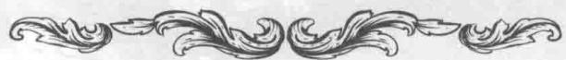

题目三 有趣的数字
路菲菲吓得直哆嗦。纳塔莉向四周望了一望，微微一笑：“我刚才数出了这些活死人的数量，发现一个很有意思的现象。这个数字是被2除余1，被3除余2，被4除余3，被5除余4，被6除余5的最小的一个整数。”根据纳塔莉的话，你能算出这些活死人一共有多少个吗？
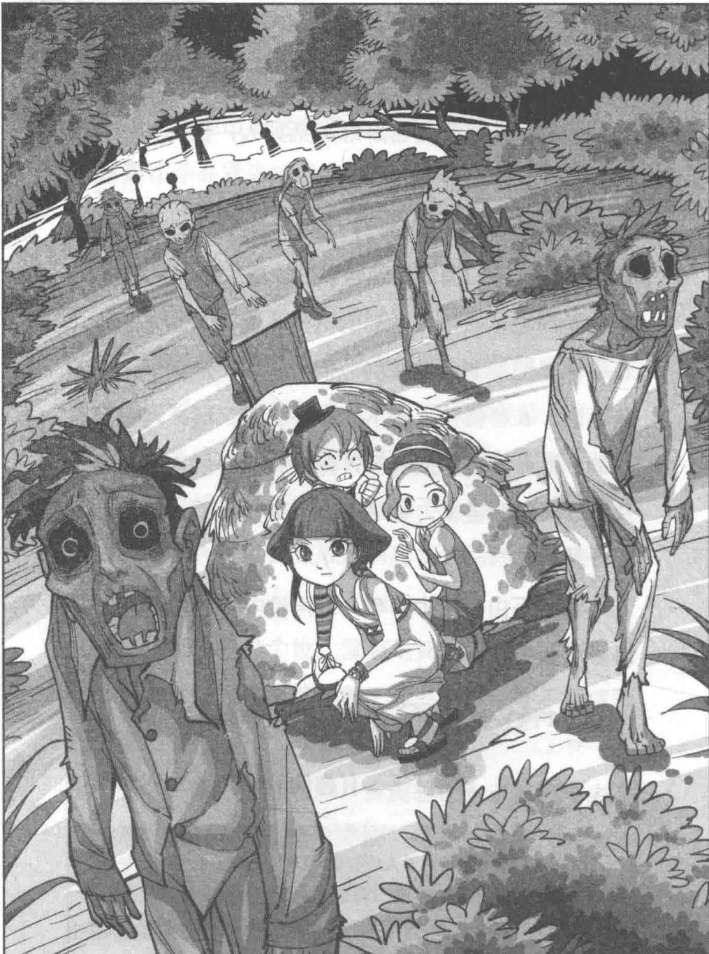
★别着急看答案，动动脑筋！（答案就在51页）
距离伙伴们最近的活死人突然停下脚步，转头朝坟墓方向望来。呀！菲菲吓了一跳，纳塔莉眼疾手快，一把将菲菲的头按下来，三个人靠着坟墓，大气都不敢出。菲菲用手紧紧捂着嘴巴。那个活死人转回头，继续朝前晃去。力克探头望了一眼，缩回头小声对伙伴们说：“他们好像能闻到活人的气息，真是让人不敢相信。”
“你看吧，我就说他们是活死人，纳塔莉还不相信。”菲菲小声说着，悄悄探出小脑袋张望，突然，她好像看到了什么可怕的事，眼睛瞪得滚圆，倒吸了口冷气，手指颤巍巍地指向右方，结结巴巴地说：“妈呀，你们快、快看，树上也有……”伙伴们顺着菲菲手指的方向望去，下一刻，都惊呆了。树影之间，隐约有几个人影被吊在树上，在万籁静寂的山林中显得尤为可怕。这样的景象给伙伴们心头带来一种前所未有的震撼。
“我觉得……我们应该……赶紧离开这儿。”菲菲缩着脖子吸着气说，牙齿咯咯咯不停地上下打架。
纳塔莉点点头，冲后方指了指。力克和菲菲背上各自的背包，猫着腰偷偷往后面转移。这时，空中传来一声尖厉的长啸，走在最后的菲菲吓得一哆嗦，回头看去，全身的血液顿时直流脑际。那些行尸走肉般的活死人竟然停下脚步，都转头望着这边，一双双眼睛变得血红，在黑夜中灼灼发亮，散发着令人心悸的光芒。菲菲整个人惊跳起来，忙不迭地伸出右手抓住走在前面的力克，左手指着身后惊呼：“力、力克，他、他们都在看着我们！”
“活死人没有灵魂，怎么会看着我们？”力克说着也转回头，眼睛顷刻间瞪得滚圆，吓得倒退了一步。
纳塔莉头也不回地低喝：“你们最好动作快点，被他们包围，我们就麻烦了。”
“快走快走！”菲菲跟力克拉紧背包，赶紧朝纳塔莉追去。伙伴们在林中兜来转去，可是不管怎么跑，总甩不掉后面的活死人。力克向身后望了一眼，提醒伙伴们：“他们又追上来了。”
“啊啊，烦死人了，怎么总甩不掉他们啊？他们不是没有灵魂吗？为什么老跟着我们？”菲菲心烦意乱地抓了抓自己的头发，发着牢骚。纳塔莉埋头朝前走着，一点也不奇怪地轻哼一声：“没什么意外的，这里是黑暗大王的地盘，任何不可能的事都会发生，他很可能在操纵那些活死人对付我们。”
菲菲听了纳塔莉的话，突然发现什么，停下脚步，转头打量四周：“等等，他们只是在后面跟着却不攻击我们，你们有没有觉得有些不对劲？他们似乎在把我们往一个方向赶。”伙伴们停了下来，力克点点头：“没错，我也有这种感觉，他们并不是盲无目的地跟着，而是有计划有目的地移动。”
纳塔莉抬手朝地势险要的地方一指：“我们往这边走，快，甩掉他们！”伙伴们小跑起来。
跑了一段时间，伙伴们累得气喘吁吁。菲菲回头望向身后，终于看不到活死人的身影了，累得一屁股坐在地上：“妈呀，累死我了，总算甩掉他们了！”力克打开帽檐上的微型手电，从背包里掏出地图展开，对着手表上的指南针低头查地图。他抬起头打量着周围，奇怪地问伙伴们：“不对呀，我们好像往南偏移了整整九十度，怎么会这样？”
纳塔莉见怪不怪地耸了下肩头：“这里富含铁矿，指南针在这里是没有作用的，唯一不变的参照物就是月亮。不过，有个坏消息要告诉你们，我们好像……迷路了。”菲菲意外地叫了一声：“啊，纳塔莉，你
也会迷路啊？”
“开玩笑，我为什么不会迷路？这个鬼地方，我跟你们一样是第一次来好不好！”纳塔莉抱着双肩，埋怨地看了菲菲一眼。力克郁闷地呼了口气：“出发前我让情报部门搜集过这一带的资料，可惜有用的资料很少，看来我们自己要万事小心了，天晓得后面还会发生什么事。”
“那现在我们怎么办？”纳塔莉看向菲菲和力克。菲菲在附近走走看看，研究这一带的地形地貌。力克则坐在地上，卸下背包，从里面翻找出一台微型仪器耐心调试着，仪器上的小伞式雷达不停地转动。纳塔莉好奇地凑过去：“这是什么？”
“卫星通信器，它可以通过天上的卫星跟我的情报部主机相连，我就能查出遗址现在离我们有多远，还有正确的坐标，只是……它怎么也失灵了？难道在这里，任何电子仪器都会失效？”力克担心地皱起眉头，不甘心地反复调试。菲菲听见力克的话，转过身嘿嘿笑道：“我就说嘛，仪器再先进也有派不上用场的时候，还不如面包实用呢。”
力克突然想到什么，愣住了：“糟、糟了……我们戴的防毒面具，也是靠的电子器件自动换气，如果电子仪器失去效用，那我们的防毒面具也就没什么作用了。”力克的话把伙伴们吓了一跳，菲菲忙往身上摸了摸，神情紧张地说：“什、什么？你别吓我们啊，我们不会也中毒了吧？”
纳塔莉相对来说比较镇定，摇了摇头：“如果中了毒，我们早该昏倒了，不会还站在这里。”
“也许我们是慢性中毒，慢慢地，就会失去意识，变得跟追我们的那些活死人一样。呀呀呀，完了完了，我们快死了，怎么办？”菲菲像只没头的苍蝇团团转，紧张得要死。纳塔莉索性摘下防毒面具，长长呼了口气。菲菲吃惊地看着纳塔莉：“你疯了？你怎么摘下来了？”
“反正也没有用，戴着也是自欺欺人罢了，还是这样呼吸更痛快一些。我们着急也没有用，既来之则安之吧。”纳塔莉随手把防毒面具扔在地上，一副泰然处之的神情。菲菲和力克也学着她的样子，摘下面
具扔了。菲菲挺起胸膛深吸了口气，无限享受地说：“还是这样呼吸更舒服一些。”说着，她用手摸摸额头，
作者：我觉得路菲菲说得对，最近首都的空气感觉戴防毒面具都没用。路菲菲：我就说嘛。力克：……
又按按心脏，大惑不解地继续说，“这雾气真的有毒吗？为什么我没有任何感觉？这里的空气跟外面的空气没什么不同啊。”
“的确，或许我们被外面的村民们误导了，这里的雾气根本没有毒。”力克的眼中闪烁着智慧的光芒，自信地笑道。
“如果不是雾气，那是什么使他们变成了活死人呢？”菲菲不解地问。
“这个嘛，我们就要找找答案了。喂，你这个未来的大侦探怎么回事都问我们？这可不像你的作风呀。”纳塔莉狡黠地笑道。
菲菲小脸微红，嘴硬地说：“那个，解谜也需要时间嘛！”就在这时，夜空中突然传来几声清脆的鸟鸣，菲菲抬头看向天空，惊奇地叫起来：“你们快看，是天鹅！是黑色的天鹅！”
几只体型壮硕的黑天鹅在伙伴们头顶上空盘旋，领头的那只天鹅俯冲下来围着孩子们转了一圈，又展翅朝天空飞去，还不时回头朝下面张望。菲菲露出不可思议的表情，惊奇地叫道：“那只天鹅的举动好奇怪啊，该不会是想让我们跟着它吧？”黑天鹅再次发出悦耳的鸣叫，似乎在回应菲菲。菲菲不假思索地跑起来，挥动手臂招呼伙伴们：“走呀，看看它们要带我们去哪儿！”
“喂，菲菲，不要乱跑！”
“也许它们是来解救我们的，快来呀！”菲菲积极招呼他们。纳塔莉和力克对视一眼，追了上来。
黑天鹅们排成一行在树枝上空飞行，迷路的孩子在地上紧紧跟随。
伙伴们在黑天鹅的带领下，终于跑出了活死人的包围。不久，黑天鹅掠过树梢，最后陆续地降落在一棵古树旁。伙伴们喘息着转头打量新环境。
“哇，这里景色好美，还有湖呢！”菲菲眼睛一亮，朝前方冲去。
前方不远处有片湖区，上方缭绕着的丝丝缕缕的雾气，给这片地方蒙上了一层美丽又神秘的面纱。
菲菲站在湖畔伸长脖子张望，借着微弱的月光，隐约看见湖面上浮动着几只黑天鹅的身影。
“喂喂，你们快看，那儿也有黑天鹅呢！”菲菲指着前方，转过头来，惊奇地招呼伙伴们。
茂密的树冠包围在湖区四周，将这里围成了一个世外桃源，成了黑天鹅的栖息地。纳塔莉走到湖边，蹲下身洗手，力克取出照相机取景留念。“1, 2, 3……”菲菲四处张望，寻找黑天鹅的身影，伸着手指细细数起来，“6, 7, 8, 9……”当数到树底下那几只黑天鹅时，菲菲突然愣住了：咦，是自己眼花了吗？怎么好像看到一个男孩子？菲菲用力揉了揉眼睛，伸长脖子再次看去，下一刻眼睛顿时睁得老大：天、天哪，真的是男孩子！
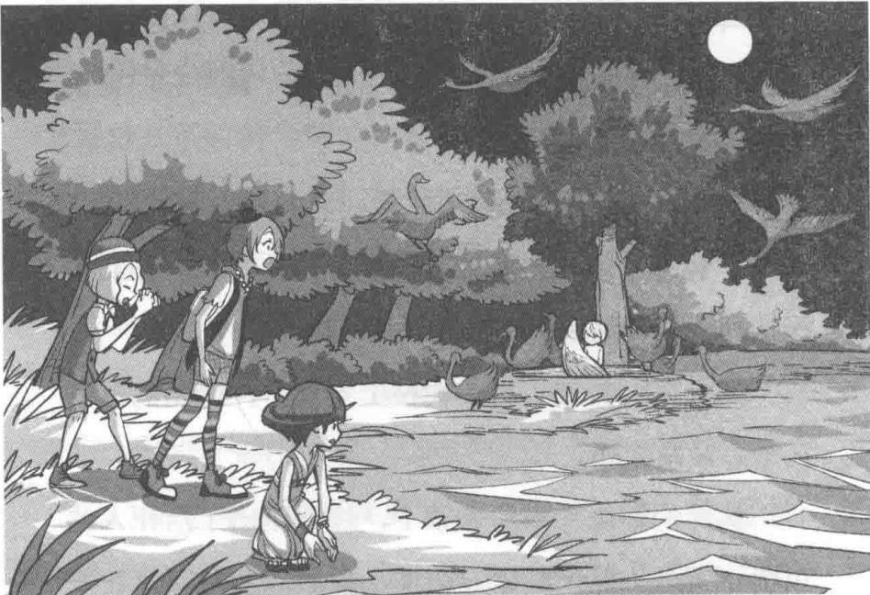
只见那几只黑天鹅包围着一团草窝，草窝中心坐着一位短发的男孩，浅蓝色的头发上沾着几根乱草，小脸脏兮兮的，左手臂无力地垂着，而右边……菲菲猛地看到一个不可思议的东西——翅膀。男孩子的右肩竟然长着半扇墨黑的翅膀，张开的羽翼正包裹着男孩的身体。菲菲吃惊地张大嘴巴：老天，我从来没有见过长着翅膀的人！这个长着翅膀的男孩子到底是什么人呢？
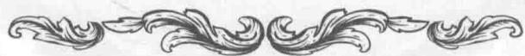

题目三 谜底揭晓!

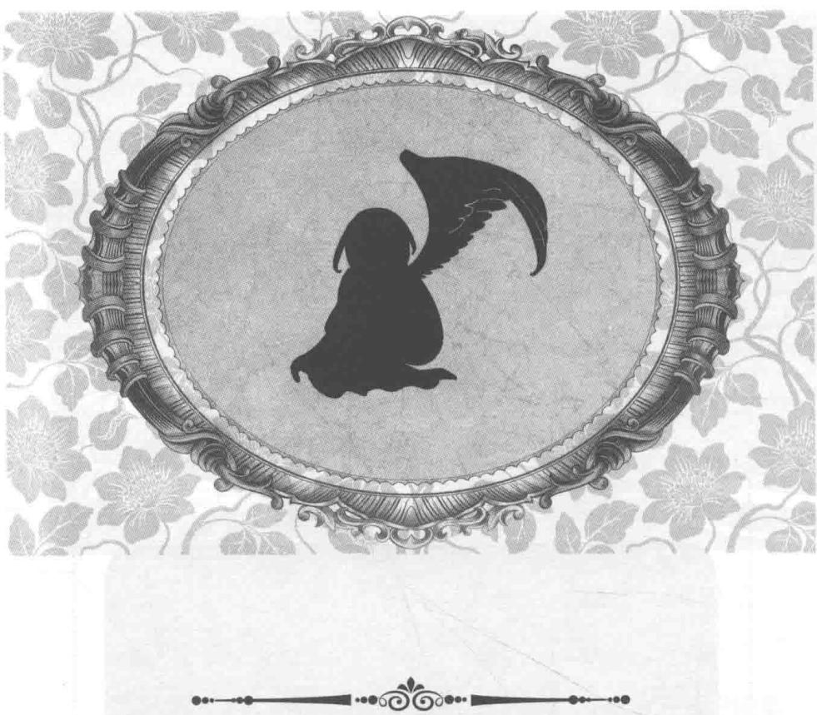
第四章 被诅咒的天鹅兄妹
“纳塔莉！力克！”菲菲不敢相信地叫起来，快步奔过去。纳塔莉和力克赶紧跑过来，对这个怯生生的男孩子感到十分好奇。
菲菲弯下腰，好奇地轻轻摸了一下男孩子的翅膀，友好地问：“嗨，我叫路菲菲。你是谁？为什么也在这里？”
“是不是跟我们一样迷路了？”力克也问了一句。男孩坐在草窝里沉默地摇了摇头，眼泪像断了线的珠子接连不断地掉落下来。
“啊，别怕别怕，我们不是坏人，真的。”菲菲连忙摆动双手解释。
力克打量了男孩子一眼，试探性地问：“你是不是受伤了？”
纳塔莉不由分说，蹲下身为男孩检查身体。男孩的左肩又红又肿，纳塔莉刚一捏，男孩子就痛得泪水哗哗直流。
“他的手臂脱臼了。”纳塔莉冷静地判断道。
力克解下背包翻找起来：“我带了药，让我找找。”纳塔莉动作熟练地抬起男孩的左手臂向后转，猛地向上一推，男孩肩部关节处传来细微的咯吱一声。纳塔莉轻松地拍了拍手，放开了男孩的胳膊。菲菲冲男孩子鼓励地点了下头：“试试看，好点没？”男孩子半信半疑地望着菲菲和纳塔莉，轻轻抬了抬胳膊，又前后动了动，一愣，脸上突然浮现出无比惊喜的表情。围在旁边的黑天鹅们扑棱着翅膀，嘎嘎嘎地叫起来，似乎都在为男孩子感到高兴。
菲菲接过力克的药水，旋开盖子，从瓶子里往手心中倒了一点药水，然后涂在男孩子的肩头，帮他轻揉起来：“告诉你，这个药很好用哦，过一会儿你的伤就全好了。”
男孩好奇地看看菲菲，又看看纳塔莉，脸颊微微红起来：“谢……谢……”他开心地拿起草窝边的水果递给力克。
力克大方地收下，从包里取出一条巧克力递给他，男孩子咬去包装一尝，眼底露出惊喜的光芒。他把巧克力伸给周围的黑天鹅，天鹅们逐个尝了一口，兴奋得嘎嘎叫。湖里的黑天鹅听到了，也纷纷游到岸边，朝这边奔来。很快，伙伴们身边围满了黑天鹅。“好了，现在你的伤还痛不痛？”菲菲示意他抬抬手臂，男孩依言照做，兴奋地点点头，站起来挥动手臂，哗啦一下，手臂瞬间变成了展开的黑色羽翼，一对巨大的羽翼在男孩肩头自如地拍动起来。
哇！伙伴们都惊住了，一动不动地望着天使般的男孩。
菲菲用力晃了晃头，惊奇地说：“你、你的手……”
男孩绽开笑颜，开心地道谢：“谢谢你们，我的左肩由于有伤，手臂不能变成翅膀，现在我终于可以恢复正常了。”
“谢谢你们帮小弟治好了伤。”一个声音响起，伙伴们转过身，让他们意想不到的事情又发生了。菲菲吃惊地看见刚才围在身边的那些黑天鹅们，竟然都变成了年轻人。“你们……究竟是人……还是天鹅？”菲菲惊讶得说话都变得结结巴巴的了。
天鹅兄弟们纷纷报以微笑，为首的兄长笑着解释说：“别怕，我们是人，我们十一个兄妹都中了黑暗大王的诅咒，从小就一直以这样的方式生活，白天是天鹅，只有到了夜晚才能恢复人形。我们还有个小妹，可惜失踪了……啊，被你们治好伤的是我们最小的弟弟，刚刚吓到你们了吧？”受伤的男孩躲到大哥后面，只露出一颗小脑袋好奇地望着伙伴们。
菲菲疑惑地挠了挠头：“奇怪，我怎么觉得好像在哪里听过这个故事……啊，想起来了，是《潘宫的咒语》里的童话。”
“你是说，他们也是潘宫成员？”纳塔莉意外地问。
菲菲确定地点点头：“他们就是《野天鹅》那个童话故事里的人物。”
“可是你的咒语书被黑暗大王夺走了，没有书就没有办法解除他们的封印，必须把书夺回来才行。”力克提醒道。
菲菲泄气地耷拉下肩膀，叹了口气：“是啊，现在我什么也做不了。”
天鹅大哥问道：“你们要从黑暗大王手中夺回那本书吗？黑暗大王很厉害，光凭你们几个是打不过他的，除非用两种神器同时刺入他的心脏，并用七颗宝石封住黑暗大王的能量泉眼，才有可能打败他。”
“能量泉眼？那是什么？”菲菲不解地追问。
天鹅大哥耐心地解释说：“我和兄弟们经常在这一带飞行，发现黑暗大王每隔一段时间，都要回到浮空城的神秘泉眼休整，每到那个时候，他的力量最薄弱。听说他这次回来元气大伤，肯定还会去神秘泉眼休整，那时就是你们打败他的最佳时机。”
“那个浮空城在什么地方？你能指给我们看吗？”力克马上掏出地图展开，打开帽上的灯。天鹅大哥低头在地图上辨认片刻，指着一个地方确定地说：“就在这儿。浮空城离大瀑布不远，到了大瀑布就能看到浮空城了。”
躲在天鹅大哥身后的小弟弟试探性地小声问：“你们要去浮空城？那你们也能救那些活死人了？”
伙伴们闻言，对视了一眼，又朝男孩看去。男孩不好意思地小声说：“那些活死人好可怜，他们不能睡觉不能吃饭，整天在林子里游荡，吃动物腐烂的尸体，看到他们变成那样，我心里好难受……”
菲菲愣愣地问：“这到底是怎么回事？”
天鹅大哥同情又无奈地摇了摇头：“那都是些贪婪的人，一心想偷取地狱凤凰城里的文物，结果被黑暗大王发现，就被变成了活死人。要救他们只有一个办法。大瀑布口生长着一种蓝色的小花，散发着刺鼻的怪味，只要让活死人闻一下，他们就能恢复神志。”
“这好办，我们去大瀑布口多采些花回来不就得了。”纳塔莉抱着双臂，爽快地答应道。
天鹅大哥感激地说：“谢谢你们，世上还是好人多。以前我们不敢相信别人，直到上次我不小心吃坏肚子，被一位好心的探险家救下，我才相信陌生人里面也有像你们一样善良的人。那位探险家经常帮助我们，说起来，他长得跟菲菲有几分相像呢，呵呵！”
“咦，探险家？他是不是这个样子？”菲菲马上把爷爷的相貌形容给天鹅大哥听。
天鹅大哥听完，竟然点点头，惊讶地问：“什么？他是你的爷爷？怪不得总觉得你们长得有点相像呢，哈哈！”
听说爷爷也遇到过黑天鹅们，菲菲心里别提多激动了。想不到爷爷就在这座山上，也许很快，她就能跟爷爷重逢了。
伙伴们正跟天鹅大哥聊天，突然，天空传来一声极其刺耳的尖啸，天鹅兄弟们脸上纷纷露出惧怕的神情，天鹅小弟吓得慌忙躲到大哥身后。
“你们这些多事的臭鸟，坏我好事，滚开，不然就让你们兄弟分离！”黑暗大王的声音在空中恶狠狠地叫嚣，不知从哪儿吹来一股疾风，一时间，飞沙走石，天昏地暗。
“不好，我们要走了，你们要当心啊！”天鹅们惊慌地拍着翅膀飞到空中，连最小的弟弟也变身成天鹅飞了起来。
菲菲突然想起什么，忙叫住天鹅大哥：“对了，有件事需要你帮忙。”她从兜里掏出一团东西用力扔过去，天鹅大哥张嘴接住它，嘎嘎叫了两声表示回应，然后领着兄弟们朝远方飞去。
“天鹅飞翔的身影真是迷人啊！”菲菲不由得感叹道。
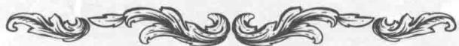

题目四 盘旋的轨迹
“他们的飞行不仅迷人，而且在天空中很有规律。”力克指着天上的天鹅说，“你发现没有？他们每飞一段就盘旋一小会儿，盘旋的路线就像在一个5×5的棋盘上用马步走一样，当所有的点被不重复地走完后，天鹅们才会继续往前飞行。”听了力克的话，你能画出天鹅的盘旋轨迹吗？
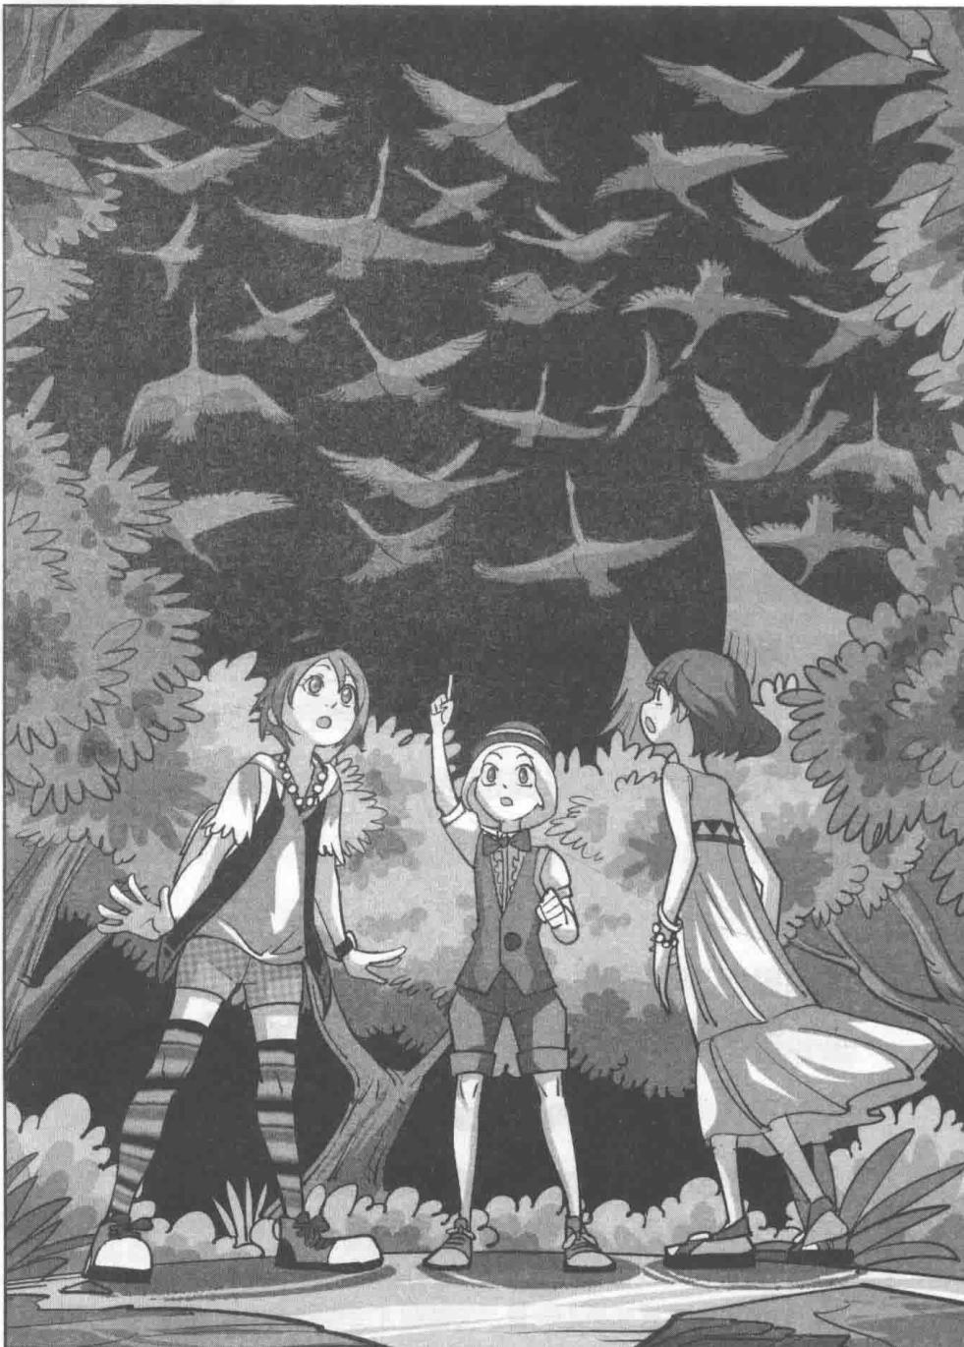
★别着急看答案，动动脑筋！（答案就在69页）
天鹅们飞走之后，伙伴们也拉紧背包，匆匆离开此地。纳塔莉一边跑一边问菲菲：“你给天鹅大哥的是什么东西？”
“我的后备力量呀。”菲菲得意地眨了下眼睛，故作高深地说，“不要小看我，出发前我也有一些准备的，现在跟黑暗大王作战的，不是只有我们三个人，而是全体潘宫成员哦！”力克恍然想到什么，冲菲菲扬了扬眉头，意外地赞道：“哟，想不到你也学聪明了，终于不再是原来那个冒失的菲菲了。”
“我一直很聪明，只是你现在才了解了。”菲菲大言不惭，哼了一声。伙伴们穿过一片灌木丛后，纷纷停下脚步。
菲菲望了眼身后，长长地松了口气：“我们已经离湖很远了，应该摆脱黑暗大王的监视了吧？”
纳塔莉抬起头望向空中，不太确定地说：“难说，只要有乌鸦在，黑暗大王就能通过它们的眼睛看到我们，还好，这一带好像没有看到乌鸦的影子……”正说着，纳塔莉突然警觉地做了个噤声的手势，侧耳倾听。菲菲和力克还没明白发生了什么事，纳塔莉猛地朝灌木丛右后方冲去，同时大喝：“出来，我已经发现你了！”她抓着一只手往外拖，竟然从灌木丛后面拖出一个女孩。
“啊，好疼，放开我！”女孩叫起来。纳塔莉手一松，女孩狼狈地跌倒在地上，害怕地看着纳塔莉，抱着膝盖蜷缩成一团。长至肩头的卷曲头发泛着少见的浅蓝色光芒，小脸脏兮兮的，白色长裙的裙底沾满污渍，背后长着一对跟黑天鹅一模一样的黑色羽翼。菲菲跟力克意外地相互看了一眼。她是什么人？为什么也有一对黑色羽翼呢？纳塔莉双手抱胸，居高临下地睨着偷窥者，厉声喝道：“你是谁？为什么在这里偷窥？不想吃苦头的话就老实交代！”
“我、我掉队了，找不到哥哥们……”天鹅女孩怯弱地说，用手揉着泛红的眼睛。
“哥哥？难道你就是那些黑天鹅失踪的小妹？”菲菲惊讶地指着她问道。天鹅小妹点点头，眼角挂着一颗晶莹的泪珠。“我们刚刚遇到你的哥哥们，可是他们已经离开了，要不，你现在跟我们走吧，我们会把你送回到哥哥身边。”菲菲俯身，友好地向天鹅小妹伸出手。天鹅小妹颤巍巍地握住菲菲的手：“真的吗？你们不要抛下我，我害怕……”
“哼，你在丛林里生活多年，还会害怕？”纳塔莉怀疑地哼了一声。“哧”，纳塔莉用打火机点燃手中的火把，晃了晃，天鹅小妹啊地叫了一声，忙抬起左翼遮住火把的光线，好像很惧怕光亮。纳塔莉看了她一眼，皱起眉头。
“你知道去地狱凤凰城怎么走吗？我们需要一位向导。”力克问。
天鹅小妹点点头，马上积极地站了起来：“我知道，我可以带你们去。”
“那当然好，你最好不要耍花样，不然我们不会带你去找哥哥。”纳塔莉对天鹅小妹很反感，毫不客气地一甩头朝前行去。菲菲追上纳塔莉小声问：“你干吗对她那样？她那么可怜。”
“不知道，只是直觉有点反感，我讨厌动不动就哭鼻子的家伙。”纳塔莉从鼻腔里发出一声轻哼。“快点哦，我们出发了。”力克招呼着天鹅小妹加快动作，转身跟上纳塔莉。落在后面的天鹅小妹拍拍身上的灰土，望着伙伴们的背影，长长舒了口气，刚刚还一副委屈的神情消失不见了，嘴角微微勾起，扯出一个意味深长的笑容，眼神也变得复杂起来。

地狱迷城
“快点，小妹妹！”恰好此时，菲菲回了下头，正好看到她这副表情。咦？菲菲脸上露出一丝疑惑，她的眼神似乎有点奇怪……天鹅小妹忙不迭地跟上来，亲密地走在力克身边为他们指路。菲菲心里隐约感到哪里有点不对劲。刚刚还在为找不到兄长而伤心的天鹅小妹，一听他们需要向导，马上开心地答应下来，这情绪转变得是不是快了点呢？
纳塔莉举着火把在前面带路，菲菲和天鹅小妹走在中间，力克负责殿后。探险小队从三人变成了四人，继续前行。地势急转向下，天鹅小妹左手拎着不断绊脚的白色长裙，跌跌撞撞地走着，右手指着前方高耸的岩壁介绍：“这里是一线天，是小时候我和哥哥们躲雷雨时的避难所。”伙伴们鱼贯进入了一条狭窄的山道，山道两边都是高耸入云的黑压压的嶙峋山壁，头顶上方被山岩挤压形成一线天，中间小路只有两米来宽。在这种阳光照不进来的地方，石头缝隙中仍然生长着生命力顽强的矮灌木和杂草。
“这里感觉好冷啊，好像到了冬天。”菲菲抱着双臂不由打了个哆嗦，转头打量周围。力克在后面解释道：“那是因为山壁使这里的空气形成了对流风，白天这里最凉爽，但是晚上就成了最冷的地方。”
菲菲眯缝着眼睛看向前方，突然，她发现了什么，睁大眼睛，指着前面不安地叫道：“等等，那团乌压压的东西是什么？就在我们前面。”纳塔莉举高手中的火把朝前照去，只见前方的通道被一团黑乌乌的东西堵得死死的，一对对蓝荧荧的光亮无声息地飘浮在空中。菲菲从地上捡起一根棍子，用力掷过去。“吱……”封闭山道里骤然响起无数尖叫，堵在前方的“墙”瞬间散开，扑棱翅膀朝伙伴们扑来。
“哇，蝙蝠！快卧倒！”菲菲高声尖叫，拉着天鹅小妹赶紧蹲下。伙伴们抱着头团团挤在一起，受到惊吓的蝙蝠们在孩子们头上蹿来撞去，尖利的爪子、骨感的薄翼不断从伙伴们身上划过。好不容易，蝙蝠大军从山道间冲了出去，一线天恢复了宁静。伙伴们喘息着站起身，每个人的脸上手臂上布满了细小的伤痕，头发也乱糟糟的。
“我的妈呀，这里的蝙蝠少说也有几万只吧。”菲菲心有余悸地喘了口气。
力克在后面催促道：“快走，搞不好这里还有蛇
呢！”
“哇，你别吓我啊！”菲菲缩着脖子，目光扫向四周，生怕真有蛇掉到自己脖子上。纳塔莉镇静地晃了晃手中的火把：“没人想吓唬你，力克说得没错，这里蝙蝠那么多，足可以让蛇饱餐一顿。”
“啊啊啊，快别说了，我们赶紧离开这儿！”在菲菲的催促下，伙伴们加快了脚步，杂乱的脚步声不断在石壁间震荡回响。大约一刻钟后，伙伴们走出了一线天，随着地势的转高，吃力地走起上坡路。回到坡顶，菲菲用手背抹了把额头的汗，长长地呼了口气：“谢天谢地，终于走出来了。”说着抬头望向远方，一个塔楼状的黑影引起了菲菲的注意。那是什么？菲菲指着那边扭头向天鹅小妹打听：“小妹妹，那个塔楼似的建筑是什么呀？”
“那里就是你们要去的地狱凤凰城。”天鹅小妹回答。
一听是目的地，伙伴们纷纷张望。菲菲目测了一下距离，振奋地呼了口气：“哈，看起来已经不远了嘛，真是太好了！”
“看起来不远，可是没有过去的捷径，我们还要
走好久呢。”天鹅小妹笑眯眯地说。
“啊，还有很远啊？完蛋了，我快累得走不动了。”菲菲泄气地耷拉下肩头，有气无力地发牢骚。“我看，我们还是休息一下再出发吧，这可不是速战速决的事，保存体力最重要。”力克累得靠着树干一动也不想动，建议道。纳塔莉闻言，疲倦地就地坐下，从背包里掏出一壶水仰头灌了几口。天鹅小妹悄悄退到离力克最远的菲菲身后，脸上满是不安的神色。菲菲感到很奇怪，忍不住问了一句：“喂，你躲到我身后做什么？力克又不会吃了你。”
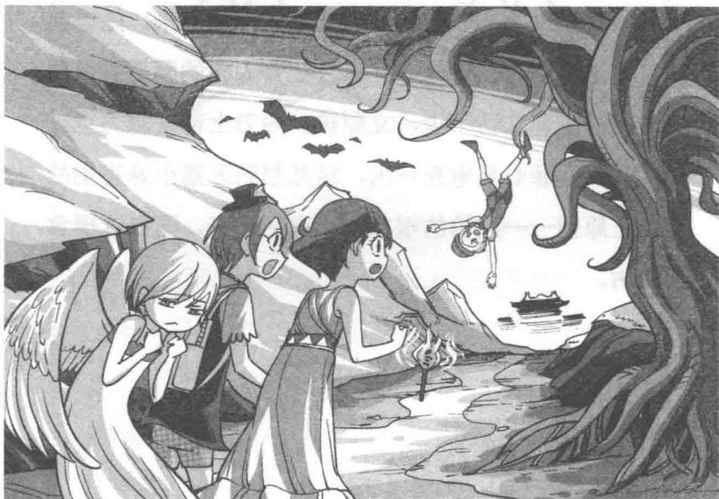
力克和纳塔莉朝天鹅小妹看过去，天鹅小妹心虚地咬着嘴唇，吞吞吐吐地说：“那个……我、我怕光。”火把插在力克和纳塔莉的中间地带，天鹅小妹刚好借菲菲的身子遮住光亮。就在大家的注意力集中在天鹅小妹身上的时候，垂在树上的一根青绿色的藤蔓动了动，顺着树干慢慢伸展拉长，爬到地上，悄然无息地缠绕上力克的脚踝。瞬间，藤蔓急蹿上去，毫无察觉的力克转眼间被倒挂起来。
“啊！”力克吓了一跳，剧烈挣扎起来，“什么鬼东西！”
“别动，是食人树！”菲菲惊声叫起来。她以前见过这种树，力克越挣扎只会让食人树的藤蔓缠得更紧。纳塔莉二话不说，立刻拔出短刀上前去救力克。突然，菲菲心头电光一闪，猛然想到天鹅小妹害怕的真正原因——她怕的根本不是火把光亮，而是这棵食人树。

题目四 谜底揭晓!
盘旋的轨迹：
答案见图。
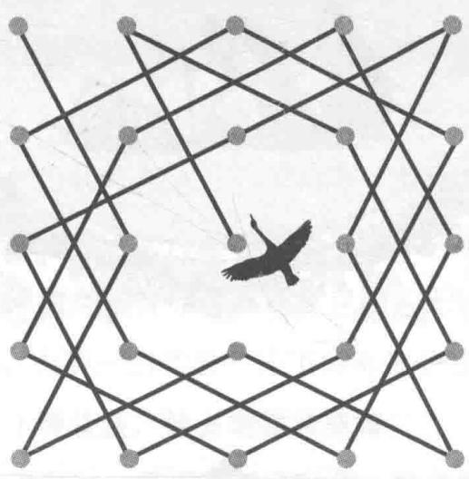
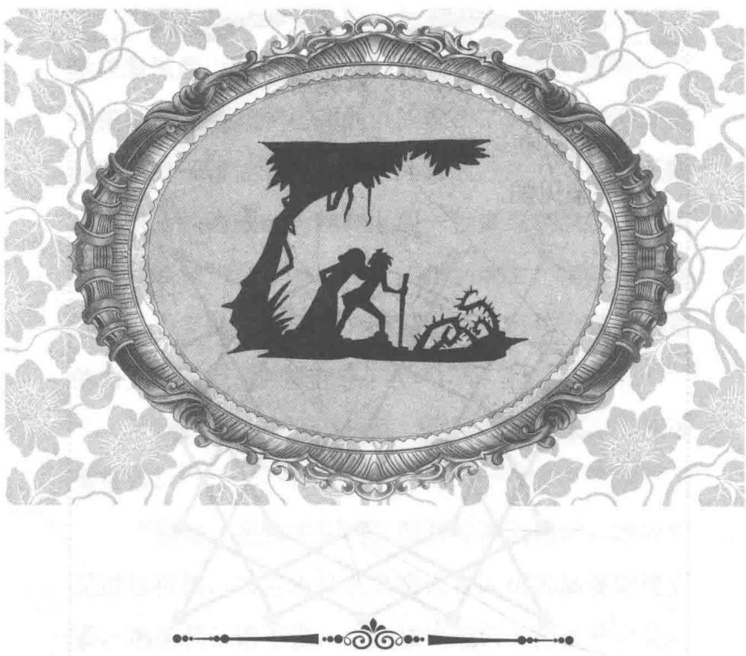
第五章 险滩沼泽
力克被食人树的藤蔓缠住，菲菲赶紧拾起火把握向藤蔓，青绿色的藤蔓一遇到火，就急剧缩了上去。纳塔莉抓住力克的手，踮起脚尖，刚要拿刀去割藤蔓，结果没留神，腿被另一根藤蔓缠住。纳塔莉眼疾手快，挥刀割断小腿上的藤蔓，扬起手臂去割绑住力克的那根藤条时，动作迟了一步，力克被藤蔓瞬间拉了上去。
“力克！”纳塔莉惊声大叫。菲菲急中生智，奋力将手中的火把朝力克掷去：“接着，力克！”火把从麻麻密密的藤条中间打开一个缺口，成功地落到了力克手中，但力克被青绿色的藤蔓包围，无法下来。有火把保护，力克一时半会儿还不会有生命危险。
“你们不要管我，快去地狱凤凰城！”
“力克说得对，我们要抓紧时间，赶去那里阻止黑暗大王恢复元气。”纳塔莉将短刀插回腰间，果断地说。
菲菲急得眼睛泛红，指着食人树大声拒绝：“什么？我不能把力克丢下不管。”
“力克暂时不会有危险，等我们打败了黑暗大王，再来救他不迟。事有轻重缓急，菲菲，我们要赶紧动身才行。”纳塔莉扭头见天鹅小妹不安地后退，一把扣住她的手腕，冷笑道，“你躲什么，怕我吃了你不成？赶紧带路！要是敢耍花样，我就对你不客气！”天鹅小妹脸色发白，低着头在前面带路。
“菲菲，纳塔莉，你们要保重啊！”食人树密集的枝条中间透着一团晃动的光影，力克的声音从里面传出来。
伙伴们离开食人树，马不停蹄，继续前进。虽然身体很疲惫，但一想到猫猫下落不明，力克还处于危险之中，菲菲和纳塔莉不敢有丝毫松懈，加快脚步赶路。没过多久，伙伴们面前出现了两条路。
“你过来！”纳塔莉一把扯过天鹅小妹推向前，不耐烦地问，“我们应该走哪条路？地狱凤凰城到底还有多远？说清楚！”天鹅小妹满脸惧色，抖着手指向左边那条，小声说：“那、那条。”
“真的？”纳塔莉眯缝着眼睛厉声喝道。天鹅小妹忙不迭地点头，一副很怕纳塔莉的样子。纳塔莉抬眼朝菲菲望来，菲菲望着天鹅小妹沉思不语。天鹅小妹的话到底该不该相信呢？黑天鹅们是潘宫成员，应该都是心地善良的人，可是这一路走来，危险的事一件接着一件，这里面会不会有什么问题呢？菲菲在分岔口来回兜转，仔细观察两边的小路。左边那条杂草丛生，几乎看不到任何痕迹，而右边……菲菲蹲下身，拨开路边的草，发现地上除了野兽的脚印外，还能看见一两团粪便，可见这条路经常有野兽出没。
“我觉得我们应该走右边这条路。”菲菲站起身，指向左边的小路，并且说出自己的看法。
听完菲菲的话，天鹅小妹连忙摇头阻止，急切地说：“不，不可以，那边有野兽出没，遇到它们就没命了，相信我没错的。”
“那我们就再相信你一次。你要是敢骗我们，我就让你再也变不回天鹅！”纳塔莉厉声威胁道。见天鹅小妹这样坚持，菲菲无奈地打消了念头，跟纳塔莉一起踏上左边的小路。
菲菲走在后面，摸着下巴，一边走，一边望着天鹅小妹的背影暗暗思忖：为什么总觉得天鹅小妹的举动有些可疑呢？
打头的纳塔莉走着走着，突然身子一歪，啊地惊叫出声。菲菲快步赶过去：“怎么了？”纳塔莉急声制止：“别过来！”菲菲赶到近前一看，脸上顿时露出吃惊的表情，只见纳塔莉的半截身体在下陷，松软的泥土正一点点吞噬着她的膝盖、大腿，并不断向上蔓延。
菲菲刚要伸手去救纳塔莉，猛然间发觉自己也在下陷。“不好，是沼泽地！”菲菲惊叫着向后退，扑通一屁股坐在地上。“快找棍子！”
天鹅小妹害怕地站在旁边瑟瑟发抖，菲菲顾不得许多，匆匆从附近找来一根枯树枝，握着一端，把另一端朝纳塔莉伸去。“抓紧，我拉你上来！”菲菲使出吃奶的劲拼命往后拉，脚一步步向后退，终于将纳塔莉拖出了可怕的沼泽。
纳塔莉从地上爬起来，拔出腰间的短刀，气急败坏地冲向天鹅小妹，一把揪住她的衣领，将短刀横在她的脖子处：“可恶，你是故意的吧，故意把我们骗到这片沼泽地！想让我给你点颜色看看吗？”
“不、不要，我、我不是……”天鹅小妹吓得脸色苍白，惊恐地摇头。
“你分明就是故意的！一会儿是蝙蝠阵、食人树，一会儿又是沼泽地，后面还有什么花样，嗯？”纳塔莉揪着天鹅小妹的衣服用力摇晃。
天鹅小妹手抚着额头摇摇欲倒，突然眼睛一翻，整个人软软地瘫倒在地。
“起来，少给我装蒜！”
菲菲见天鹅小妹晕厥过去，连忙凑过来捧起她的头，右手用力按她的人中穴。
“这个丫头没安好心，你管她干什么？”纳塔莉气呼呼地瞪着菲菲。“她是天鹅兄弟的小妹，又是潘宫成员，不管她做了什么，我们都有责任帮助她。”
天鹅小妹呼了口气，缓缓睁开眼皮，看了看菲菲，又扭头看向旁边的纳塔莉，一脸茫然地问：“你们是谁？我这是在哪儿？”
菲菲意外地眨了眨眼，纳闷地问道：“咦，你怎么会不知道我们是谁？是不是哪里不舒服啊？”
纳塔莉皱起了眉头，老大不乐意地哼道：“装吧装吧，我看你还能玩出什么花样！”
“我不明白你们在说什么，这到底是怎么回事？”天鹅小妹捂着头坐起身，看向四周，眼前的情形让她吃惊得吸了口冷气，“天哪，我怎么跑到鬼火沼泽来了？这里的鬼火好厉害，一旦沾上就麻烦了。我们快离开这儿！”
天鹅小妹慌忙从地上爬起来，刚站起身，有些不适地用手按着太阳穴，身子一晃，险些摔倒。纳塔莉迅速抓住她的手臂，冷喝：“站住，你把我们骗到这里又想逃走是不是？”
“等等，纳塔莉，不要这样！”菲菲怕纳塔莉冲动，赶紧拉开她，扭头问天鹅小妹，“你真的什么都不记得了吗？你把我们带到这里，还说这是去地狱凤凰城最近的小路。”
“我？可是……我什么都不记得了。”天鹅小妹愣了一下，慌了神似的抱住自己的头，口中喃喃自语，“我、我也不知道自己最近怎么了，脑子里总有个声音在指挥我，要我做这做那，我没办法控制自己的身体……好多时候记忆是空白的，也不知自己做了些什么……我一定是病了，病得不轻，呜呜呜……”天鹅小妹惶然地低下头，用手揉着眼睛，泪水接连不断地从面庞上滑落。
“切，我看你的演技倒是一流，以为用这样的话就可以骗过我们吗？”纳塔莉睨着天鹅小妹，不屑地哼了一声。
天鹅小妹连连摇头，焦急地表明自己是无辜的。
菲菲困惑地挠挠头，怎么看都觉得，天鹅小妹的表情不像装出来的，可是之前天鹅小妹的举动实在让人疑心，难不成又是黑暗大王搞的鬼？
“算了，纳塔莉，她也不是有意的，我怀疑她可能被黑暗大王利用了，不知道自己在做什么。反正地狱凤凰城离这儿也不远，我们自己走吧。”菲菲建议道。如果继续让天鹅小妹带路，她很可能还会被黑暗大王利用，而且会将她们引入更危险的境地。
“那她怎么办？”纳塔莉将短刀插回腰间，抬起下巴冲天鹅小妹一努嘴。
菲菲看了天鹅小妹一眼，从背包里拿出一支枪递过去，安抚道：“我们有急事先走了，这把信号枪你留着，遇到危险你就对着天空开枪，会有人来救你的。”
纳塔莉嫌菲菲啰唆，一把拉着她往外走：“走了走了，就你啰唆个没完，也不怕再上她的当。”菲菲被纳塔莉拉走继续前行。
走了一段路，菲菲忍不住回头张望，看见天鹅小妹仍一个人孤零零地站在原地。“我们是不是做得太无情了，把她一个人扔下……”
“别想回去拉上她，这一路上我们吃的苦头还不够多吗？”纳塔莉一提到天鹅小妹，满肚子不高兴。就在这时，菲菲心头突然浮起一种奇怪的感觉，扭头向四周张望。
纳塔莉奇怪地问：“在看什么？”
险滩沼泽一片空旷，到处弥漫着轻薄的雾气，分明是个鸟不拉屎的鬼地方，可是一进入这里，菲菲总有种被人注视的感觉，真是奇怪……
“没什么，走吧！”菲菲用力甩了甩头，把奇怪的念头从脑袋里甩出去，跟纳塔莉一起继续前行。
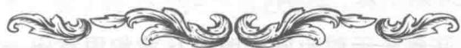

题目五 奇怪的沼泽
走着走着，纳塔莉和路菲菲发现，这片沼泽地十分奇怪，按照一般的走法根本走不通，只有按照满足下面条件的路线，才能从左上方进入，到达右上方的出口。
- 在各横行必须通过的沼泽格的总数，需要和这一行左边正对着的数字一致。同理，各竖列必须通过的沼泽格的总数，需要和这一列上边正对着的数字一致，并且刚好从入口出发，到达出口。
- 曾经走过的格子不能重复通过，而且，不能在同一个格子里来回走。
路菲菲她们应该按照怎样的路线走，才能走出这片沼泽呢？
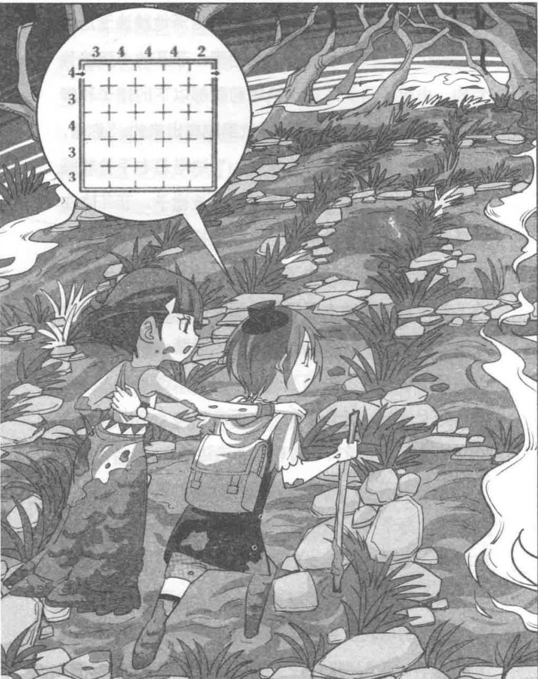
★别着急看答案，动动脑筋！（答案就在87页）
菲菲和纳塔莉，在险象环生的沼泽地跋涉了足足两个多小时，才走出这片危险地带。菲菲的小腿脏兮兮的，小靴子沾满了泥，纳塔莉腰部以下的裙子和脚上也全是泥，两个人就像从泥坑里刚爬出来的。“你看，前面有个小水坑，我们去洗洗。”纳塔莉右手拎着脏兮兮的裙边快步跑过去，蹲下来冲洗裙子。菲菲停在纳塔莉旁边，扶着她肩头，小心地把鞋探入水中晃了晃，小靴子上的泥被冲了下去。当菲菲准备换另一只鞋下去洗时，突然水面泛起一圈圈的涟漪。咦，水下好像有什么东西。菲菲好奇地睁大眼睛，倾着半个身子，目不转睛地注视着下面。只见一张透明的人脸缓慢地向上浮起，越升越高，水面竟然向上凸出一张脸的立体模型，眼睛转动着朝菲菲这边看来。
“嗬嗬嗬！”菲菲耳边仿佛听到了黑暗大王的可怕笑声，身子不由一抖，一把抓住纳塔莉向后退，惊声叫道：“快闪！”光顾着拉纳塔莉，菲菲一下子失去平衡，哎哟叫着，一屁股坐在地上，连纳塔莉也被带倒了。纳塔莉低头看着刚刚洗干净的衣裙又沾上了土，头疼地闭了闭眼睛：“菲菲，人家刚刚洗好衣服，你又怎么了？”
菲菲脸色苍白，眼睛直愣愣地盯着水坑，颤着手指着那边惊叫：“那里那里！我、我看见了黑暗大王……”
纳塔莉坐在地上，手支着额头无奈地说：“拜托，你这是第几次看见黑暗大王了？黑暗大王要是在这里，早就露面了。根本没有黑暗大王，那只是你的幻觉罢了。黑暗大王不会想到我们走沼泽的。”纳塔莉无可奈何地呼了口气，重新回到水坑边洗裙子。菲菲壮起胆子走过去一看，果然如纳塔莉所说，水坑还跟之前看到的一样，根本没有什么人脸。难道……又是她的幻觉？菲菲转来转去，抓狂地抱着头，又是挠又是晃，念叨着：“完了完了，我这是怎么了？为什么老有幻觉啊？”
“是你太紧张了，”纳塔莉站起来抖了抖衣裙上的水渍，扭头冲菲菲安慰道，“想开点，不论发生什么事，你还有我呢，就算到了黄泉路上，也有我陪你呀。”
路菲菲：纳塔莉的话让人哭笑不得啊…… 纳塔莉：怎么，你不满意？呵呵，看我的刀子亮吗？ 路菲菲惊恐：满意！有你这个朋友大高兴了！
“不要说这么不吉利的话，我才不要去什么黄泉路哪，呸呸呸！”菲菲皱起眉头，大有意见地瞪着纳塔莉。纳塔莉抱着双肩，笑眯眯地望着前方：“既然不怕死，那就继续上路吧，前面就是地狱凤凰城的石塔喽。”菲菲抬眼望去，那座古塔就在前方不远处，底座用巨石一层层叠加上去，看上去就像是走了形的金字塔。大半塔身被生命力旺盛的爬山虎覆盖，只有顶端露在外面。快到目的地了，纳塔莉不由得加快脚步，很快超过菲菲一大截。
菲菲累得汗流满面，不时用手背擦额头的汗。“同样背着行李，纳塔莉怎么不累呢？”菲菲纳闷地嘀咕，被沉重的背包压得肩膀松垮下来，分外吃力地往前赶，只觉得每走一步，身体里的力气就流失一部分，呼吸也越来越困难。“快来吧，我们就快见面了，嗬嗬嗬……”突然，一个突如其来的幽幽的鬼音荡进菲菲耳中，比阴风更寒冷，冰得她全身汗毛倒竖。
“谁？”菲菲不由打了个激灵，紧张地向四周看去。这个声音……是黑暗大王！
“菲菲，快跟上！”走在前面的纳塔莉停下脚步，转身招呼道。
“噢，来啦来啦！”菲菲应声，用力甩了甩头，自我安慰道，“一定是我的幻觉，要沉住气。”但是，这种感觉让菲菲越来越感到恐慌不安。离目的地越近，她越感到无比吃力，仿佛体内的力气正被一丝丝抽走，心神也变得恍惚起来。该不会是黑暗大王从她一踏进山林，就在暗地里监视吧？菲菲抬起沉重的眼皮，周围那一棵棵上百年树龄的粗树干，个个变成了黑暗大王的面孔，冲她龇牙狞笑，就连走在前面的纳塔莉也仿佛变成了黑暗大王的耳目，冲她露出狡猾的坏笑。
菲菲腿一软，终于走不动了，扶着树干跪倒在地。“菲菲！”纳塔莉赶紧跑回来伸手扶起菲菲，紧张地问，“你怎么了？脸色这么难看，哪里不舒服么？”
菲菲的脸上挂满了豆大的汗珠，她无力地摇了摇头，虚弱地说：“我没事，这里闷热又潮湿，让我有点喘不过气。”
“我们已经到了，你看！”纳塔莉侧过身子让菲菲看，菲菲眼前豁然出现了一座高耸的巨塔，抬头向上看去，巨塔足有几十层楼那么高。历尽千辛万苦，她们终于来到了传说中的地狱凤凰城。这时，那个鬼魅般的声音又在菲菲耳边幽幽响起：“嗬嗬嗬，我已经恭候你多时了……要一个人来哟……”
纳塔莉伸手在菲菲眼前晃了晃：“喂，你不会又
发神经了吧？你好像老走神哦，不会在害怕吧？”
菲菲干笑了几声：“哈哈，开玩笑，我的字典里没有害怕这个词，别忘了我可是经验丰富的侦探家。”菲菲直起腰板，双手叉着腰，摆出一副信心十足的模样。纳塔莉呼了口气，放心地说：“OK，听你这样说，我就放心了。走，我们进塔！”
菲菲打起精神，和纳塔莉一起在石塔四周展开搜索。塔身的基座被疯长的爬藤植物覆盖住，伙伴们一边走，一边用手拨弄藤枝寻找入口，围着石基转了一圈又回到原地。菲菲擦着额头上的汗，奇怪地说：“不对呀，怎么找不到它的入口呢？”
“或许是我们找得不够仔细，你先在这里休息，我再去看看。”纳塔莉把背包扔在菲菲身旁，准备轻装离开，就在这时，爬藤植物突然颤动起来，头顶上方传来哗啦啦的声响。她们抬起头朝上看去，只见一些大大小小的石块正从古塔上方噼里啪啦地滚落，其中夹杂着几块巨大的砖块。
“菲菲小心！”纳塔莉惊声高喊，伸手将菲菲向外推了一把，菲菲一下子跌了出去，倒在地上。菲菲翻身看去，一颗心直提到了嗓子眼：“纳塔莉！”
那些石块砸了下来，浓烟转眼间淹没了纳塔莉。菲菲慌忙爬起来，踩着凌乱的石块冲到纳塔莉身边。纳塔莉倒在基座旁，捂着脚踝，露出痛苦的表情。她的脚踝处被石块划出一道大口子，鲜血汩汩外流。“纳塔莉，你忍着，我替你包扎。”菲菲飞快地从背包里取出急救包，撕开，取出消毒药粉倒在纱布上，然后将纱布按在纳塔莉脚踝的伤处，快速包扎起来。
就在菲菲为纳塔莉包扎伤口的时候，古塔外围的山林里传来细微的声响。纳塔莉扭头看去，浓雾中隐隐现出一个身影，那个怪人到底还是追来了。纳塔莉忍着疼痛，握住菲菲的手：“我没事。我怀疑入口在塔顶，快进去救莱温丝！”
菲菲系好绷带，担心地抬起头：“那你怎么办？”
纳塔莉故作轻松地笑了一下：“笨蛋，到底是你危险还是我危险？外面比里面安全多了吧。快点上去，我在这儿等你。”菲菲抬头朝巨塔望去，冲纳塔莉点点头：“好，你小心点，我先进去看看。”菲菲拉着藤条，抬脚向上爬去，没一会儿就爬到了中腰，呼呼的冷风正从藤枝间吹过。咦？菲菲拨开枝条一看，下面竟然有个黑漆漆的洞口。
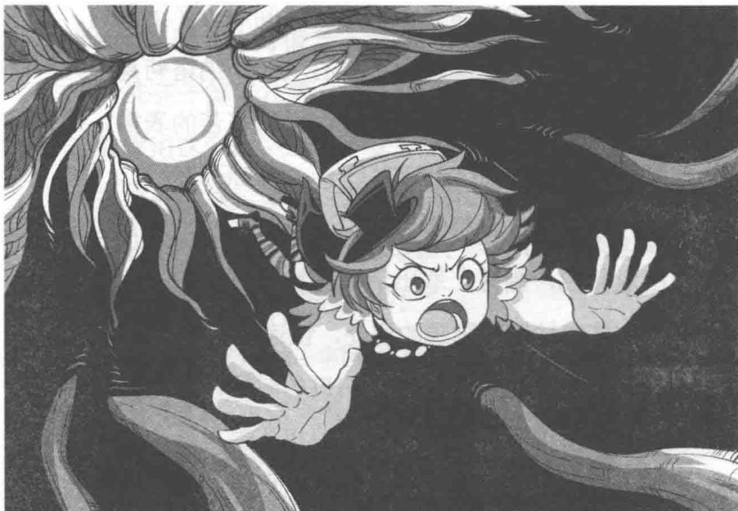
“纳塔莉，我找到洞口了！”菲菲惊喜地高喊，朝下面望去。一低头，菲菲的眼睛顿时睁得老大，脸色骤变。那个怪人正站在离纳塔莉不远的地方，两人静止相对，正处于紧张的对峙状态。“别管我，快进去！”纳塔莉左手扶着石壁，踉跄地站起来，右手摸向腰间拨出短刀，锐利的目光投向怪人。
“我来帮你！哇！”菲菲正要往下爬，谁知脚下踩空，整个人倏地从密密麻麻的藤条中间陷了进去。

题目五 谜底揭晓!
奇怪的沼泽：
答案如图。
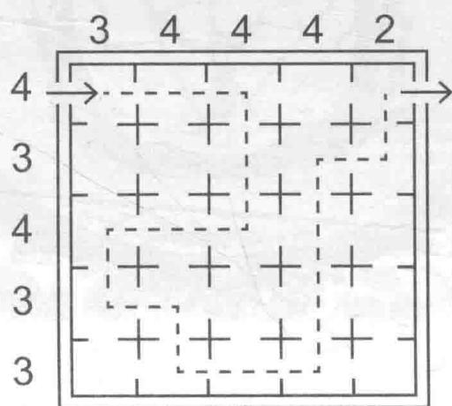
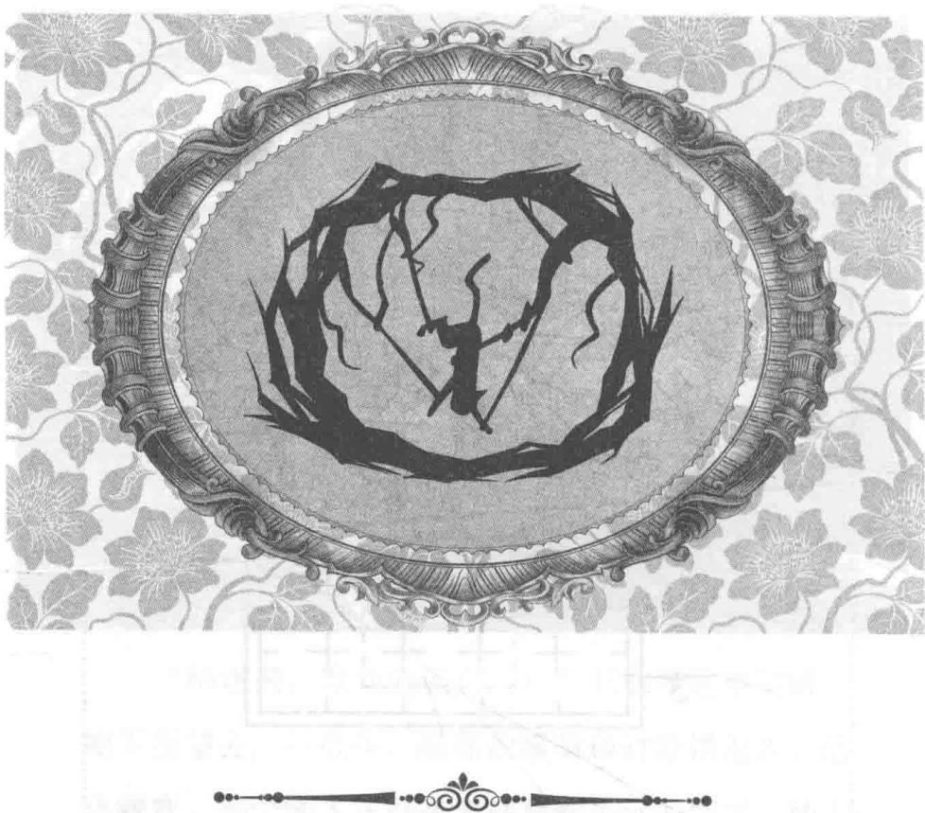
第六章 黑暗大王的巢穴
菲菲正要去救纳塔莉，结果自己一不留神，从高耸的巨塔的入口掉了进去，身体直线下坠，扑通摔到了地上。
“哎哟！”菲菲痛得叫出声，忍痛用手撑着地面，支起半个身子抬头望向四周，眼睛吃惊地睁得老大，“这、这是哪里……塔里面？”
塔内黑乎乎的，但石块的缝隙中正有丝丝缕缕微弱的阳光透进来，在空中形成一幅完美的几何画面，如梦如幻，但来不及照得更深，就被黑暗吞没了。
塔内很静，静得听不到任何声响，静得让人心头发怵。
菲菲从地上爬起来，壮起胆子吆喝了一声：“嗨！哟嗬！”
菲菲的声音在空旷的塔内一遍遍回响。
难道这里没人？
菲菲马上掏出狼眼照向四周，因为地处潮湿的丛林，塔底的石壁上布满了青色苔藓，石头之间的缝隙里钻进许多爬藤，细枝仍在顽强地生长着，一片片地覆盖在石壁上。四周已经被枝条交织成一张巨大的立体植物网。地上积着厚厚一层土，看不到被人踩过的痕迹，空气中也飘浮着尘土的味道。
突然，寂静的塔内响起阴冷的低笑，幽幽地飘进菲菲的耳中：“嗬嗬嗬……欢迎光临，路菲菲。”
“黑暗大王！”菲菲心头一紧，忙用狼眼四处照射，寻找黑暗大王的身影。
就在菲菲的头顶上方，一个小小的身影悠闲自得地坐在一根粗藤条上，居高临下地望着在下面转来转去的菲菲。
“喵！”一声猫叫，让菲菲立刻锁定了方位，猛地转回身，将狼眼朝上方照去，强光中终于出现了道格少爷的身影。
黑暗大王仍寄身于道格少爷的体内。他坐在藤条上，跷着二郎腿，身后密集的植物网成了他的靠背和扶手。
一直处于高度紧张状态的菲菲，在看到黑暗大王的一刻竟然放松下来。她眯起眼睛，握紧狼眼，高声喝道：“快把猫猫还给我！”
黑暗大王仰头咯咯笑起来：“急什么，我引你前来还有更重要的事，一只小猫也值得你紧张么？”
“重要的事？对我来说，猫猫才是最重要的事。
它在哪儿？”菲菲急急追问道。
“喵！”黑暗大王旁边传来猫猫的叫唤，菲菲循声望去，很快找到了猫猫。
莱温丝被细枝条捆着腰，悬垂在空中，正冲着她焦急地叫唤，四肢在不停地挣扎。
“莱温丝！”菲菲担心地叫了一声，“我马上就来救你！”
莱温丝听到了菲菲的呼唤，感动得泪珠在眼眶里打转。但是聪明的它并不是就这样眼巴巴地等菲菲来救它，而是随时计划着该怎样从这里下去。
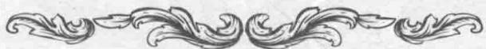

题目六 逃生计划
猫猫发现捆着自己的藤条略微有些松动，可以挣脱，但是这里离地面有40米高，要是掉下去一定会摔得很疼。它注意到自己身边的墙壁上，正好挂有一把小刀和一根结实的藤条，但是藤条只有30米。而在离地面20米处有一个可供降落的小台子，小台子上有一个钩子可以用来挂藤条。
莱温丝眼珠一转，有了一个计划：如果黑暗大王暂时离开，它就可以挣脱自己的藤条，并用这条只有30米长的藤条降落到地面上去，而且保证不会摔伤。它的计划具体是怎样操作的呢？
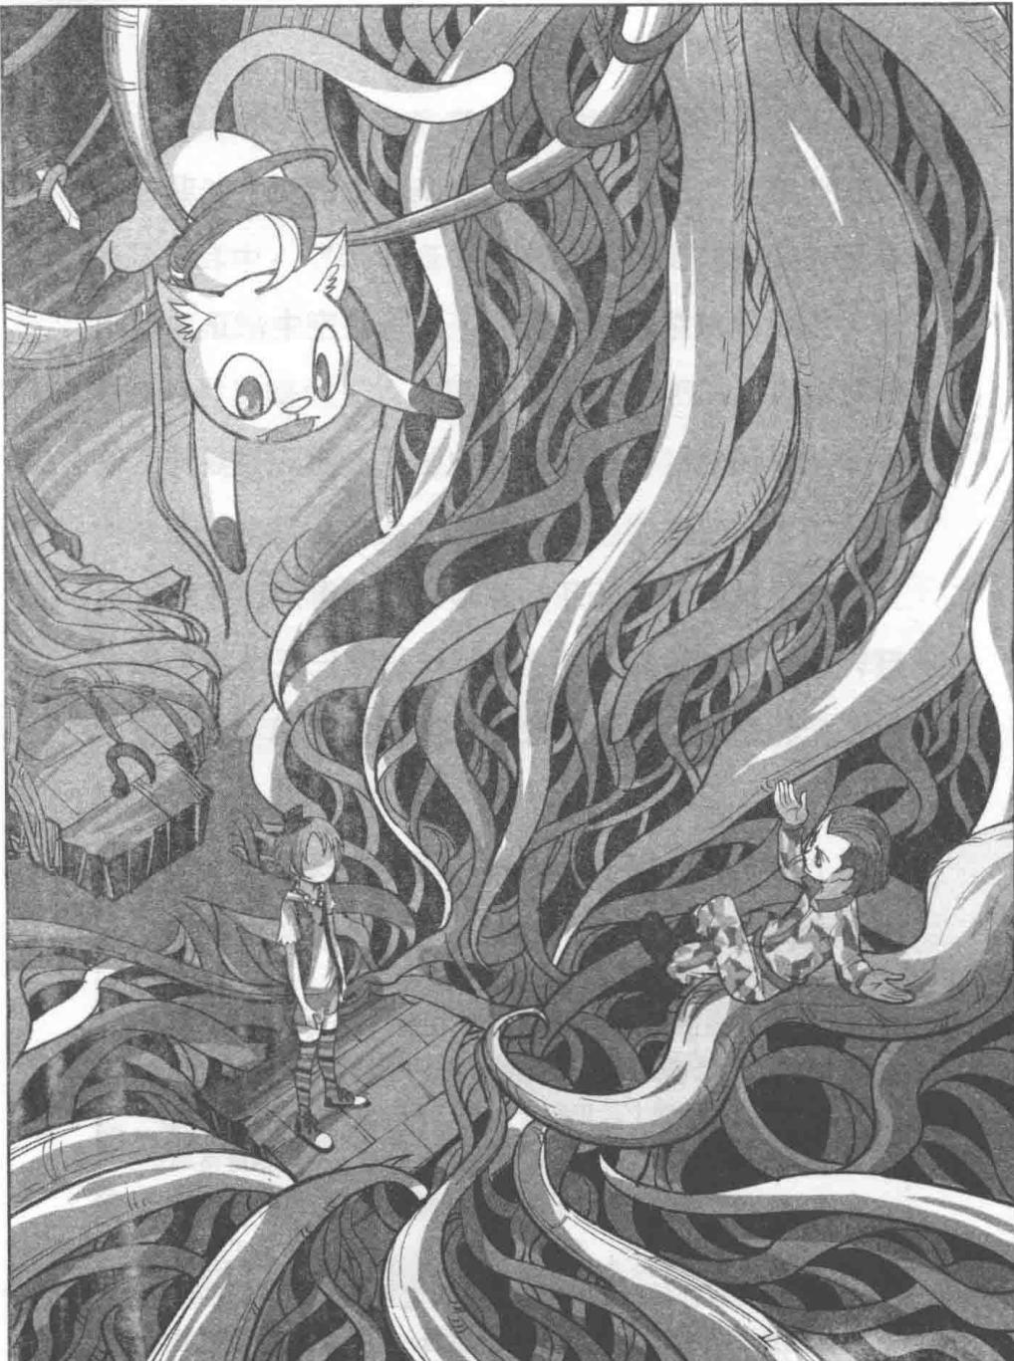
★别着急看答案，动动脑筋！（答案就在105页）
路菲菲焦急地看了看莱温丝，转而气呼呼地冲黑暗大王怒吼道：“你抓走它，不就是为了逼我前来吗？现在我来了，你赶紧放了它！”
“你是来了，遗憾的是，我高估了你的勇气，解决你那些同伴可让我花费了不少心思呢。”黑暗大王坐在藤条上悠闲地荡来荡去，嘲弄地勾了下嘴角。什么？菲菲闻言，意外地睁大眼，愣愣地看着黑暗大王。黑暗大王捂着嘴，咯咯地笑起来，借着道格的身体，举止却完全不像个孩子，眼中流转着阴冷的异样光芒。穿在身上的迷彩服已经脏得看不出原来的颜色。
“你从踏入山林开始，就在我的监视之中，从未离开我的视线，是我一步步引导你前来的，难道你没有察觉到？”黑道大王轻笑着解释道，“我本打算让那些活死人对你们围追堵截，将你们引到一线天，谁知那群该死的天鹅们突然冒出来坏我好事，我只好安排天鹅兄弟最疼爱的小妹出现，让她领着你们去一线天，过食人树林，穿越沼泽地……原以为重重难关可以困住你的那些同伴，想不到纳塔莉竟然顽强地陪你来到这里，你们的深厚友情真让人感动啊……嗬嗬嗬，可惜呀，能进来的只能是你。”
“原来都是你在搞鬼，为什么只让我一个人进来？”菲菲咬了咬牙，生气地大声质问。
黑暗大王得意地笑道：“那是因为有些真相，还是你一个人知道的好，如果被其他人听到，你就再也没有资格拥有他们的信任，会被当成叛徒，永远被唾弃。”菲菲皱起眉头，气呼呼地冲头顶上方的黑暗大王吼道：“住口，你休想挑拨我们的友谊！”
“挑拨？嗬嗬嗬，不是我挑拨，这就是事实。想想看，如果他们知道你跟我一样，体内流着黑巫师的血，属于黑巫师的后代，他们还会相信你吗？”
路菲菲：我不敢相信自己的真实身份……众读者：放心吧，菲菲，无论你是谁，你都是我们正义的伙伴。路菲菲：感动！谢谢陪伴我的伙伴们！
“我？黑巫师的后代……”菲菲不可思议地重复道。
黑暗大王顺着粗壮的藤条缓缓下滑，停在和菲菲同一高度处，右手扯着藤枝，向菲菲倾着上半身，
对她循循诱导：“没错，我要告诉你的是，我们是同类，你能听懂我的蛇佬语就是最有力的证明，这是黑巫师一族的本领。”
“蛇佬语！”菲菲猛地意识到，黑暗大王一直在用蛇佬语跟她说话，而自己居然浑然不觉，“我能听懂蛇佬语又如何？那不能说明什么。”菲菲对黑暗大王话中透露的信息产生了强烈的不安，用力甩了甩头，努力把心中可怕的想法抛出脑海。
“你为什么能听懂蛇佬语？为什么其他人打不开潘宫的咒语盒子，你却能打开？你不觉得奇怪吗？”黑暗大王伸长脖子，凑到菲菲耳边，用蛊惑的语气继续游说，“那个盒子被我们的祖先用血封印，只有体内拥有黑巫师血液的后人才能打开，其他人却做不到。你不会真的以为，盒子就那么凑巧被你打开了吧？嗬嗬嗬，你无意中犯下的错误，是我在一点点帮你弥补呀，你应该感谢我才对。你很聪明，要学会审时度势，站到我这边来，这个世界是我们的，你没有必要去帮助愚蠢的人类。”
菲菲睁大眼睛，愣愣地站在原地，胸脯剧烈起伏着，似乎未从震惊中回过神来。吊在上空的猫猫急切地挣扎起来，大声叫唤：“菲菲，别听他的鬼话，不要被他动摇意志！”黑暗大王抬头朝上望去，眼神瞬间变得无比锐利，恶狠狠地厉喝：“你这只死性不改的贱猫，想吃苦头吗？”
“不，我、我怎会是你的同类……太可笑了，我是人类，我是有血有肉的人类……”菲菲脸色煞白，喃喃念道，黑暗大王的话让她受到很大打击，神志变得恍惚起来。
“那些潘宫成员经常用非常手段残害我们的祖先，祖先为了报复他们，才用自己的鲜血将他们封印。我们跟他们誓不两立，不可能并存。”黑暗大王眯起眼睛，阴毒地笑道。菲菲缓缓抬起头，红红的眼睛泛着泪光，气愤地大声反驳：“你胡说，我才不相信你的这些鬼话！我是人类，绝不会跟你同流合污！”
“如果你站在我这边，我就把猫猫还给你，这个条件怎么样？”黑暗大王朝菲菲伸出一只手。
“哼，你太小看菲菲了，以为一番鬼话就能说服她站到你那边吗？她绝不会被你蛊惑的。”这时，空中传来一声轻哼，吊在上空的猫猫荡来荡去，冲黑暗大王鄙夷地嗤笑。黑暗大王脸上露出残酷的笑容，阴毒地说道：“那么，你们谁也不能活着离开这里，包括你的伙伴们。”
就在这时，塔外传来一声熟悉的呼喊：“菲菲，你在里面吗？回答我！”
“菲菲！”
是彼特的声音，还有力克和纳塔莉。一定是彼特赶来跟他们会合，把力克也救出来了。菲菲惊喜地扭过头，正要回应他们，黑暗大王阴森森的声音飘进她的耳朵：“是不是应该放他们进来？这可是消灭他们的绝好机会，你说呢？”菲菲的心倏地提到了嗓子眼，脸色顿变：不好，黑暗大王要对他们下手了。菲菲骇然回头，黑暗大王那张无比诡异的面孔正露出狞笑。
“你决定他们是死是活。”
黑暗大王最后的那句话，像把巨锤猛击在菲菲的心里，震得菲菲脸上血色全无，半晌没有出声。外面传来彼特惊喜的声音：“找到了，这里有个入口。”巨石塔背光的一面露出微弱的光亮，有个身影顺着藤蔓爬下来，探进半个身子，接着动作灵活地抓着发达的枝系荡进来，像人猿泰山一样，从这根藤蔓荡到另一根藤蔓上，最后帅气地落在地上。
菲菲一看到彼特来了，心里顿时感到无比踏实，正要开口。“彼……特……”嗓子有气流通过却发不出声音，菲菲大吃一惊，手抚着脖子惊骇地睁大眼睛：怎么搞的？我、我的声音呢？菲菲想抬脚，可是脚根本无法动弹。这、这是怎么回事？菲菲眼中浮现出惊骇的神色，眼睛朝侧后方看去。只见黑暗大王脸上漾着阴险的笑，显然是他在搞鬼。
糟了，不能说话也不能动弹，这可怎么办？菲菲的脸色有些苍白，只剩下眼珠子焦急地转来转去。
彼特抬头打量四周，很快找到了菲菲，还有侧后方悠闲地坐在藤枝上的“道格少爷”。
“菲菲？”彼特奇怪地看向菲菲。菲菲站在那儿没有半点反应，像个木头人，“道格少爷”的右手臂亲密地搭在菲菲肩头，嘴角勾起一丝笑容。咦？他们几时变得这么亲密了？彼特眼中浮现出疑惑，目光不断在菲菲和黑暗大王两人身上看来看去。陆续地，力克和纳塔莉也顺着藤枝爬了下来，来到彼特身边。看到眼前的情形，他们脸上也露出跟彼特一模一样的吃惊表情。
“菲菲，你们……”彼特怔然，不敢置信地看着菲菲。黑暗大王亲密地搂着菲菲的肩，咯咯地笑起来，笑得肩头乱颤。“彼特，力克，啊，不对，我应该称呼你们彼特潘、丑小鸭和茉莉公主，是不是，亲爱的菲菲？”力克跟纳塔莉对视一眼，他忍不住问了一句：“这到底是怎么回事，菲菲？”
“很遗憾地通知你们，菲菲已经不再是你们中的一员了。”黑暗大王得意地抬高下巴，高调地宣布道。
“什么？你说谎！菲菲，快告诉我们这不是真的！”纳塔莉激动地叫道。彼特跟力克不可思议地望向菲菲，谁都不敢相信这件事。
黑暗大王倾着上半身贴近菲菲，用极其温柔的声音在她耳边鼓动道：“快说吧，好孩子是不该瞒着以前的同伴的，记得我的话哟……”最后一句话故意加重了语气，像在提醒菲菲。“这可是消灭他们的绝好机会……你决定他们是死是活……”黑暗大王的话仿佛又在耳边回响。菲菲握紧拳头，手在微微颤抖，心里飞快地想着对策：如果我们在这里跟黑暗大王决斗，能有几分胜算？而且外面还有数不清的活死人，还有被诅咒的天鹅兄弟们，似乎还没有到最后一搏的最佳时机……
菲菲还没理清头绪，猛然间发现自己的头在缓慢地抬起，嘴角扯出一丝很不自然的微笑。菲菲眼中满是惊惧，黑暗大王在控制她的身体。她只听见自己的声音在说：“是，他说的话都是真的。我不需要你们了，以后，我将听从黑暗大王的旨意，为他做事。”
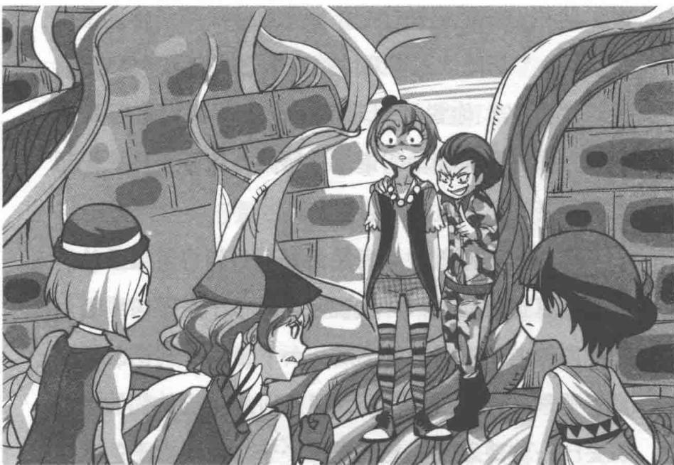
伙伴们都难以置信地看着菲菲，想不到，她竟然叛变了，甘愿当黑暗大王的奴隶。猫猫也震惊地睁大双眼望向菲菲。
“见鬼，这不是真的！你在说谎！”纳塔莉气愤地大声叫道。
彼特不信地摇摇头，口气坚定地说：“不，菲菲，这不是你的心里话，对不对？”
不要相信那些话！那些不是我的心里话啊！菲菲着急地在心中大喊，可是她没办法亲口向伙伴们解释。力克紧紧握起拳头，冷静地盯着菲菲问了一句：“你曾经对我说，想成为爷爷那样的人，你要放弃吗？”
彼特焦急地催促道：“菲菲，快说话啊！”
菲菲张了张口想说话，但是嘴巴好像不是自己的了，自动地说道：“当然，小孩子的话你也当真呢，真是笑死人了，嗬嗬嗬！”力克糊涂了，菲菲可不会说那样的话，他清楚地记得那天她的誓言：要成为比爷爷还优秀的冒险家。纳塔莉失望地看了菲菲一眼，咬牙道：“你可以退出，没有你，我们也会继续完成你未完的使命。”
彼特用力闭了一下眼睛，依然坚定地说：“不，我不会抛下菲菲，任何时候都不会。”
纳塔莉和彼特的话触动了菲菲的心，菲菲的眼睛渐渐湿润了。“喵！”空中传来猫猫的叫唤，伙伴们一齐抬起头向上看去。猫猫耷拉下头，向黑暗大王求饶：“好吧，既然菲菲决定放弃，是生是死，我都会陪菲菲一起。”
“你？”黑暗大王没想到猫猫会主动放弃，一时怔住了。猫猫转头望向伙伴们，露出一脸鄙夷的表情奚落道：“凭你们那点力量就能跟黑暗大王作对？别做梦了，这里是黑暗大王的天下，他一发令，成百上千的活死人就能把你们淹没。别忘了《潘宫的咒语》还在黑暗大王手里，没有菲菲，你们能干什么？愚蠢的人哪，去瀑布洗洗你们的脑子吧！”猫猫转向黑暗大王，晃着小尾巴，献媚地笑道，“大王，快展示您高明的法术把他们赶出去，他们站在这里，简直玷污这里的神明。”
黑暗大王满意地点点头，对着伙伴们抬起右手张开五指：“就如贱猫所言，送你们去瀑布口洗洗你们的脑子吧！”
“呼”，瞬间，一股巨大的旋风骤然出现，包围了伙伴们。旋风迅速平息，伙伴们消失得无影无踪。
“彼特！”菲菲惊呼出声，身体突然能动了，一下子瘫倒在地上。黑暗大王跳到一根藤条上荡起秋千，咯咯笑道：“好了，亲爱的菲菲，你的伙伴们已经离开你了，现在是不是已经做出决定了？”看到黑暗大王用假象骗走伙伴们，菲菲颓然地坐在地上，低垂着头，满脸落寞的神情，仿佛受到极大的打击，变得信心全无。
猫猫在空中心疼地望着菲菲，一声声地急唤：“喵！菲菲，打起精神来！没有解决不了的问题。你
要相信自己！”
菲菲用力闭了闭眼睛，疲倦的脸上缓缓漾起嘲弄的笑，自嘲地说：“我想明白了，你说得对，我身上流着黑巫师的血，怎么能跟他们纠缠在一起？我们才是同类。”菲菲抬起头转向黑暗大王，疲倦地苦笑，“我真是自不量力，竟然一直跟你作对。唉，我觉得好累啊，不想再跟你作对了。”
黑暗大王听了菲菲的话，仰头发出一阵尖厉的笑声，笑得肩头直颤：“嗬嗬嗬，这就对了，我们本是同类，何苦要自相残杀。等我们联手解决掉那些潘宫余孽，我们的好日子就来了。你会明白，这是你做过的最正确的决定，嗬嗬嗬！”菲菲从地上站起来，堆起一脸讨好的笑，朝黑暗大王伸出手：“那现在可以将猫猫还给我了吧？”
黑暗大王不假思索地说道：“当然没问题。”他抬手在空中打了个响指，捆住猫猫的藤条啪地断裂，猫猫呈直线坠向地下，菲菲奔过去，伸出手稳稳地接住了它。
“莱温丝，你还好吧？有没有受伤？”菲菲一边急切地问，一边为猫猫松绑。猫猫的腿被捆了太久，几次挣扎着想站起来都没有成功，只好懒洋洋地趴在菲菲怀里，舔着嘴唇乐观地说：“还好，大概是还有利用价值，黑暗大王舍不得将我灭了。”猫猫身上脏兮兮的，上面还有几道风干的血痕，可见没少吃苦头。菲菲如释重负，松了口气，把它抱入怀里，温柔地抚摸着它的毛发。
“对了，”菲菲突然想起什么，转向黑暗大王笑眯眯地说，“我们现在既然是同一战线了，那彼此之间就不该有秘密。为了日后的亲密合作，我们是不是应该分享一下各自的秘密呀？”
黑暗大王扬起腿，转眼间幻化成一条粗壮的蛇尾在空中晃来晃去。黑暗大王脸上浮起诡异的笑，攀着藤条滑到菲菲身边的枝条上，亲密地靠向菲菲肩头：“那么，你想知道些什么？”

题目六 谜底揭晓!
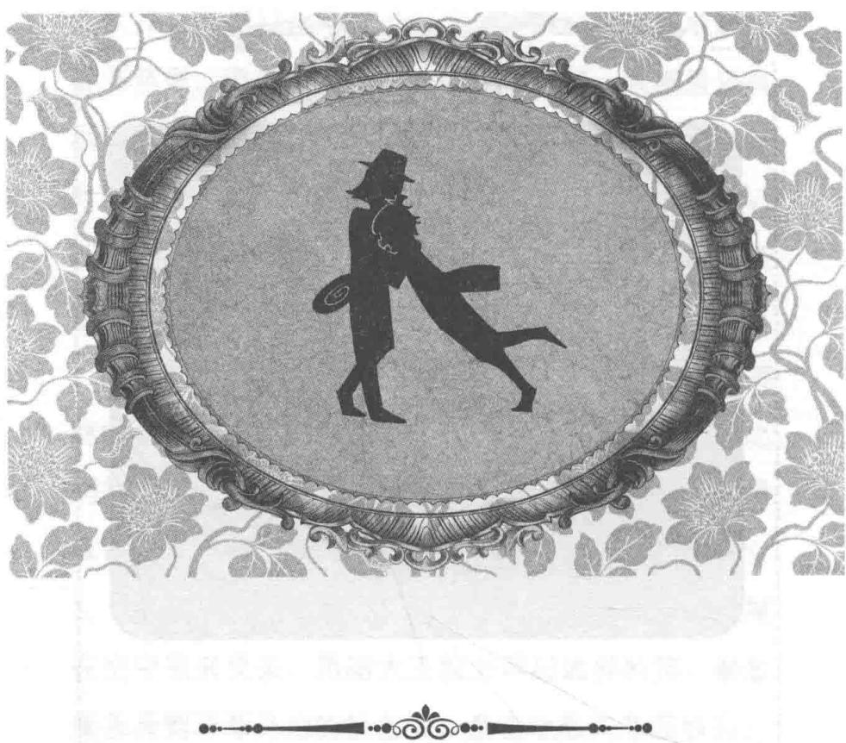
第七章 久违的爷爷
看着“道格少爷”变成一只半人半蛇的怪物，菲菲的头皮发麻，脸上堆着很不自然的笑，结结巴巴地问：“您为什么要封印那七公主？她们复活对我们有什么影响？”
“笨蛋！只有封印了潘宫，黑暗势力才能在这个世界上长久存在。七公主并没有什么能力，但是一旦联合起来，就能发挥出巨大的威力，足以毁掉黑暗势力。她们是黑巫师们用自身的鲜血封印的，一旦解封，再想封印她们，就要用我们自己的鲜血。我尚未成形，没有能力再次封印她们。不过，再过一天我就能成形了，将恢复所有的黑暗魔法，也有足够的实力重新封印她们，哈哈！”
“什么？你会变成像我们一样的人吗？”菲菲吃了一惊。黑暗大王得意地缠绕着藤条，抬起上半身，居高临下地冲菲菲说道：“是啊，我每年都要在浮空城休养，那里的环境能助长我的元气。等我有了实体，就再也不怕七公主了，哈哈！”
“可是，《潘宫的咒语》里说，彼特潘和丑小鸭的神器联合起来能给你致命一击，那样的话，你岂不是很危险？”菲菲装出一副担心的样子。黑暗大王再次爆发出一阵狂笑，叉着腰狂妄地说道：“愚蠢的人类不会知道这个秘密的：人类的心脏在左边，而我们黑巫师的心脏在右边，以他们的认知是杀不死我的，哈哈！”
怪不得上次彼特和力克联合起来，没有杀死黑暗大王，原来是这样。太好了，终于知道他的弱点了！菲菲激动地握起拳头，眼中闪烁着惊喜的光芒，兴奋地追问：“那就是说，彼特潘和丑小鸭的神器要刺中右边的心脏才有效喽？”黑暗大王突然觉察到什么，猛地扭头看向菲菲，眼睛眯了起来。
菲菲的心倏地提到了嗓子眼，眼睁睁地看着黑暗大王一点点逼近自己，紧张地干笑道：“别、别误会，我们之间不、不应该有秘密，是吧？”黑暗大王的眼睛眯成一条线，射出危险的精光，仿佛看穿了菲菲的心思，他缓缓移动身体向前靠近。菲菲吓得腿发软，身子不断向后躲，额头冒出豆大的汗珠。她脸上堆着勉强的笑，结结巴巴地又提出一个要求：“呵呵，你、你瞧，现、现在我们是、是一伙的了，那本《潘宫的咒语》是不是应该还、还、还给我了？”
黑暗大王的面目瞬间变得狰狞起来，脏兮兮的脸上隐隐现出无数黑色细纹，就像蛇头上的可怕斑纹。菲菲吓得倒吸了口气，心里十分清楚：他正处于盛怒状态。菲菲怀里的猫猫也意识到气氛不对，紧张地睁大眼睛，全身的毛倒竖。黑暗大王紧盯着菲菲，口中发出蛇类才有的嘶嘶声，厉声怒吼：“你这个狡猾的小丫头，花言巧语骗取我的信任，想探听秘密。哼哼，既然你知道了，就不能让你活着离开。”
黑暗大王完全看穿了菲菲的心思，要杀掉菲菲。面临死亡的威胁，菲菲脸上浮现出惧怕的神色，但是心底反而生出一股勇气，毫不示弱地冲黑暗大王大声说道：“要杀就杀，我才不怕你！我的伙伴们会替我报仇，七公主也会团结起来打败你，就算你本事再大，也阻止不了潘宫的重建，谁也阻止不了！”
“你敢说我阻止不了……”可怕的嘶嘶声响起，黑暗大王那张阴森森的脸几乎贴到了菲菲脸上，眯缝的细长蛇眼猛然睁得滚圆，一双血红的蟒蛇眼分外骇人，嘴角咧出一个令人毛骨悚然的笑容。菲菲吓得心怦怦狂跳，发抖的小腿一阵阵抽筋，恐怖的感觉顷刻间蔓延全身，只觉得一股冷冽的寒气丝丝不断地往骨子里渗透，冷得她牙齿不听使唤地打架。
“我会让你领教黑巫师的恐怖手段，也会让你知道背叛黑巫师的下场。”恐怖的嘶嘶声不断在菲菲耳边响起，她的心都快停止跳动了，脸上露出无比惊惧的表情，额头上挂满了黄豆般大的汗珠。就在菲菲眼前，“道格少爷”那张孩子面孔竟然渐渐变成了颜色青白、斑纹丛生的立体蛇头，血红色的细长芯子在菲菲面前颤动着。菲菲惊惶地转动眼珠，发现黑暗大王完全变成了一条巨蟒：粗壮的蛇身缠绕着藤条，道格少爷那件脏兮兮的迷彩服松垮垮地套在蛇身上。
恐怖的情形让菲菲身子瑟瑟发抖，几乎连站立的力气都没有了。
这时，菲菲的脚下出现了一个奇怪的黑暗魔法阵。猫猫大吃一惊，连忙冲她大喊：“快逃出那个法阵，不然……”可是已经晚了，魔法阵已经生效了。菲菲的眼睛突然变得空洞无比，她被黑暗大王控制了。
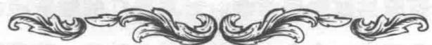

题目七 黑暗魔法阵
这个黑暗魔法阵是靠里面隐藏着的五角星控制菲菲的，你能在图中找到这个五角星吗？
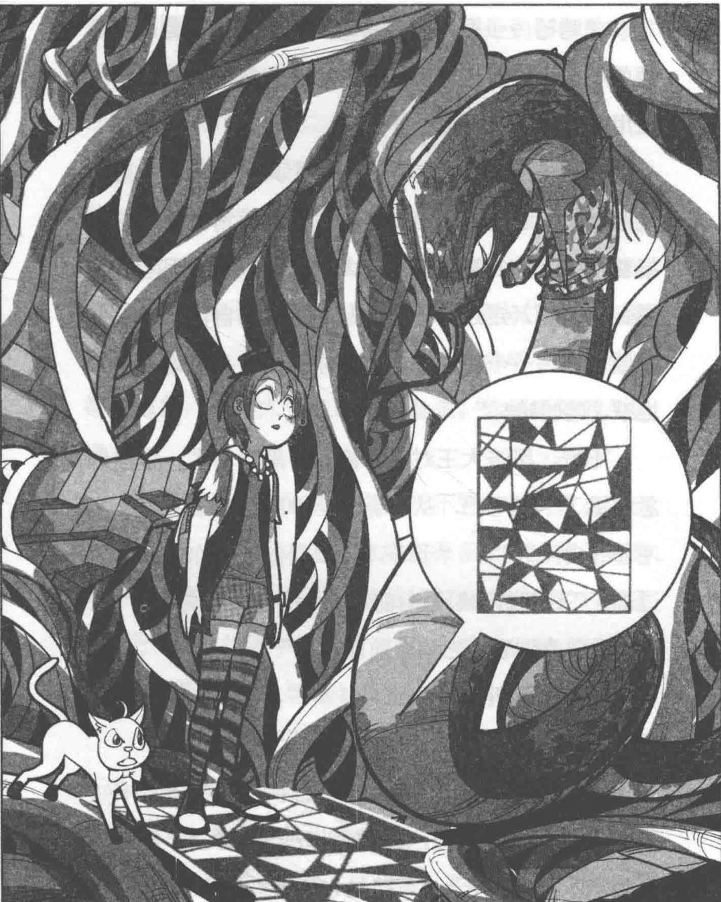
★别着急看答案，动动脑筋！（答案就在120页）
“哈哈……很好，”黑暗大王狡黠地笑着，“那边的石椅上放着匕首，走过去，拿起它……”黑暗大王用蛊惑的声音冲菲菲发令。
“是……大王……”菲菲整个人呆愣愣的，目光涣散，脸上渐渐浮现出奇怪的表情，嘴角微微翘起，凝着一抹恐怖的笑意。黑暗大王眯起眼睛，阴险地笑道：“去吧，走过去把它拿起来，对准自己的心脏狠狠地刺进去……嗬嗬嗬，很快你就会坠入万劫不复的地狱，哈哈哈！”
不好，黑暗大王对菲菲施展了黑暗幻术。猫猫焦急地晃了一下尾巴，从菲菲怀里挣脱出来跳到地上，冲菲菲尖声狂叫：“菲菲，不要听他的，你快点清醒过来！”菲菲游魂般地向前走去，口中喃喃说道：“别吵，我要拿到它，它就在前面……”
菲菲仿佛听不见似的，继续一步步朝石椅的方向走去。
“喵！”猫猫焦急地围着菲菲的脚边打转，不知怎么办才好。黑暗大王仰起蛇头哈哈大笑：“从此，世上又多了一个糊涂鬼，哈哈！”猫猫突然想到什么，眼中精光一闪，朝被幻象蛊惑的菲菲猛扑过去，照着她的小腿肚张开嘴狠狠咬下去。菲菲走到石椅前弯下腰，刚捡起匕首，小腿的疼痛让她停下了动作，忍不住咝地吸了口气。
黑暗大王恶狠狠地命令：“快，快点！对准心脏，用力刺下去！”菲菲双手握住寒光闪闪的刀，挺起胸膛，将刀尖对准自己的心脏，随时准备刺下去。猫猫猛地跳到菲菲身上，两只前爪紧紧勾住她的衣服，冲菲菲尖叫：“菲菲，快点醒过来，你听到的看到的都是假象，黑暗大王在鼓动你自杀。你能听到我的话吗？”
“嗬嗬嗬，她现在什么也听不到，你再怎么叫也徒劳无功。”黑暗大王得意地在藤条之间游走，等着即将上演的好戏。猫猫急得扬起前肢啪啪地拍打菲菲的下巴，泛红的眼中闪动着泪花，一遍遍尖叫：“菲菲，醒一醒，想想爷爷，想想七公主，伙伴们都在等你啊！”
“爷爷……”菲菲茫然地自语，手中的动作停了下来。猫猫看见菲菲有了反应，惊喜地叫道：“对，是爷爷，你忘了爷爷也在这里，我们要去找爷爷，还有彼特、纳塔莉、力克。快醒醒，不要被幻象控制！”菲菲的动作迟缓下来，手中的刀终于放了下来，疑惑地喃喃道：“幻象……控制……对……我还要找爷爷……”
“喵！”猫猫兴奋地爬到菲菲肩头，继续努力唤回她的神志。菲菲眼中的迷茫消失了，眼睛渐渐清亮起来。就在这时，石塔内突然响起轻微的响动，猫猫扭头朝发声处望去，只见有块石头的缝隙越来越大，好像有人从外面晃动石块。猫猫突然惊喜地冲菲菲尖叫：“一定是伙伴们来救我们了，菲菲，你听到了没有？”
猫猫的话刚落，一块黑乎乎的东西从石壁上掉下来，露出一块一米见方的洞口，耀眼的阳光形成一道光柱直射向黑暗大王。黑暗大王似乎十分惧怕这种光芒，尖叫着朝黑暗处逃窜。断裂的藤条之间闪出一个人影，熟悉而洪亮的声音响起：“菲菲，快过来！”
“爷……爷爷！”一听到这个声音，菲菲猛地清
作者：神秘爷爷终于出场， 大家鼓掌欢迎！ 读者A：仔细想想，其实一系列冒险故事，都是路菲菲的爷爷引起的，不是吗？ 读者B：我也想要这样的爷爷，来一场刺激的冒险。
醒过来，扭头朝洞口方向看去。只见爷爷伏在洞口冲她招手。真的是爷爷！菲菲惊喜地咧开嘴，扔掉手中的匕首，大步朝爷爷奔去。爷爷抓住菲菲的手，用力一拉，菲菲的双脚立刻离地而起，被爷爷拉了上去。“爷爷！”菲菲张开双臂，紧紧抱住爷爷的脖子。爷爷呵呵地笑了，摸了一下菲菲的头，赞赏地说：“好样的，菲菲，你做得好极了！”猫猫快活地晃着小尾巴跳到菲菲怀里，冲爷爷喵地叫了一声。爷爷欣慰地笑了：“噢，对了，还有你莱温丝，我可不能忘了你这位大功臣。”
得到爷爷的夸奖，猫猫笑得眼睛眯成一条线。黑暗大王的咆哮声从洞口传了出来，爷爷马上抓住菲菲的手，顺手把猫猫放到自己肩头，沉着地微微笑道：“我们先离开这儿再说，现在要滑下去了，跟紧我。”
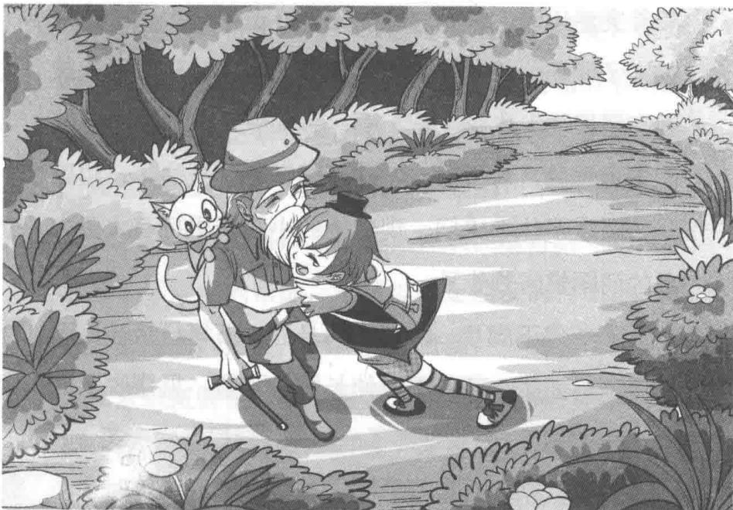
爷爷带着菲菲，顺着铺着厚厚藤条的石塔斜面，像坐滑梯一样哧溜溜地向下滑去。
菲菲想不到会跟爷爷在这种情形下见面。有经验丰富的爷爷在身边，菲菲像吃了定心丸似的，别提多踏实了，即使置身于危险之中，脸上仍洋溢着兴奋的笑容。
很快，他们落到地面，祖孙两人快步朝山林深处跑去。
菲菲被黑暗大王用幻象控制住的时候，久违了的爷爷突然出现，借用耀眼的阳光吓退黑暗大王，趁机救出了菲菲。“爷爷，您怎么会在那里，还知道我被困在塔里面？太神了吧！啊，我知道了，是我的朋友们告诉您的，对不对？”菲菲跟在爷爷身边，一边跑一边喋喋不休地追问，现在她的小脑袋里可有太多太多的问题想问爷爷了。
爷爷停下脚步，回头看向身后，石塔已经被远远地甩到后面了。菲菲跟着伸长脖子张望，见摆脱了危险，拍着胸膛，长长地呼了一口气，轻松地咧嘴笑道：“说起来，刚才真是好险啊，爷爷出现得太及时了，哈哈！”趴在爷爷肩头的猫猫眯起眼睛，喵地叫了一声，表示赞同这句话。
爷爷转回头，看向面前的菲菲，脸上露出欣慰的笑容，伸手拍拍菲菲的肩头，点点头说：“一段时间不见，你长大了，变化大得让爷爷刮目相看哪！托莱温丝的福，你已经具备了冒险家的头脑与勇气，真是让爷爷开心。”
得到爷爷的夸赞，菲菲得意地抬高下巴，开心地说：“那当然啦，我将来一定能成为比爷爷还要出色的冒险家哦！”菲菲突然想到什么，把腰一叉，冲爷爷抗议道，“可是，为什么是托莱温丝的福呢？这分明是我自己努力的结果嘛！”说着，眼睛朝爷爷肩头瞄去，那家伙正乖乖地趴着，可爱地吐着舌头在爷爷脸颊上舔了又舔，一副讨好人的贱相。
“菲菲，不可以这样说，你现在取得的一切成就都源于莱温丝的帮助，不可以否定朋友的付出。”爷爷皱起眉头，用威严的声音斥责道，“别忘了，在你生命受到威胁的时候，是谁一直跟在你身边。要不是莱温丝，我恐怕就见不到你了。”
菲菲噘着嘴，很不服气地瞟向那只正冲她龇着一□牙的贱猫猫，眼皮顿时耷拉下来：“知道啦知道啦……”爷爷似乎很看重莱温丝呢，真看不出这只小贱猫有什么好。
爷爷换上一副温和的表情，拍拍菲菲的头：“到目前为止，你的表现让爷爷感到非常骄傲。你警觉机敏，敢于跟黑暗大王周旋，这样的勇气可不是一般人能具备的。祝贺你，相信你很快就能获得世界冒险家协会的奖章了。”爷爷做了个“跟我来”的手势，领着菲菲继续往前跑，“不过，显然你还不够警觉，不然你早该发现我就跟在你后面了，这就是为什么我会知道你遇险，能及时赶来救你。”
“是您？怪不得来的一路上，总感觉有人在跟着我呢，原来是您呀，哈哈！”菲菲庆幸地哈哈笑道。跑归跑，她的嘴皮子依然没有闲着，追着爷爷问：“爷爷，可是您在这里做什么呢？您怎么来地狱凤凰城了呢？”
“几个月前，爷爷接到一个朋友的口信，说他的朋友去地狱凤凰城考古，迟迟未归。爷爷听说过许多关于那里的传说，而且那本《潘宫的咒语》就是一位老酋长从那里带出来的，我想地狱凤凰城跟《潘宫的咒语》两者之间或许存在着某种联系，所以就进山来考察了。”
“可是您一待好几个月，都在忙什么？”菲菲惊讶地追问。
爷爷微微一笑：“这一带是原始森林，无论是植物还是动物，都有很多书本里所没有的奇特物种。我一边寻人，一边研究这里的自然地貌，做一些物种考察。我曾经遇到过一群天鹅，你一定会很感兴趣的，它们白天是黑天鹅，到了晚上就会幻化成人……”爷爷正要跟菲菲介绍这些神奇的事，菲菲嘿嘿一笑，打断了爷爷的话：“哈，这个我知道，我已经遇到过它们了。它们就是我要寻找的潘宫成员，可惜那本书落到了黑暗大王的手里，不然我就能帮它们解除封印了。”

题目七 谜底揭晓！
黑暗魔法阵：
答案如图。
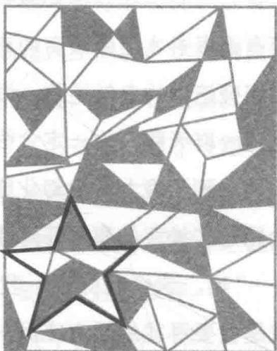
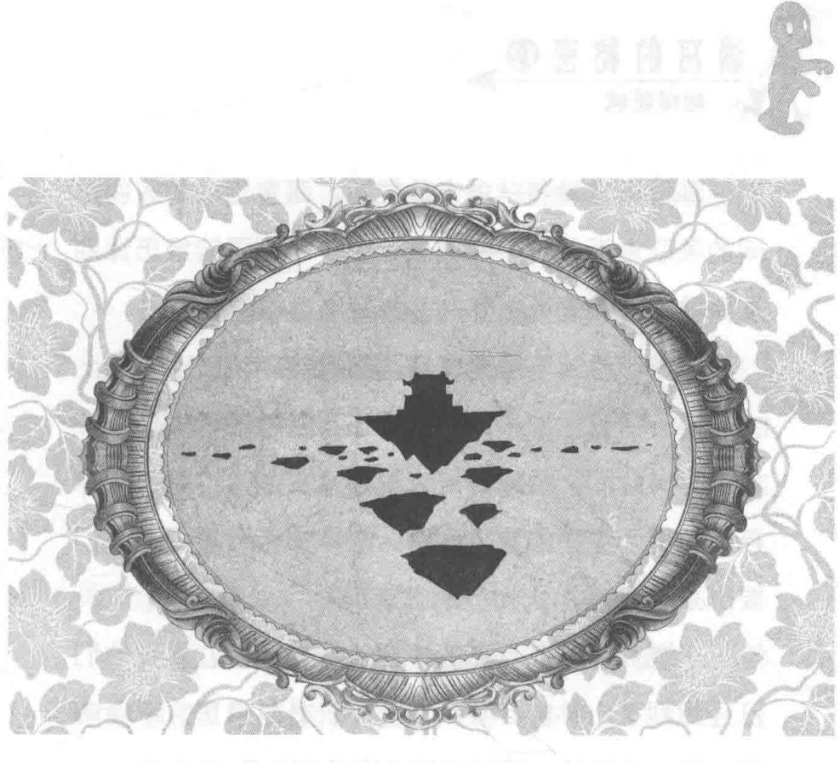
第八章 空中浮城

潘宫的秘密⑫

地狱迷城
菲菲得意地将《潘宫的咒语》跟童话中的人物之间的关联告诉爷爷，并把最近的一系列冒险经历添油加醋地讲给爷爷听。
爷爷听得越来越感兴趣，冲菲菲投来惊奇的目光：“干得不错！你的表现已经超出了爷爷的预期。爷爷本想等有时间，跟你好好说说那本书的事，想不到你已经破解了书中的重大秘密。那本书十分重要，我们要想办法把它夺回来才行。”
“嗯！”菲菲点点头，扭头看向四周，发现他们已经跑到了山林的尽头，前面不远处是悬崖，不由咦了一声，“爷爷，我们这是去哪儿啊？”
爷爷带着菲菲来到一处险峻的悬崖边。菲菲小心翼翼地探身朝崖下望去，这里就像被神斧从山峰中间劈开一样，两崖壁立千仞，中间形成一条千回百转的通幽峡谷，缭绕的雾气让深不见底的峡谷变得十分可怕。
我的妈呀，真是深不见底，看得好晕啊！菲菲一时感到头晕目眩，身子朝外面扑去。
“小心！”爷爷一把抓住菲菲的后衣领，将她拉回来，指着左面的山谷上方说，“我们要去的是那边，壶口瀑布，真正的瑰丽奇景。这样的画面世间可不多见。”
菲菲顺着爷爷手指的方向望去，两眼顿时睁得老大，脸上露出不可思议的表情。
菲菲的眼前出现了一幅极其壮观的美丽画面：如云般的树冠覆盖在峡谷两侧，奔腾的瀑布从一侧悬崖上倾泻而下，水花飞溅。水雾弥漫在深谷之间，就在浓浓水雾的上方，飘浮着许多座大大小小的山峰。
那些山峰被茂密的树林覆盖，底部则拖着长长的发达须根，一座座的“空中楼阁”像海上的冰川，时刻在缓慢移动。
“壶口瀑布！太好了，我的朋友们也在那里！”菲菲惊喜地叫起来，“爷爷，我听天鹅兄弟们说，壶口瀑布周围生长着一种蓝色小花，能让活死人恢复神志。”
猫猫意外地叫了一声：“喵，我听黑暗大王提起过，那种小花有种特别的味道，能刺激人的神经中枢，是唯一救活那些活死人的办法。”
“嗯，最近我一直在研究那一带的植物，你们的方法正好跟我的结论一致。走，我们快出发！”爷爷在前面带路，菲菲跟在后面，祖孙两人沿着崎岖的峡谷边缘，向壶口瀑布进发。
走了近两个小时，菲菲和爷爷终于来到了壶口瀑布附近。菲菲低头看向脚下，发现这里的蓝色小花越来越多，再往前看去，地面上已被密集的蓝色花朵覆盖。
菲菲俯下身子，去看这些漂亮的蓝色小花。不知道为什么，光是注视这些花，自己的心就会变得平静，她似乎明白为什么这些花能够救活那些活死人了。
唐小侠：这次菲菲冒险的地方。 景色真好啊！ 小编：就是，我们能去看看就好了。 路菲菲：这么凶险的地方，我都 出生入死的，你们还敢来？ 作者：我最后不是让爷爷救了你 吗？
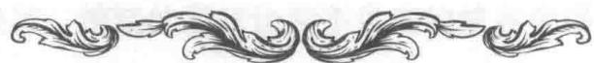

题目八 有规律的小花
菲菲还发现，这些蓝色的小花好像被施了魔法一样，一簇一簇非常整齐，而且每一簇中的花都按照一定的顺序排列。其中一簇的前八朵花如图中所示，你能判断出第九朵花应该是什么样子的吗？
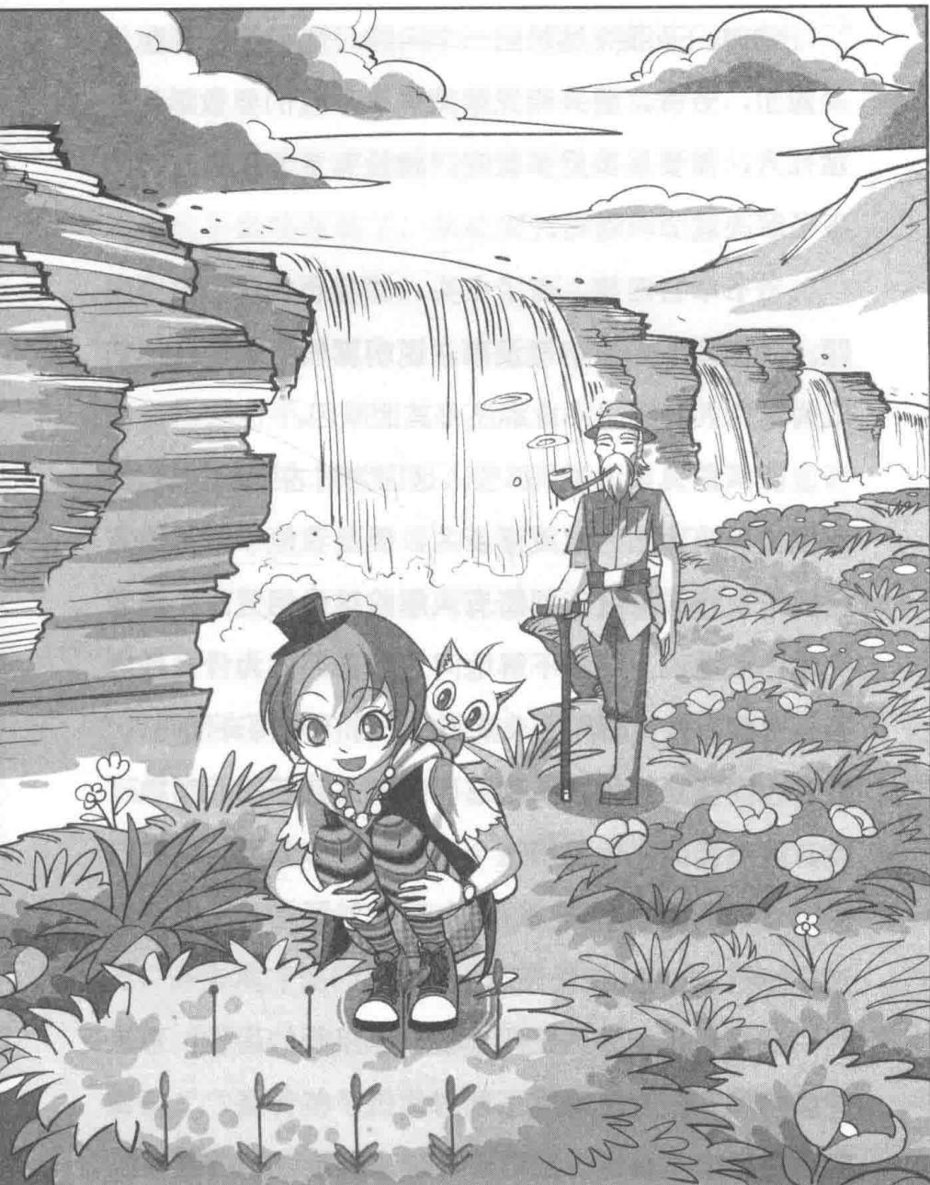
★别着急看答案，动动脑筋！（答案就在137页）
这时，菲菲突然想到一个问题，忙向爷爷请教：“对了，爷爷，照天鹅兄弟的说法，我们要救活那些活死人，需要采集好多花呢。就没有更好的办法，一下子解决这个问题吗？”
爷爷举目四望，点了点头：“我也在思考这个问题。我们既然闻了空气没事，说明雾气不是导致他们成为活死人的原因，肯定还有其他原因。”
“天鹅兄弟说过，那些人是因为对古物起了贪念，所以被黑暗大王诅咒成活死人，要是我能拿到《潘宫的咒语》，或许就能帮所有人解除这个诅咒。”菲菲充满信心地说。猫猫不解地问：“菲菲，为什么那本书只对你有效，而其他人就不行，你不觉得奇怪吗？”爷爷也同样疑惑地扭头朝菲菲望来。菲菲的心突地一跳，没想到他们会扔出这个问题。她心虚地将头转向另一侧，吞吞吐吐地敷衍说：“这个……我也不知道……”
“我听见黑暗大王跟你提到黑巫师的后代，那是什么意思？到底黑暗大王都对你说了些什么？”好奇的猫猫穷追不舍地问道。菲菲越来越慌乱，简直手足无措，连走路都不会了，竟然走成了顺拐。她结结巴巴地说：“啊，那个，那个……我、我也不知道啦！”菲菲缩了一下脖子，不敢跟爷爷和猫猫对视，低着头匆匆向前走去。要是他们知道她是黑巫师的后代，她就再也不是路菲菲了，从此会失去伙伴和家人……这个秘密，绝对不能说。
猫猫眼中浮现出浓浓的疑惑，正要继续追问什么，爷爷抬起右手，安抚立在左肩上的猫猫，并冲它做了个噤声的手势。猫猫眨了眨大眼睛，只好将问题暂时咽回肚子。爷爷望着埋头走在前面的菲菲，脸上露出理解与信任的微笑，小声说道：“相信菲菲吧，必要时她会告诉我们的。”
“菲菲！”前方突然传来彼特惊喜的叫唤。心乱如麻的菲菲抬起头，闻声望去，只见纳塔莉和力克正在前方不远处冲这边张望，彼特手中挥动着一条红色的领巾。一看到伙伴们，菲菲心头的烦乱顿时一扫而光，开心地冲他们招招手，跟爷爷一起向伙伴们跑去。
“菲菲，你终于赶来了。莱温丝也逃出来了，真好哇！”彼特神气地又着腰，对跑过来的菲菲咧嘴笑道，再往旁边看去，脸上不禁露出惊讶的表情。只见那人一身灰色探险装，头戴遮阳帽，卷起的衣袖和裤腿下露出结实黝黑的肌肉，一看就是经常户外活动的人。“菲菲，他是……”
“他是我爷爷，刚好也在这一带探险，是爷爷把我救出来的，嘻嘻。”菲菲露出一口洁白的牙齿，十分自豪地向伙伴们介绍自己伟大的爷爷。彼特和力克马上向菲菲的爷爷礼貌地行礼问好，只有纳塔莉双手抱胸，靠着树干，睨着菲菲，眼中充满了明显的敌意。当大家扭头看向纳塔莉时，她把头转向另一边，头也不回地朝前走去：“我们要动作快点了，太阳很快就会下山。”力克二话不说，跟了上去。
“纳塔莉……”菲菲注意到纳塔莉对自己的态度有所改变，失望地低下头。一只手掌轻轻搭在菲菲的肩头，菲菲抬起头，看见爷爷送给她一个鼓励的笑容。彼特冲菲菲眨了一下眼睛，一边朝纳塔莉的方向瞄去，一边用手掌遮着嘴说悄悄话：“纳塔莉这一路上心情就没好过，对我们也是恶言恶语，你不要往心里去啦。”菲菲淡笑着点了点头，目光不由自主地朝纳塔莉投去。至于纳塔莉为什么会这样，菲菲心里很清楚，她一定以为自己背叛了他们。不止纳塔莉，连力克也是，虽然脸上带着淡淡的笑意，但是眼神明显跟以前不一样了。伙伴们对她已经产生了怀疑。
菲菲终于跟伙伴们会合了，可是没想到伙伴们对她的态度有了变化，似乎对她没那么信任了。彼特与菲菲并肩前行，边走边说道：“听力克说，我们要采集很多花，拯救那些活死人，是吗？那样算起来，我们的工程量很大啊，很难在短时间内找齐所有活死人。”
菲菲挠了挠头，不确定地说：“如果我能拿到《潘宫的咒语》，或许可以破解黑暗大王的诅咒，不过万一不灵的话……”说到这儿，菲菲突然想到什么，眼睛一亮，积极地说，“有了，到时候我们可以请天鹅兄弟来帮忙，它们在空中，清楚每个人的动向。”
彼特惊喜地拍了一下菲菲的肩头，开心地说：“这个主意太绝了！还是你脑子灵活，嘻嘻。”
跟在他们身后的爷爷，脸上露出了欣慰的笑容。
伙伴们正向前赶路，突然，一道黑影鬼魅般从他们头顶上方倏地掠过去，随着一阵冷森森的阴风，诡异的气息随即在伙伴们周围弥漫开来。菲菲抬头看去，脸色顿变，惊声尖叫：“是黑暗大王！”
伙伴们纷纷紧张地张望，只见一团黑雾盘踞在上空，一双血红色的眼睛在黑雾中若隐若现，空中的飞鸟惊得四散逃窜。眼见黑暗大王出现，纳塔莉立刻拔出短刀握在手中，随时准备飞射目标；力克下意识地握住剑把；彼特也动作飞快地卸下神器，拉弓搭箭，备战接敌。空中传来一阵狂妄的笑声，笑声正是从那团黑雾中传出来的。

路菲菲：和黑鸦神比起来， 黑暗大王更恐怖了。 莫力：呵呵，路菲菲，让你 不带上我！ 唐小侠：莫力，你走错片场了。 再说，你说不定也怕呢…… 莫力：你敢再说一遍吗？
“嗬嗬嗬，没人能阻止我，我很快就会恢复原形，那时就是你们的死期了，哈哈哈！”黑雾以极快的速度朝前方飞去。纳塔莉惊叫：“他说什么？”菲菲的爷爷
皱起眉头，眉宇间凝聚着浓浓的担忧，他沉声说道：“不好，我们要加快速度了，他想赶在我们之前做好变身的最后准备。”
“休想逃！”彼特对准目标射出一箭，可惜黑暗大王游走的速度太快，逃过了那一箭，很快不见了踪影。力克向前追了几步，四处张望：“他去哪儿了？”
“一定是去了浮空城，今天是他完成变身的重要日子。一旦变身成功，他就会恢复黑巫师的所有法力，变得十分强大。我们必须在天黑前赶到那里阻止他。”
菲菲急声高叫。
“时间紧迫，来吧，孩子们！”爷爷振臂高呼，果断地做出决定，“我们无论如何也要阻止他！”
在爷爷的鼓动下，伙伴们振作精神，一路飞奔。他们马不停蹄，路边的风景时刻在变。
终于，他们气喘吁吁地赶到壶口，一泻千里的瀑布就在他们脚下，耳边轰响着激流飞溅的水声，空气中充斥着清凉潮湿的水气。放眼眺望，更加壮美的奇观出现在伙伴们眼前：无数山峰或高或低地飘浮在雾气缭绕的半空中，异鸟飞翔，空中不断传来清脆的鸟鸣，这里祥和得如同世外仙境。但是菲菲的视线很快捕捉到目标，抬手朝一个方向指去，提醒伙伴们：“他在那儿。”蛇形黑雾已经蹿上了悬浮得最高的山峰，山峰上隐隐约约能看到残破古建筑的轮廓。
“可是我们怎么过去？”力克焦急地问。正当伙伴们束手无策时，菲菲摸着下巴，抬头望着空中，若有所思地想着什么。爷爷顺着菲菲的视线望去，很快注意到悬浮在空中的那些碎石。大小不一的碎石像台阶一样，从崖边一直延伸到最高的浮空城。爷爷猜到了菲菲的念头，把手搭在菲菲肩头，冲她点点头：“你
想试试吗？”
菲菲期待地点点头：“虽然有些冒险，不过这是通往浮空城的唯一的路，我愿意试一试。”伙伴们听了菲菲的计划，都觉得这个方案可行。彼特叉着腰，笑嘻嘻地说：“这样的经历我还从来没有过呢，倒很想上去瞧瞧，嘻嘻。你们不介意的话，我可以先上。力克，你没问题吧？”
力克不服气地勾了下嘴角，不甘示弱地抱胸说道：“别小看我，这么刺激的活动，我绝不会放过。”
纳塔莉耸了耸肩，冲伙伴们一摆头，轻描淡写地说：“既然都不反对，那我们还等什么？走吧！”伙伴们都跃跃欲试。到了崖边，纳塔莉回头看了一眼菲菲，突然热情地邀请道：“啊，我好像忘了，这样的机会，我们是不是应该先让给菲菲？在黑暗大王眼中，她可是个很不寻常的人物呢。她先上的话，我们似乎会更安全一些。”
彼特忍不住上前，弯起手指，在纳塔莉的额头上弹了一下，用哥哥教训妹妹的口吻数落道：“纳塔莉，你有点过分了哦。”纳塔莉满不在乎地把头转向旁边，冷淡地说：“可不止我一个人这样想呢，力克也有想法吧？”力克不置可否。看到伙伴们对她有了戒心，菲菲的眼睛蒙上了一层阴影，心里感到很委屈，但还是故意装出一副乐观的样子，傻呵呵地笑道：“好啦好啦，我先上就我先上，担心我拖你们的后腿吗？”
纳塔莉做了个“请”的手势。菲菲正要先跳，手臂突然被人拉住，扭过头，彼特笑嘻嘻地拦住她：“干吗？别跟我抢第一哦，出风头的事也该轮到我彼特了，你排后面就行了。”只有彼特还像以前一样，对自己十分关照与信任，菲菲心里涌过一波暖流。
彼特奋力朝最近的浮石跳去，稳稳落到上面，回头冲伙伴们招手：“没问题，跟着我这样跳就行。”接着是第二块、第三块……后面依次是纳塔莉、力克、菲菲和爷爷。这支探险小队冒着危险，行走在悬浮空中的碎石台阶上，只要往下看一眼，都会感到头晕目眩。强劲的风沿着大峡谷呼啸而过，单薄的他们在壮观的空中走廊中显得那样渺小。他们正做着一件极度危险的事情。
“你们这些愚蠢的人类，真是自不量力，你们所做的一切不过是以卵击石。我会让你们明白什么叫后悔，嗬嗬嗬！”黑暗大王的声音在空中响起。菲菲乍一听到黑暗大王的声音，吓了一跳，脚下突然踩空，发出啊的一声惊叫，身体朝外倒去。“菲菲！”爷爷眼疾手快，一把抓住菲菲的手臂，将她拖了上来。菲菲狼狈地跪在石块上，大口大口喘着气，额头上冒出了冷汗，浑身发抖，几乎连站起来的力气都没了。
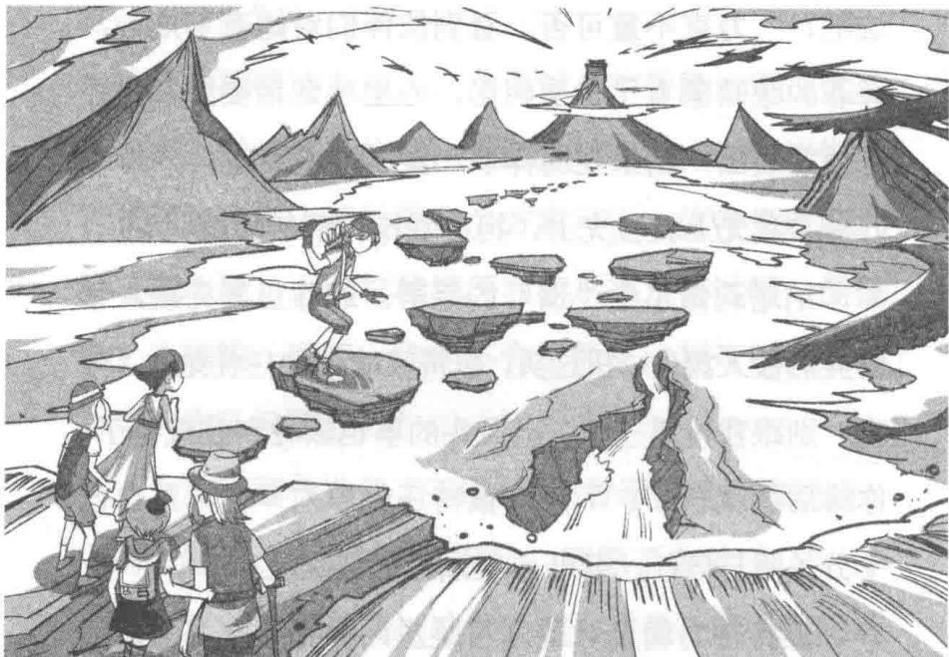
“路菲菲，你这是何苦呢？我们是同类人，站到我这边，你还会受这种罪么？”黑暗大王“好心”地提醒孩子们，“啊，忘了告诉你们，路菲菲体内有跟我同样的血液，因为她是黑巫师的后代，从渊源上来讲，她可是潘宫的死对头哟，啊哈哈哈！”黑暗大王的话让伙伴们心头一震，纷纷吃惊地朝菲菲看来，就连彼特也意外地问：“这是真的吗，菲菲？”
菲菲感觉自己快要虚脱了，眼底渐渐闪动起泪光，她的手臂在微微发抖，手指紧紧抠着泥土，低头沉默着。可恶，黑暗大王故意透露真相，好把她推入孤立无援的境地，怎么办，她该怎么办？猫猫似乎感觉到了菲菲沉重与绝望的心情，从爷爷肩头跳下来，走到菲菲身边，低头舔了舔菲菲的手，喵地叫了一声。爷爷蹲下身子，将厚实的手掌搭在菲菲肩头，沉稳又坚定地说：“这就是你心中那个不能说的秘密吗？打起精神来，菲菲，你跟黑暗大王不同，血缘说明不了问题。”
“是啊，就算你是黑巫师的后代又怎么样？我彼特认定的朋友，就是一辈子的朋友。”彼特走过来向菲菲伸出手，脸上绽放出灿烂的笑容。猫猫摇着尾巴在菲菲身边打转，充满期待地抬头望着她。爷爷双手将菲菲扶起来，鼓励地抱了一下她，呵呵笑道：“不必介意，菲菲，你要过的是你心里的那道坎。爷爷才不在乎你是谁的后代，重要的是，你做的事情，任何人也无法替代你去完成，只有你才能阻止黑暗大王。
你是爷爷的骄傲。”
晶莹的泪珠在菲菲的眼眶里打转，她用力点点头，叫了声“爷爷”，一头扑进爷爷怀里。爷爷笑呵呵地抱着她：“好了，别伤心了。看，黑天鹅兄弟们也来帮助我们了。”空中传来一声声清脆的鸣叫，菲菲用手背擦去眼中的泪水，惊喜地抬起头，只见黑天鹅们正在他们头顶上空盘旋。
“黑暗大王坏事做绝，将我们变成黑天鹅，实在可恶！”
“我们白天变成天鹅，夜晚才能恢复原形，什么时候才能摆脱这种命运？”
“大家齐心协力，一起帮助菲菲打败黑暗大王！”
“加油加油哦！”
● ● ● ● ● ●
黑天鹅们朝浮空城那端飞去，爷爷抬手一指，声如洪钟地招呼道：“孩子们，它们都来帮我们了，我们也加把劲，尽快赶到浮空城。”伙伴们备受鼓舞，沿着空中走廊继续前行。

题目八 谜底揭晓!
有规律的小花：答案如图。
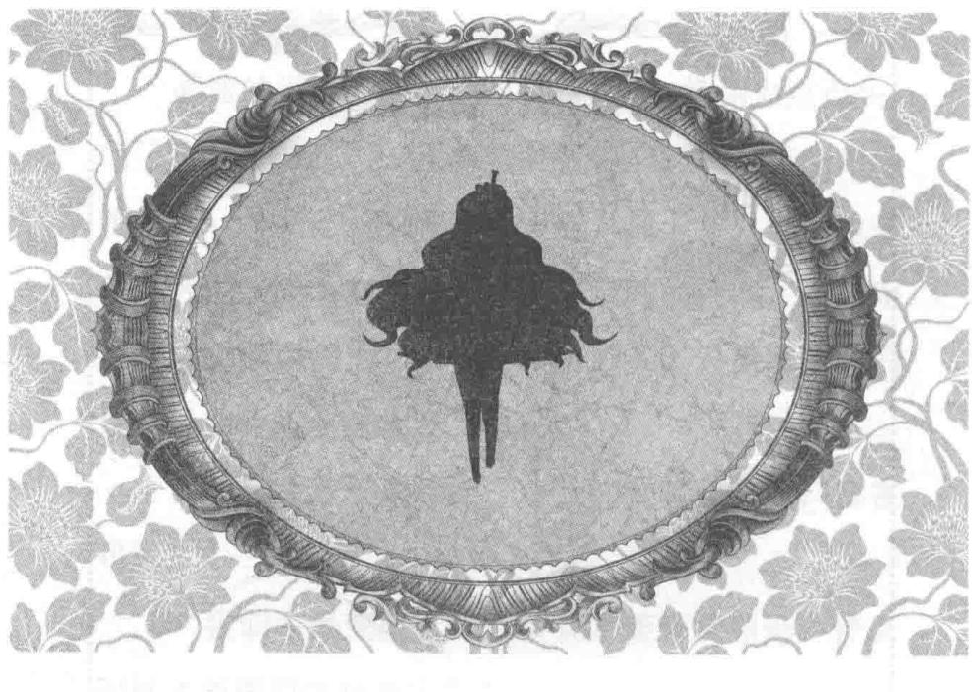
第九章 第七位公主现身
伙伴们终于走到了空中走廊的尽头，相互帮扶着成功地进入了浮空城。他们继续前行，穿过茂密的山林，一座庞大的古代遗址出现在伙伴们面前。
“哇，想不到这里还有古代遗址，难道很早以前有人在这里生活？”菲菲惊讶地看着眼前的情形，发出一句疑问。
一排排白色巨柱整齐地呈环形分布，整体建筑有四层楼高，每层的立柱之间都有拱形门。环形包围的中心有块层层叠加的平台，平台中心有口深不可测的井。与深井相对的正北方有排石椅，居中的那张石椅体型最大。由于年代久远，白色的墙皮已发霉发黑，脚下的石缝之间长满了杂草，右边一半环形建筑已坍塌，被不知名的爬藤植物覆盖。除了这里，不远处的山上，还有许多依山而建的古老建筑群的残垣断壁，被风化侵蚀得失去了原有的风貌，许多密密麻麻的洞口已成为飞禽们的栖息地。
力克一边左右张望寻找着什么，一边问伙伴们：“黑暗大王会在这里吗？”
“肯定在，我有种很奇怪的感觉，他就在这附近……”菲菲转头看向石椅方向，突然惊跳起来，指着前方大声示警，“在那儿！”伙伴们一齐转头朝石椅望去，中间的座位被一团黑雾笼罩，隐约可见道格叠着双腿端坐在石椅上，冲他们露出诡异的笑容。“就凭你们几个，也想与我作对，哈哈哈，真是天大的笑话！”
黑天鹅们在低空盘旋，天鹅大哥拍动着翅膀飞到菲菲身边：“菲菲，不要怕，我们已经知会了六位公主，她们全来了。”菲菲顺着黑天鹅大哥的视线望去，眼睛顿时一亮。她看见狼人和尤莉娅站在空中的山峰边缘冲他们招手，再转头看向四周，浮空城四周悬浮着好几座山峰，每座山峰上都站着自己的伙伴。菲菲惊喜地发现潘宫成员全来了：仙蒂和蔷薇，莫瞳和七只管家狗，古御源，其其格……看着一张张熟悉的面孔，菲菲突然被感动了，勇气倍增，猛地转向黑暗大王，指着他信心十足地说：“你现在看到了吧，被你封印的六位公主全来了。这一次我们要彻底打败你，被封印的人也将是你。”
黑暗大王冷笑一声，傲慢地啧啧道：“你不会以为有六位公主就能将我封印吧？你真是太天真了，路菲菲。恰恰相反，被封印的将是你们而不是我，等太阳下山的那一刻，我就可以吸取浮空城的能量、恢复昔日的神力了，哈哈！”
“就算没有集齐七公主，我们也能阻止你。”菲菲理直气壮地说完，突然换上一副神秘兮兮的表情，抱着双臂，得意地向黑暗大王透露了一个信息，“难道你没翻看《潘宫的咒语》么？那里面写得清清楚楚，如何用六位公主的神力彻底打散你的元神。就算没有书，那里记载的一切也已经印在我脑袋里了。”菲菲用手点了点自己的脑袋，分外自豪地说。
“菲菲，你的话太多了！”纳塔莉不高兴地皱起眉头，忍不住提醒菲菲。她怎么能把这么重要的信息透露给黑暗大王？力克悄悄拉了一下菲菲，菲菲回头对伙伴们小声说：“放心啦，我想看看书是否还在他手里。只要他翻开书，我就能解除黑天鹅们的封印。”彼特随即提出一个建议：“趁他拿出书，我和力克一起进攻，纳塔莉负责把书抢回来。”力克点点头。纳塔莉自负地勾起嘴角：“没问题。”
果然，黑暗大王听了菲菲的话，吃了一惊，赶紧拿出书惊慌地自语：“不会的，怎么可能会有这样的记录？”说着，他哗啦啦翻开了书。“机会来了。”
菲菲眼睛骤亮，赶紧念动咒语：
借光明之力量，赐吾等信心与神力灭黑暗之咒，破解封印！
空中响起共振般的嗡鸣，整座山峰似乎也在微微颤抖，伙伴们纷纷朝黑天鹅看去。
黑暗大王惊慌地站起来望向四周：“这是怎么回事？发、发生什么事了？”手中的书突然发出无比耀眼的光芒，照得所有人都无法睁开眼睛。黑暗大王低头看向手中的书，脸上露出惊恐的表情：“噢，不，潘宫的守护神被唤醒了。”
但令人意外的是，黑天鹅依然在天空盘旋，没有任何变化。彼特奇怪地问菲菲：“难道咒语失效了？”
“不、不可能……奇怪，这是怎么回事？”菲菲挠着头，困惑不已。
正当伙伴们感到纳闷的时候，传来爷爷爽朗的笑声：“呵呵，你们快看莱温丝！”伙伴们的视线齐刷刷投向爷爷身边，出人意料的事情发生了：猫猫身上竟然泛起柔和的蓝色光芒，渐渐地，猫猫的身影开始不断变化，光芒散尽，一位漂亮的女孩出现在大家面前。
那女孩有着一头亚麻色的卷曲长发，穿着蕾丝白色长裙和金色小皮鞋，头上还戴着一顶金色王冠。
“莱温丝？”菲菲睁大眼睛，指着她惊奇地问。
莱温丝拨了一下刘海，埋怨菲菲道：“当然是我，没看到我的刘海中也有三绺金色头发吗？”
听了莱温丝的话，大家朝她的刘海看去，果然，有三绺金色头发，跟猫猫的三绺金毛一样。菲菲咧开嘴上前抱住她，惊叫道：“天哪天哪，原来你就是长发公主！”
莱温丝从菲菲的脖子上取下系着紫宝石的项链，拿在手中掂了掂，莞尔道：“这回要物归原主了。”说着，她将项链系在了自己脖子上。菲菲用手指点点她的头，亲昵地说：“你倒也不客气，哼！”
彼特开心地笑道：“这下七公主集齐了，我和力克可以放手大干一场了。力克！”力克拔出背上的青铜宝剑握在手上，冲彼特会意地点点头。彼特立刻朝黑暗大王搭箭拉弓，力克则挥着剑朝目标杀过去。纳塔莉短刀在手，丢下一句“我去帮他们”，便几个轻身弹跳，跟力克一起杀向黑暗大王。
菲菲看得热血沸腾，低头看向地面，弯下腰，从地上捡起一块石头就要丢过去，莱温丝及时拦住了她，眯了眯眼睛，好心提醒道：“菲菲，不要那么毛躁，石头也会伤到自己人哦。”
彼特三人围着黑暗大王战斗起来。菲菲站在旁边，急得很，恨不得也冲上去出把力。爷爷和莱温丝却显得很镇定，目视前方观望着战情。
黑暗大王把手一挥，召唤出了九只张牙舞爪的小怪物。这些小怪物龇牙咧嘴，排着方阵向力克、彼特、纳塔莉他们缓慢地走去。
纳塔莉正要冲上去动手，力克拦住了她：“你先不要动，看我的！”
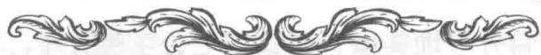

题目九 魔法连线
力克摸着自己的剑说：“我的青铜宝剑可以发出一种光阵，只要我用四条相连的直线穿过他们，就可以将他们消灭。”力克就冲了过去，在地面上画出了穿过敌人的四条直线。不一会儿，果然亮光一闪，九只小怪物便灰飞烟灭。站在一旁的菲菲惊呆了。这九只小怪物的站位如图所示，力克怎样用四条相连的直线把它们连接起来，你知道吗？
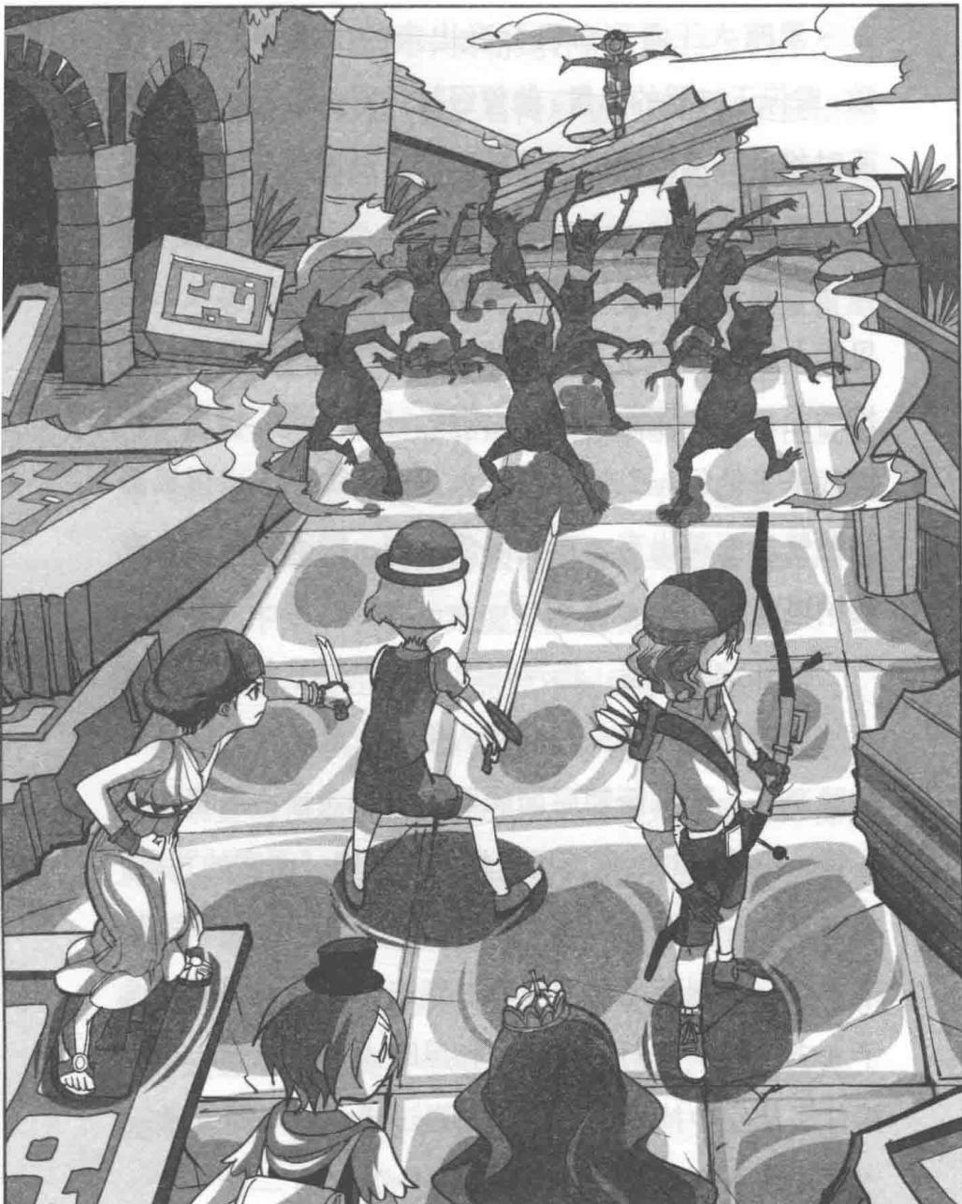
★别着急看答案，动动脑筋！（答案就在155页）
黑暗大王看到自己召唤出来的小喽啰被轻易击败，震惊于神器的力量。他曾经被神器伤过，元气大伤，面对雄心高涨的两位神器持有者，没过多久就支撑不住，四处逃窜。
“可恶，竟然让他们找到了七公主！”黑暗大王见第七位公主现身了，勃然大怒，气急败坏地逃到石椅后面，指着菲菲他们尖声高喊，“丑东西，快出来！给我杀了他们！”随着黑暗大王一声令下，一道黑影从断壁后面蹿出来，直扑向孩子们，瞬间扑倒了力克和纳塔莉。
菲菲定睛一看，惊声叫起来：“是那个怪人！”
彼特迅速将箭头指向怪人射出一箭，怪人怪叫着弹跳避开，那支箭朝后面的黑暗大王飞去。黑暗大王一惊，眼睛顿时睁得滚圆，慌忙扬手将《潘宫的咒语》朝箭扔去。“快抢那本书！”见机会来了，菲菲跳起来大喊，立刻不顾一切地朝书奔去，莱温丝紧跟着追了上去。趁伙伴们缠住怪人和黑暗大王的机会，菲菲接住了从空中掉下来的书，大喜过望，咧开嘴笑道：“耶，我拿到书啦！我拿到书啦！”
“菲菲小心！”彼特突然大声惊叫。菲菲抬起头，只见怪人已经跃过伙伴们朝她扑来，彼特他们个个一脸惊恐地望向这边，躲在石椅后面的黑暗大王露出得意的狞笑。望着跳到空中的怪人，菲菲的心倏地提到嗓子眼，眼睛圆睁，下意识地把书抱在胸前。“扑通”一声，菲菲被怪人扑倒在地，压在身下，脑袋重重地磕到了石块上。
妈呀，好痛啊！菲菲疼得龇牙咧嘴，忍不住直吸冷气。怪人呼哧呼哧地喘着粗气，一手按着菲菲的脖子，一手握成拳头高高扬起，眼看就要照着菲菲的头狠狠地捶下来。爷爷和莱温丝脸色骤变，惊叫：“菲菲！”谁知，就在这时，意想不到的事情发生了。
怪人的拳头始终举在空中，迟迟没有落下，他的眼睛直愣愣地盯着菲菲脖子上的夜光项链，好像在发呆。项链？菲菲恍然想起，进山前，游牧首领将它送给了自己，说是他弟弟的心爱之物。难道，那个失踪的弟弟就是……眼前的怪人？爷爷见菲菲有生命危险，迅速从怀里掏出手枪，打开保险栓，指向怪人。彼特也飞快地将箭尖对准过来。
“等一下，不要动手！”菲菲突然叫了一声。
就在爷爷和彼特准备攻击怪人的时候，菲菲突然高声制止，莱温丝冲伙伴们做了个“少安毋躁”的手势。菲菲喘息着看向怪人，用手拎起脖子上的项链，试探性地问道：“你认识这串项链，是吗？仔细想想，是不是你的？这是一位游牧首领送给我的，说是他弟弟的心爱之物，想想看，有没有印象？”怪人眼睛一眨不眨地盯着项链，举在空中的拳头缓缓放了下来，喉结上下滑动，嘴唇微微地颤抖，似乎想说什么。
怪人颤抖的手伸向夜光项链，大力一扯，将它扯断，然后愣愣地看着手中的项链，眼底渐渐闪动起泪光，两行泪水从面庞上流淌下来。“果、果……果尔……”怪人把夜光项链贴到脸上，双手捂着脸，俯下身去呜呜地哭起来，像个可怜的孩子。“果果尔？那是你的名字？”菲菲翻身坐起来，同情地问。
怪人痛苦地捂着脸，一味地埋头哭泣。难道他被黑暗大王诅咒，变成了这副丑陋的模样？或者，他也是潘宫成员？菲菲马上打开《潘宫的咒语》，快速翻到写有恢复相貌的咒语那页，指着上面的字低声念道：
借光明之力量，赐吾等信心与神力灭黑暗之咒， 去恶还清，原形顿现！
随着菲菲念动咒语，空中接二连三地响起黑天鹅的鸣叫。菲菲抬起头，望向空中，黑天鹅们浑身被金色的光芒笼罩，纷纷落到地上幻化成人，只有最小的妹妹还背着一对黑色羽翼。天鹅兄弟们欢欣鼓舞地抱在一起，庆贺他们的重生。
“天、天使……我的天使……”怪人看见天鹅小妹时，浑身一震，整个人愣愣呆呆地望着她。
“为什么我没变身？”天鹅小妹拍动着身后一对羽翼，不解地问。
兄长抱了抱她，笑着宽慰道：“你还小呢，翅膀也没长好。相信过几天你就能恢复人身了。”怪人站起身，拿着项链，痴痴呆呆地朝天鹅小妹走过去，天鹅兄弟们全体戒备地挡在小妹前面，时刻提防着怪人的攻击。谁知怪人泪流满面，只是缓缓将手中的项链伸向天鹅小妹。看到这情形，所有人都愣住了。菲菲纳闷地挠了挠头，小声对莱温丝说：“真是个怪人，他在搞什么啊？”莱温丝眨着清亮的眼睛，好像想到了什么，笑眯眯地跟菲菲咬耳朵：“笨蛋，没瞧出怪人喜欢天鹅小妹吗？嘻嘻！”
啊？菲菲愣住了。怪人跟天鹅小妹……这演的哪出戏啊？
“送给我的吗？”天鹅小妹莫名其妙地接过夜光项链，怪人的泪水流得更多了。菲菲忍不住问道：“喂，到底怎么回事啊？你认识她？”怪人落魄地转回身，用手捂着脸，声音颤抖地回答：“我、我想起来了，什么都想起来了……就是为了这一天，我在山林里待了好久，已经记不清过了多少日夜；为了这天，我变成了现在这副丑样子，呜呜呜……”
“什么？你为了找一只黑天鹅来到这里？”纳塔莉不敢相信地问。
怪人颓废地坐在石堆上，情绪不稳地讲述起自己的经历。原来，三年前的某个夜晚，他在山林外的小溪畔喝水时，曾看见一只黑天鹅幻化成一位美丽的少女，在河边喝水。他一下子着了迷，于是不顾兄长的阻拦，坚持进山寻找。他在林中不知疲倦地寻找，鞋子走丢了，衣服也破了，胡子又脏又长。时间一长，他渐渐忘了自己是谁，连语言能力也退化了，只知道渴了就喝水洼里的脏水，饿了就吃动物腐烂的尸体。直到有天遇到了黑暗大王，黑暗大王承诺会帮助他找到那只美丽的天鹅，还给他吃新鲜的生肉，从此，他就成了黑暗大王身边的奴隶，一只混混沌沌、整日做
着美梦的可怜虫……
听完怪人的自述，伙伴们对他变得友好起来。菲菲欣然笑道：“太好了，现在你终于找到她了，再也不用受黑暗大王蒙蔽、被他利用了。”莱温丝笑嘻嘻地把不好意思的天鹅小妹推到怪人面前。怪人偷偷瞄了天鹅小妹一眼，惶然转过身，自惭形秽，低下头说：“不，不，我这副鬼样子，还有什么资格奢望别人的喜欢？我是个丑陋无比的野人。”
天鹅小妹俯下身，温和地说：“我见过你，你还送过我一块新鲜的生肉呢，可惜我不吃生肉，让你失望了。”怪人好不容易鼓足勇气抬起头，看向天鹅小妹。天鹅小妹笑眯眯地拉起他的手：“不要不好意思啦，你需要好好洗个澡，换上干净的衣服……我会为你准备的。”
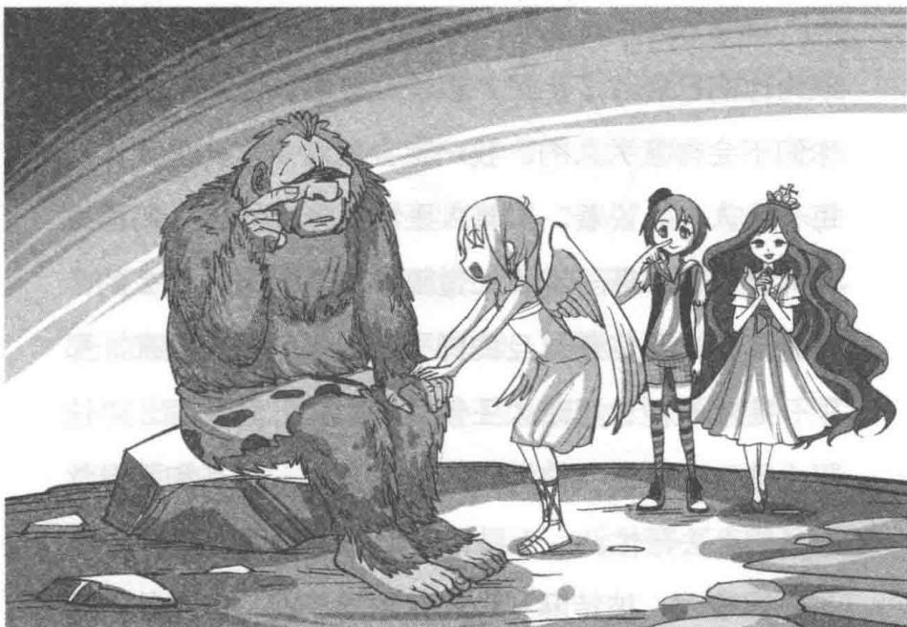
看到他们的圆满结局，喜悦的笑容爬上了大家的脸庞。菲菲突然想起黑暗大王，转过头，只见黑暗大王躲在石椅后面，不敢轻举妄动，因为彼特的箭尖正牢牢指着他。菲菲挺起胸膛，自信地对黑暗大王放出豪言：“看到了吧，黑暗大王，现在只剩下你一个了。你还有什么鬼把戏，不妨拿出来呀！”
黑暗大王眯起眼睛，改用蛇佬语阴森地笑道：“别以为你们已经占了上风，很快我就会恢复所有力量，你们不会得意太久的。我一定会摧毁潘宫，消灭你们每一个人。”说着，黑暗大王朝环形废墟中心的那口深井扑去。菲菲一直不知道那口井是用来干什么的，但见黑暗大王信誓旦旦的样子，她顿时明白过来，那里一定就是能让黑暗大王恢复神力的万恶之源。“快阻止他！”菲菲飞快地朝那口井奔去，爷爷和莱温丝也紧跟上去帮忙。
嗖嗖嗖，彼特麻利地连续射出三箭。力克趁机挥剑砍去，不让黑暗大王有喘息之机。黑暗大王一边躲闪一边狂笑：“没人能杀得了我，很快，我就是世间最厉害的黑暗之神了，嗬嗬嗬！”
菲菲突然冲伙伴们高声提醒：“他的心脏在右边，彼特，射他的右胸口！”黑暗大王闻言，脸色变得极其难看，猛地转向菲菲，露出无比狰狞的面目怒吼道：“你这个可恶的丫头，竟然坏我好事，我要杀了你，杀了你！”黑暗大王气势汹汹地朝菲菲扑去，动作快如闪电。
菲菲吓得连连后退，一个跟头跌倒在井边。莱温丝赶紧去扶她。爷爷挡在菲菲身前，握着手枪，对扑过来的黑影连开数枪。黑暗大王身上出现了好几处伤口，但他依然冲过来，撞飞了爷爷和莱温丝，一把扣住菲菲的脖子，将她扑倒在地。“小丫头，你的末日到了！”由于愤怒，黑暗大王的五官在急剧变化，黑色的眼睛变成了血红色的蛇眼，口鼻处渐渐平滑，向外突出，面庞上布满了黑色网状斑纹，头顶只剩下了光秃秃的头颅。
“啊！”菲菲惊恐到了极点：他的样子实在太可怕了！
黑暗大王眯起细长又阴险的眼睛，逼近菲菲，近到鼻尖碰鼻尖，恶狠狠地咬牙坏笑：“小丫头，你很荣幸，很快就会亲眼看到我重生的那一刻。跟我来吧！”黑暗大王揪起菲菲，往井口倒去。
莱温丝：菲菲！快去救菲菲！ 路人A：总觉得路菲菲好多次都被揪来丢去的，做主角也不容易啊。 路菲菲：当然了！以为女主角好当吗？一把辛酸泪。别说了，快来救我！
“啊啊，放开我，我不要！” 菲菲发出惊恐的尖叫，蹬着双脚用力挣扎，“救命啊，爷爷！”
要是被他带入井中，菲菲一定会没命的。莱温丝猛扑上去，抱住菲菲的手臂。眼看菲菲要被黑暗大
王一起拖入井口，彼特高声大叫：“力克，快！”彼特和力克趁黑暗大王的注意力放在菲菲身上时，一起奋力将神器朝黑暗大王的心脏刺去。
黑色的箭与青铜长剑同时没入黑暗大王的体内。黑暗大王惊恐地低头看向自己胸口，被刺中的地方出现了一个黑洞，黑洞正以惊人的速度向外扩散。黑暗大王狂暴地仰头尖叫：“啊，不——”
一根很粗的木棒重重地击在他的头部，爷爷沉稳有力地冷冷说道：“滚回你的世界去！”黑暗大王的眼角和嘴角都流出一行黑色的鲜血，手一松，整个身体向无底的深渊坠去。向内倾斜的井口边光滑无比，菲菲的身体一点点向井中滑移。爷爷弯下腰，握住菲菲的双手，将她向上一提，把她从井中拉了出来。受惊过度的菲菲一下子瘫倒在爷爷怀里，眼角噙着泪，久久说不出话来。
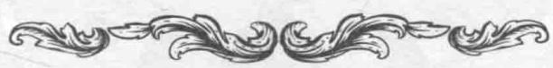

题目九 谜底揭晓!
魔法连线：
答案如图。
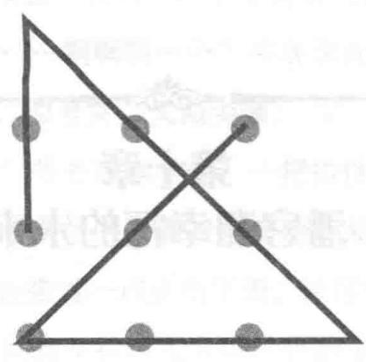
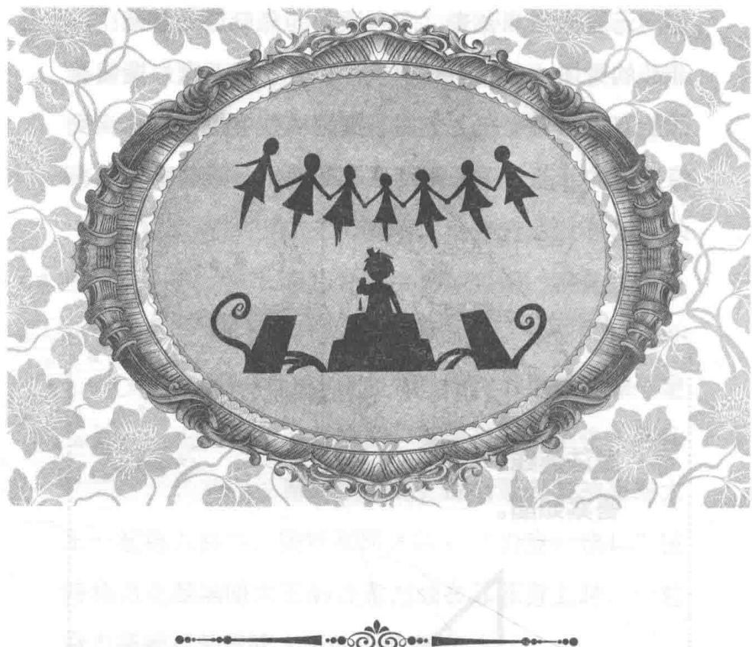
第十章 潘宫和幸福的未来
“好了，一切都结束了，菲菲。”爷爷温和地扶起菲菲，用手帮她擦去眼角的泪。菲菲心有余悸，点点头，好不容易才在爷爷的扶持下站稳身子。“不，还没有结束……黑暗大王能靠这口井复活，恢复所有的黑暗魔法，必须封住这口井才行。”
一只黑色的魔手扒在井边摸来摸去，最后摸到了菲菲脚边。菲菲感觉到脚边有些异样，低头一看，眼睛顿时睁得老大，一颗心直提到了嗓子眼。这、这是什么东西？那只黑色手掌猛地扣住她的脚踝，迅速往井里缩去。菲菲来不及发出惊叫，身子一晃，摔到地上，并朝井内快速滑去，转眼间，下半身滑已进井内。
“嗬嗬嗬……啊啊啊……”井底深处隐约传来黑暗大王的声音，似号哭，又似尖啸。
“菲菲！”爷爷眼疾手快，一把拉住她。菲菲感觉到，井中有股强大的力量拉扯着她不断向下滑，就连爷爷，也被连带着一点点向下滑。伙伴们都愣住了，转眼间，菲菲的身子被拉入井中，只剩下一只手还露在井口，被爷爷死死抓住。菲菲眼中闪烁着泪光，感动地低呼：“爷爷，不要，您会被拖进来的。快放手！”
爷爷的手在颤抖，右手腕被井的边缘割了一道口子，鲜血直流。他趴在地上，一手撑着井口，一手拉着菲菲的手不放，喘息着而又坚决地说道：“别说话，保持体力！彼特！”彼特跳过来，不等爷爷吩咐，立刻对着漆黑的井内嗖嗖嗖连放三箭。突然，钳制着菲菲的那股力量瞬间消失，井内传来一阵惨叫声。伙伴们一起上前帮忙，终于把菲菲拖出了井口。哗啦，装在菲菲背包里的书掉了出来，直朝井底坠去。
“啊，我的书！”菲菲惊叫着，爬到井口向下望去，眼睁睁看着那抹金光被无尽的黑暗吞噬。
井底传来轰隆隆的异响，地面也像地震般剧烈晃动起来，伙伴们惊慌地看向四周，不知道发生了什么事。突然，一股巨大的热浪从井口冲出来，一下子将菲菲掀翻。井口上空升腾起一团白雾，白雾中隐隐约约露出一个活动的物体。“那是什么？”菲菲睁大眼睛，直直地盯着那团白雾，惊问道。
伙伴们抬头望着那团白雾，个个露出吃惊的表情。那个模糊的身影变得越来越清晰，渐渐地，变成了一个半人半羊的怪物。羊头上长着一对弯弯的犄角，耳朵上戴着夸张的银色首饰，身上却穿着金银护甲，犹如武士战将。他居高临下一一扫过所有人，最后目光停在菲菲身上，眼神变得柔和起来，躬下身子对菲菲和颜悦色地说：“我猜一定是你翻开了那本书。”
菲菲点点头，愣愣地问：“你是谁？你怎么知道是我？”
他先向菲菲恭敬地低下头行了个礼，然后耐心地向伙伴们解释：“请容我向诸位自我介绍：我是潘神，守护潘宫的人。我的工作就是牢牢守住通往童话世界潘宫的入口，阻止黑暗势力入侵。几百年前，神圣的潘宫受到黑巫师的重创，所有人都被诅咒并离开了潘宫，潘宫一度变成了一座空城。为了防止黑暗势力占领潘宫，无奈之中，我只好选择关闭通往潘宫的门，但是我担心一旦有潘宫成员回来，会找不到回家的路，所以特意将回家的方式写在了一本书中，希望有缘人能引导他们回归。”
菲菲惊讶地问：“什么？那本《潘宫的咒语》是你留下的？”
潘神微微一笑，点了一下头：“谢谢你，解除了七公主的封印，从此，我们潘宫将重现一派生机勃勃的景象了。”说着，他扭头看向力克和彼特，像老熟人一样打招呼，“嗨，丑小鸭，彼特潘，很高兴又见到你们。”彼特笑嘻嘻地冲潘神招手，力克奇怪地小声问彼特：“你认识他？”彼特眨了下眼睛，笑嘻嘻地说：“现在不就认识了？哈哈！”
“呵呵，等你们回到潘宫，自然都会想起来。现在时机未到，你们还要以人类的姿态，继续完成各自的使命。”潘神对他们微笑着，抬起手指冲纳塔莉身上点了一下，柔和的光芒顷刻间包围了纳塔莉，她的身体逐渐飘了起来。菲菲和彼特惊奇地看着纳塔莉，潘神微笑道：“我要迎接七公主回潘宫了。你好，尊贵的茉莉公主！”潘神放眼看向四周，抬起手臂一挥，附近山峰上的潘宫成员们陆续飘浮到空中，身体被一种气泡状的东西包围，朝这边飞来。
看到潘宫成员接二连三地飘进白色雾气中消失，菲菲忽然想起一件事，赶紧向潘神请教：“对了，你能不能告诉我们，黑暗大王死了吗？”
“死？不，他只是受到重创，神力尽失，要阻止他为害人间，只有一个办法——借用七公主的神力将他封印，这才是长久之计。”潘神讲出了封印黑暗大王的办法。莱温丝跃跃欲试，说：“那我们还等什么？大家一起来，将黑暗大王彻底封印。”
以光的名义，集七公主之神力，震慑妖魔，封印邪恶之黑暗力量！
在潘神的指引下，七位公主飘浮在井口四周，共同释放出宝石中的力量，一股耀眼的金光呈环状出现在公主们四周。光环渐渐聚集成一颗太阳般的发光体，停在井口上方。潘神将头转向菲菲，温和地说：“轮到你了，菲菲，封印黑暗大王，用黑巫师的鲜血才能发挥效力，你是唯一人选。”
菲菲点点头，毫不犹豫地走上前，用刀子在手指上划了一下，一滴滴鲜血从井口坠落下去。
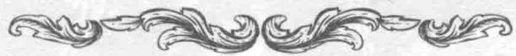

题目十 鲜血封印
每当一滴鲜血滴入井里的水中，都会散布开来，蔓延到周围的十字形区域。而只有将井口的所有区域都用鲜血覆盖住，才能真正封印黑暗大王。我们现在知道井口的形状如图所示，那么菲菲最少需要滴几滴血，才能完全封住这口井？
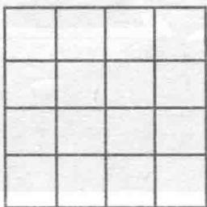
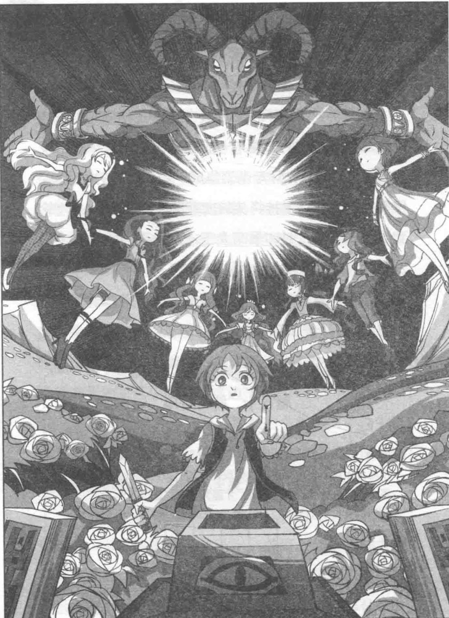
★别着急看答案，动动脑筋！（答案就在172页）
发光体随着血滴快速下坠，很快，轰隆隆的井底平静许多，一股清泉自井底升了上来。潘神释然，笑道：“好了，封印仪式结束，黑暗大王被永远地封在井底，不会再出现了。”
“啊啊，太好了！哈哈！”菲菲和彼特、力克高兴得抱作一团，爷爷也露出喜悦的笑容。潘神再次向菲菲、爷爷以及身边的伙伴们深深鞠了一躬，七位公主也纷纷行礼，向他们致以最诚挚的敬意。潘神直起身，温和地说：“我要接七公主回潘宫了，我们就此告辞，对你们的付出与努力再次表示感激。”
潘神幻化成一团白雾，七公主冲菲菲他们招手，纷纷飘进雾气消失了。走在最后的莱温丝，依依不舍地回头看向菲菲，菲菲眼角挂着泪，快步追过去：“莱温丝！”莱温丝陪着她经历了一次又一次冒险，亲如姐妹，想不到她们就这样分手了……莱温丝努力露出笑容，冲她招了招手，转身飘进雾中。当雾散尽，一切都消失了，仿佛这个世界上从来没有过七公主。菲菲用手背抹着眼泪，难过地低下头：“我再也见不到她们了……我会想念她们的。”
随着《潘宫的咒语》与黑暗大王一同坠入深井化为灰烬，潘宫的大门也重新打开，七公主和那些童话人物都被潘神接走了。当一切回复如常，伙伴们的心仍久久不能平静。
力克默默地望着周围的古代遗址出神，似乎在想着什么。彼特走过去拍了一下他的肩头：“你也觉得这里有些熟悉吧，好像我们曾经在这里生活过。时间洗去了我们所有的记忆，但是感觉不会变。”
“我更相信这里是潘宫的发源地，可惜它已经不复存在了。”力克遗憾地叹了口气。彼特叉着腰，乐观地啧啧道：“这有什么？有句话说得好：金窝银窝，不如自己的狗窝。至少这里是我们的家园，我们有空还可以回来多住些日子。这里风景优美，空气也好，是真正远离人间的世外桃源哪。”
除了他们，还有两个人在默默地望着天空，黯然神伤。一个是果果尔，一个是菲菲。
爷爷朝菲菲走过去，伸臂搂住她，拍了拍：“事情结束了，我们该回去了。菲菲，你的表现让爷爷感到很自豪，你已经成长为一位出色的冒险家了。”菲菲擦去眼泪，冲爷爷绽放出一个灿烂的微笑，惊喜地问：“真的吗？爷爷也觉得我很优秀吧，嘿嘿！”菲菲刚要迈步，突然脚踝疼得她吸了口冷气，眉头皱了起来：“我的脚……”低头一看，她吃惊地发现右脚脚踝处出现了一圈青痕，正是被黑暗大王扣住的地方，不知怎么搞的，脚像崴了似的肿痛不止。
“走，爷爷背你。”爷爷转过身，弯下腰，将菲菲背了起来，彼特和力克随着他们一起下山。不久，他们穿过那条险峻的空中走廊，回到了山林，踏上了回家的路。
走着走着，菲菲突然看见前方出现了一道道黑影，紧张地抱住爷爷，结结巴巴地说：“坏了坏了，我、我们忘记救那些活死人了。这一带是他们的活动区域。”
彼特拿出神器，拉满弓弦，摆出一副戒备的姿态：“他们是力大无比的活死人，要是包围我们就麻烦了。”菲菲的视线落到彼特的神器上，睁大眼睛惊叫道：“咦，彼特，你的神器好像有点不一样哦。”彼特闻言，仔细检查神器，发现它原本的光泽不见了，活像经过了几百年的古董。力克马上抽出自己的宝剑，宝剑竟然也跟彼特的神器一样，本身的灵气消失了，变成了一
把极其普通的青铜剑。
“怎、怎么会这样？”力克惊讶地叫道。彼特挠着头，也感到疑惑不解。爷爷微微一笑：“大概这上面的神力已经被潘神收回，而变成普通的武器了。”彼特恍然明白了什么，毫不介意地说：“啊，没关系，就算没了神力，我们就留作纪念好了。”
“那他们怎么办？”菲菲伸手指向前方的活死人。那些活死人一个个蹲在地上，埋头吃着什么。菲菲细心地发现，他们拿在手中的，正是那些外形奇特的蓝色小花。原本只生长在瀑布口的蓝花，竟然出现在这里，成了活死人的食物。活死人们填了几口，恍然明白了什么，相互看着同伴：
“我怎么会在这里？”
“我的队友呢？”
“我想起我的名字了，哈哈！我知道自己是谁了。”
活死人们纷纷惊喜地站起来，四散跑开。看到这情形，伙伴们感到太不可思议了。沉默了一路的果果尔突然开了口：“一定是黑天鹅们做的。我看见它们经常叼着种子飞来飞去，原来在播撒花种。以后这里
再也不会有活死人了。”
经过一天一夜的漫长跋涉，伙伴们终于抵达了山林的边缘地带，累得疲倦不堪。菲菲在爷爷的搀扶下，一拐一拐地走出林子。忽然，身后的果果尔惊叫了一声“哥哥”，飞快地朝前奔去。伙伴们抬头看去，不知何时，林子外出现了很多人，他们骑着高头大马一字排开，面对着山林的方向眺望。
“是那些当地的游牧猎人，爷爷。”菲菲惊喜地笑开了。
居中的游牧首领驱动坐骑离开队伍，朝菲菲他们走来，摘下帽子，冲菲菲一行人躬身行礼：“请允许我代表族人，向你们表示最崇高的敬意与最真诚的感谢。虽然不知道你们是如何做到的，但是你们解救了所有被困的人。你们看！”伙伴们顺着游牧首领手指的方向扭头看去，只见林中陆续有活死人走出来，跟游牧队员抱在一起。他们有的是亲人，有的是朋友。游牧首领感激地朝菲菲伸出手：“请允许我送你们一程，我将亲自护送你们下山。”
有人给爷爷牵来一匹坐骑，彼特和力克分别上了其他队友的坐骑。首领载着菲菲，与菲菲的爷爷并肩前行。“我们这里好久不曾这么热闹了，多亏了你们。我的祖先们世世代代守护着这片山林，却没办法阻止人们进入，只能眼睁睁看着他们被黑森林吞噬，如今是你们解救了他们。”游牧首领转向菲菲的爷爷，佩服地说，“我曾经托人打听过你，听说你是位优秀的冒险家，有过很多冒险经历，还是位植物专业与地质专业的双料博士，着实不简单！”
“呵呵，你过奖了，冒险只是我的爱好罢了。”爷爷笑道。
游牧首领将菲菲一行人送到小河边，已有人为他们准备好了一条小船。彼特和力克扶着菲菲登上小船，爷爷解开绳索，拿起船桨，然后冲岸上的游牧首领挥手告辞。“欢迎你们随时来做客，这里的人们永远欢
路菲菲：七公主都集齐了……感觉要和大家分享了。 莱温丝：不会的，患难与共的友情是不会消失的。 作者：当然啦！我会努力一直继续写你们的故事哦！
迎你们。”首领冲他们扬了扬帽子，热情的族人们挤在岸边冲他们挥手致意。
阳光灿烂的午后，菲菲没有像往常一样跟唐小侠他们跑出去，而是趴在临窗的书桌上认认真真地埋头写字。在她的日记本旁边，摆着一封来自世界冒险家协会的邀请函，还有证书及徽章。菲菲一系列的冒险经历，终于为她赢得了进入冒险家协会的资格。菲菲停下笔，望着日记本，长长地呼了口气，最后在本子的右下角签下自己的名字、日期，郑重地将它合拢。黑色日记本的封面上写着几个工整的大字——“潘宫的秘密”。她把所有参与过的冒险经历都详详细细地记录下来了。
“想不到一年的时间，我做了那么多事，连自己都觉得好了不起呢。”菲菲微笑道，转头看向旁边的徽章，拿起徽章凝视许久，奇怪地自言自语，“怪了，以前一直希望像爷爷那样成为优秀的冒险家，如今理想实现了，为什么我却一点也高兴不起来呢？”
菲菲用手托着下巴，拿笔点了点相框里面她跟猫猫的合影，闷闷不乐地嘀咕：“好讨厌啊，说走就走，一点也不考虑别人。你在那里过得怎么样？有没有想我？唉，没良心的贱猫，一定早把我忘记了。”
“喵！”不知哪里传来一声猫叫，菲菲浑身一震，竖着耳朵倾听，但很快又郁闷地叹了口气，失望地嘟囔：“一定是我听错了，怎么可能会是它嘛！”菲菲继续整理自己的冒险日记和那些证书徽章。
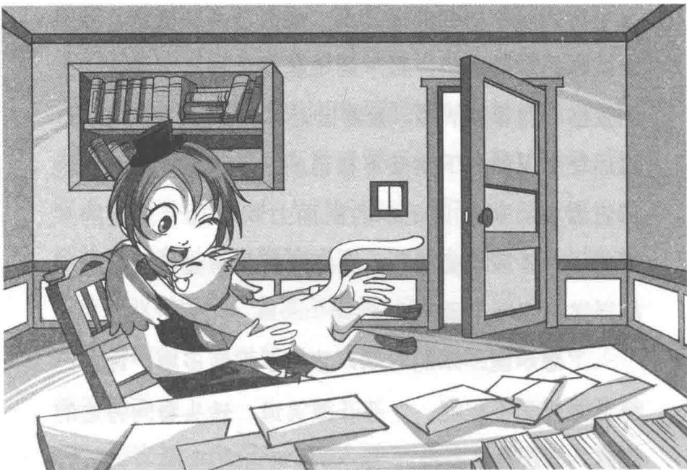
房门悄然打开，一只白色的猫猫探进小脑袋张望，一看到菲菲，捂嘴笑了。“喵！”它迈动四肢，快步朝菲菲冲过去，后腿一蹬，嗖地蹿上菲菲肩头，伸出粉红色的小舌头热情地舔着菲菲的脸颊。
“哎？”菲菲想看清，猫猫迅速跳到她的头顶。菲菲一把捉住它拎到眼前：“咦，哪来的猫猫啊？长得好像莱温丝啊！”
白猫耷拉下眼皮，一脸无语状。突然，菲菲仿佛发现了什么，仔细盯着猫猫瞧来瞧去，顿时露出狂喜的表情，嘴巴咧得老大，开心地叫起来：“莱温丝，
真的是你！”
“笨蛋，人家想你，只好跑回来了。你竟然背着我，骂我是贱猫，你说说，以前教你的礼貌都哪儿去了……”猫猫很不乐意地对着菲菲一通数落。菲菲竟然一点也不生气，笑嘻嘻地抱着猫猫亲了又亲，直到猫猫挣扎着抗议：“喵喵，你不要抱得这么紧嘛，会死人的！”
“我爱猫猫啦，哈哈！”
亲爱的小读者们，我们的小主角路菲菲和她的搭档莱温丝的冒险故事，到这里就告一段落了。你们一定想知道，菲菲以后还有什么好玩的故事发生吧，那就要开动脑筋了，哈哈。菲菲可是一个闲不住的女生，相信在她身上，一定还会有更多精彩的故事发生哦！做好准备，随时跟着她一起出发吧！

题目十 谜底揭晓!
我要将你的长发变成绳索，永远捆住你的手足！
《潘宫的咒语》第十二章

长发公主
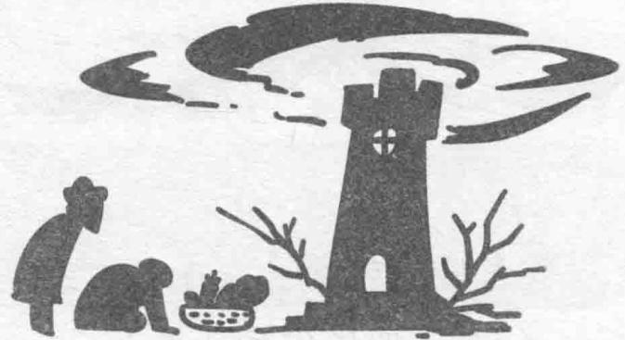
从前，有一对夫妇，十分渴望有自己的孩子。他们每天清晨都对着女巫的塔楼祈祷，并送上最新鲜的蔬菜。
你们很快就会有个漂亮的女儿，但是十六年后，你们要把她送到我这里，否则她会性命不保。
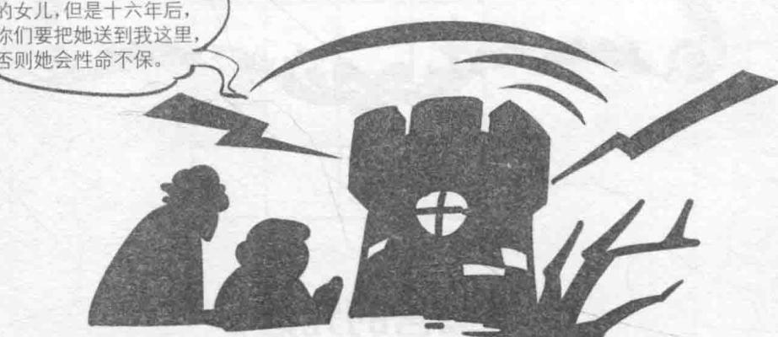
终于，塔楼里传出一个沙哑的声音。
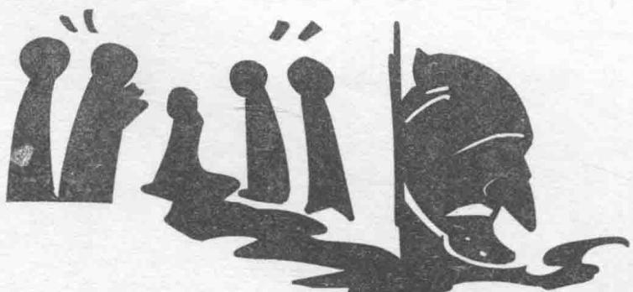
夫妇千恩万谢地回家了。当年，妻子真的生下了一个漂亮的女儿。她长了一头令人羡慕的金色长发，人们经常谈论她头发的色泽赛过阳光，称她为“长发公主”。女巫听到这些话，心生嫉妒。
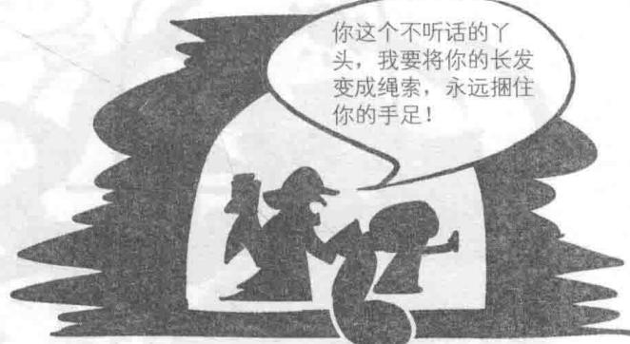
从今天起，你只能待在塔楼里，不许让任何人看到你的长发。
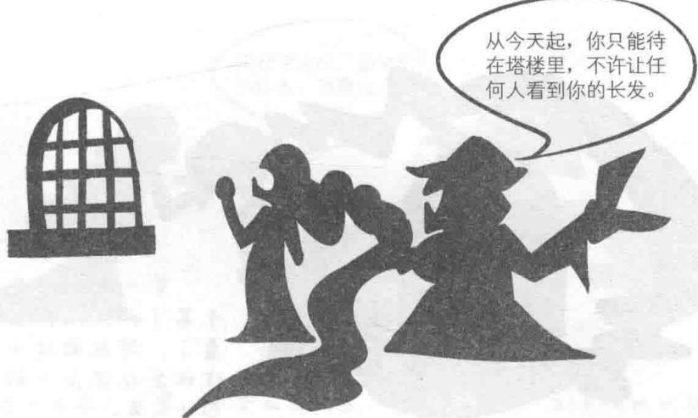
十六年后，夫妇十分不舍与女儿分离，但还是将她送到了女巫的塔楼。女巫一把抓住长发公主的头发，恶狠狠地用剪子剪断了。
长发公主很伤心，她太渴望自由了。一天，趁女巫外出，她把头发缠在窗户上爬了下去，不料被女巫发现了。女巫将一瓶生长魔水通通倒在她头上。
你这个不听话的丫头，我要将你的长发变成绳索，永远捆住你的手足！
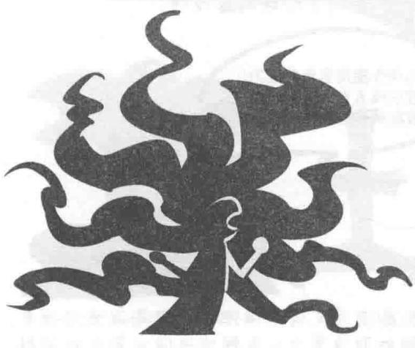
长发公主的头发疯了似的不断生长，如果不把它们梳理好，她就会被乱七八糟的长发裹住。为了便于打理，她不得不每天将过长的头发剪断。
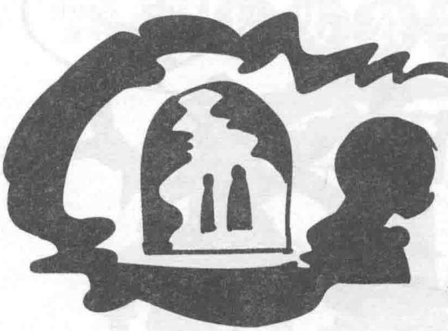
有一天，她干活儿干累了，趴在水桶边睡着了。等她醒过来，吃惊地发现满屋子都是自己的头发。
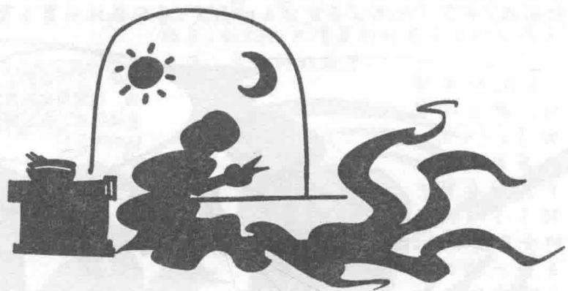
她害怕极了，用剪刀不停地剪啊剪啊，剪得手都酸了，可是头发还在不断地变长。夫妇想念女儿，来到塔楼前。长发公主躲在楼里不敢露面，生怕父母看到自己这副怪模样。
如果你能用金色发丝为我织成五百米长的布匹，我就给你自由。
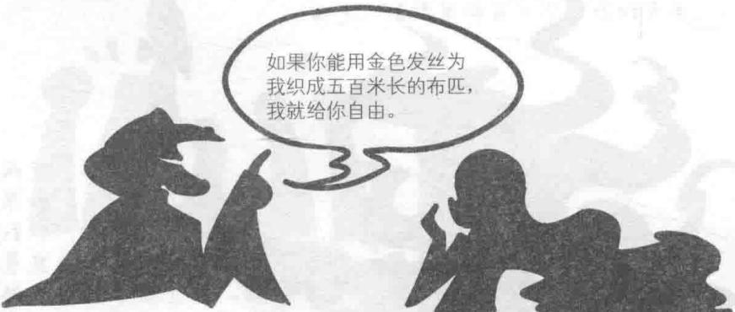
为了与父母见面，长发公主日夜不停地剪。可是每次父母来，她的长发都会像蜘蛛网似的封住窗口。看到父母伤心离去的背影，她心如刀割。她恳求女巫解除魔法。
我已经完成了您交代的任务，我要出去。
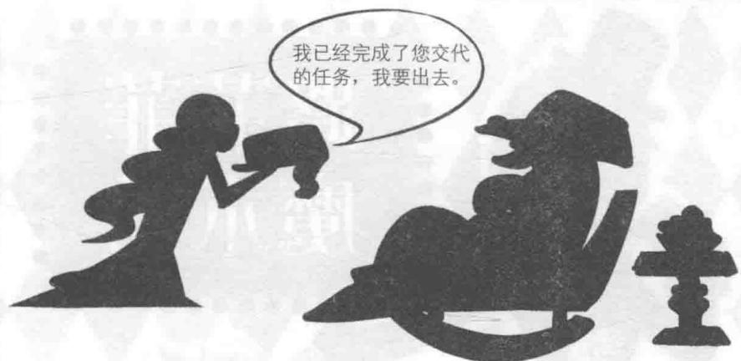
为了与亲人团聚，她坐在房间里，开始用发丝一刻不停地织起来。就这样，不知过了多久，长发公主终于完成了布匹。
你的父母早已死去了，哈哈哈！
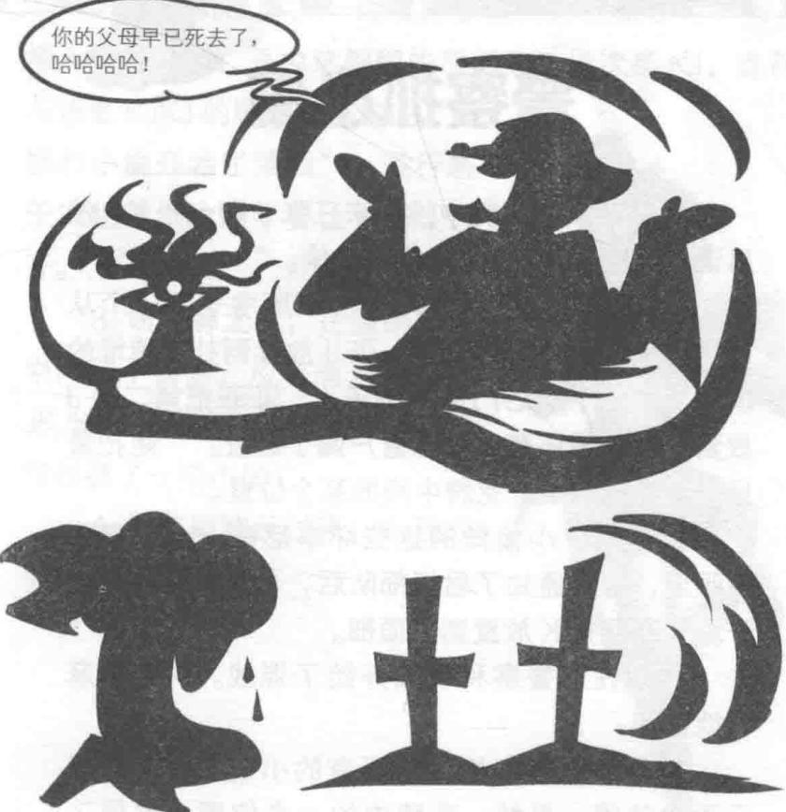
长发公主在沉重的打击之下，头发瞬间全白了，刚刚织好的布匹也变成了雪白色。虽然自由了，头发也恢复了正常，但是长发公主永远也见不到父母了。她无力地坐在地上，失声痛哭起来。
路菲菲 魔术秀

警察抓小偷
路菲菲从一副牌中挑出来三张 J 和一张 K，然后说：“K 代表警察，J 代表小偷。”
“一天，三个小偷闯进了一所房子。一个从前门进了房子，”菲菲把一张J放置到扑克牌堆的顶部，“一个从后门进了房子，”菲菲把第二张J放到底部，“还有一个从窗户闯了进去。”她把最后一张J插入了扑克牌中间的某个位置。
“可是，小偷做的这些坏事都被一个警察看在眼里，警察通知了后援部队后，也从前门进了屋子。”菲菲把K放置到了顶部。
“现在，警察和小偷开始了混战。”菲菲麻利地切牌。
“最终，警察抓住了所有的小偷。”菲菲展示手中的牌，果然，在牌中的一个位置，出现了JKJKJK的顺序。

所需材料
扑克牌一副。

前期准备
魔术开始前，在整副牌的底部，放置两张 K 与一张 J，J 在两张 K 的中间。

表演时刻
- 在观众面前选出三张 J 与一张 K，开始讲述故事。
- 一边讲故事，一边按照步骤，将三张 J 与一张 K 插入牌堆之后，手中这副牌的顶部应该依次是 KJ，底部
应该是 KJKJ 的顺序，接着说 “警察和小偷开始了混战”，进行若干次切牌，注意不要让 K 与 J 分开。
- 切完牌之后，在整副牌的中间某个位置，应该有一组牌是JKJKJK的顺序。这就代表每个警察都抓了一个小偷
- 把整副牌反过来，向观众们展示结果。
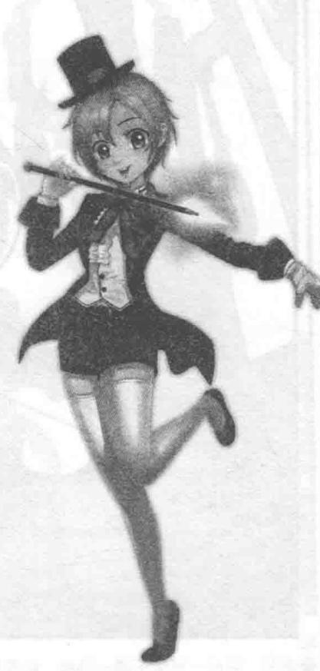

名侦探课堂

真话与假话
黑鸦神抓住了路菲菲，对路菲菲说：“众所周知，我是个很仁慈的人，我喜欢让人选择自己的死法。你从现在开始说一句话，如果是真话，就把你绞死，如果是假话，就把你砍头。”聪明的路菲菲灵机一动，说了一句话，令黑鸦神哑口无言，不得不放了她。她说了什么话？
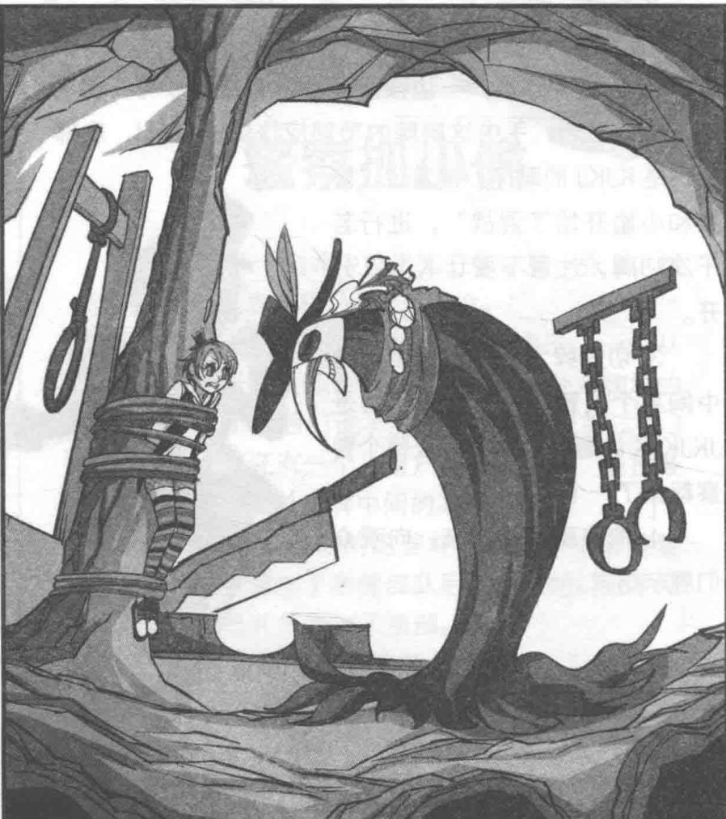
答案：路菲非说：“你一定会将我砍头。”

名侦探课堂

选钟表
路菲菲到力克家里做客，看到力克家里有两只漂亮的钟，兴奋地说：“力克，把其中一个送给我吧！”
“好啊！”力克坏坏地笑了一下，“但是我这两个钟，一个两年只准一次，而另一个每天准两次，你要哪个呢？”聪明的路菲菲识破了力克的鬼把戏，做出了正确的选择。她选择了哪一个呢？
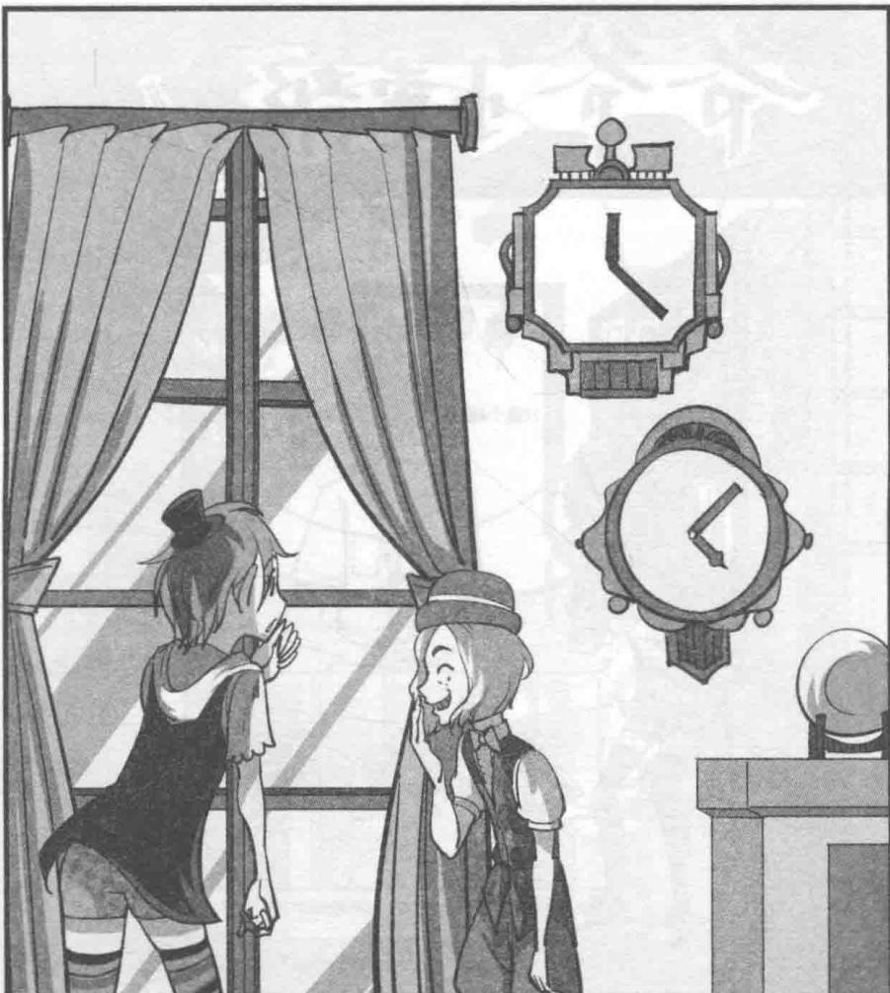
答案：两年只准一次的那个。这道题如果按一个问的方式，就很好回答：要是一只件是停的，另一只每天慢一分钟，你会选择哪个呢？当然你会选择每天尺慢一分钟的答案：两年只准一次的那个。这道题如果按一个问的方式，就很好回答：要是一只件

名侦探课堂
路菲菲可以用 1 元钱从爷爷那里买来一瓶汽水，喝完之后，能用两个空瓶换一瓶新的汽水。现在路菲菲一共有 20 块钱，她最多能够喝几瓶汽水？
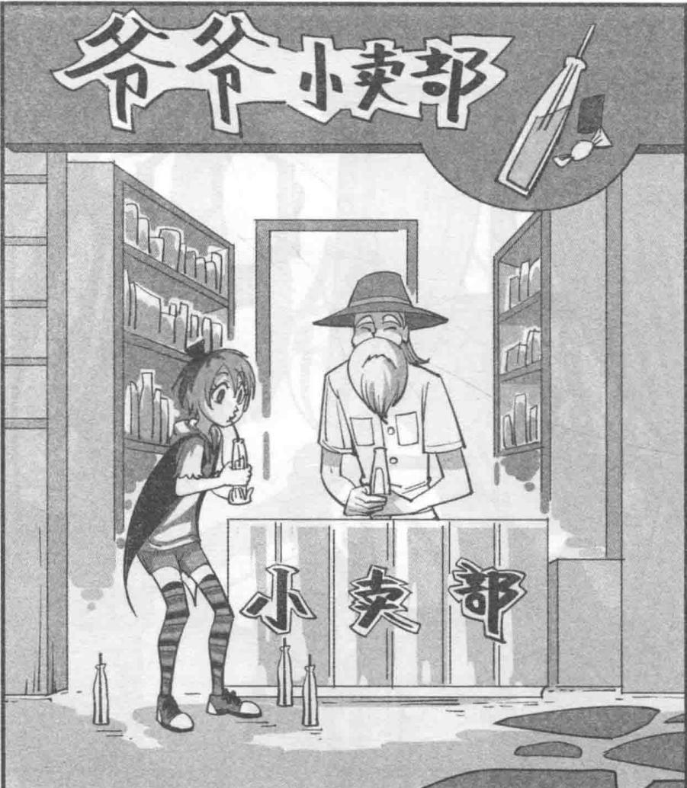
答案：39瓶。

名侦探课堂

按规律变换图形
路菲菲和久违的莱温丝在喝下午茶。很久没考考菲菲的莱温丝，忍不住想考验菲菲的观察能力。她剪了一些图形，如下图，按照 F 变 G 的规律，那么 H 对应的变化是哪个图形呢？
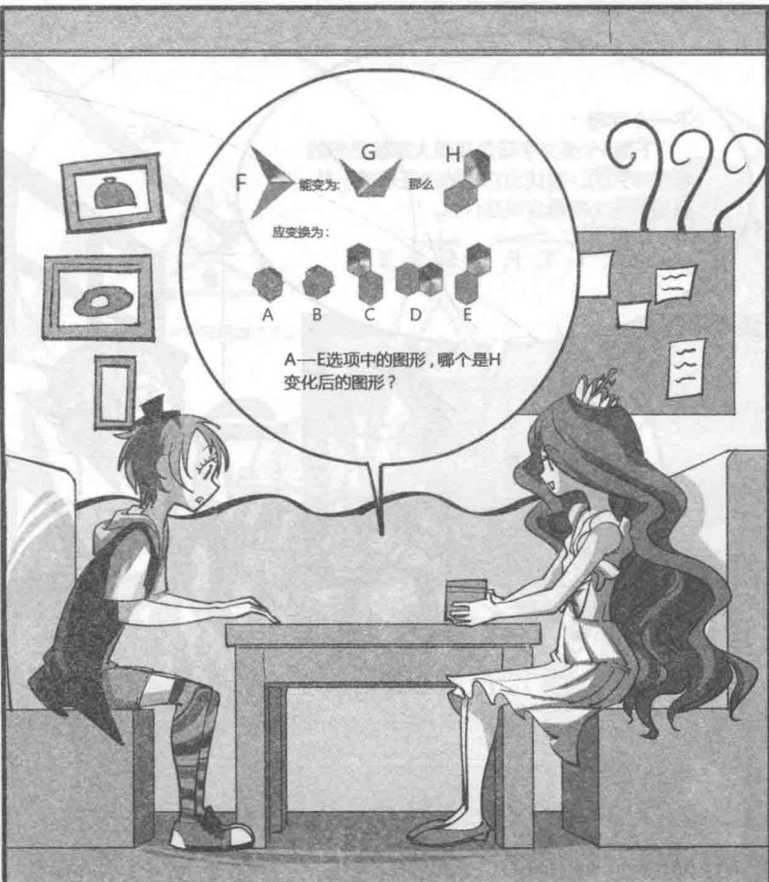
答案：B。图形规律是沿支界线水平翻转180度，再向上扩起。

名侦探课堂

下一个字母
打败黑暗大王后，回到平静的校园，路菲菲依旧不改爱解谜的本质。课间，她又忍不住给大家出了一个她刚想到的谜题：下面八个英文字母很熟悉吧，你们能找出它们的规律，并且猜出下一个字母应该是什么吗？

下一个字母：
下面8个英文字母是按照大家都熟悉的顺序排列的。请找出它们的内在规律，并指出下一个字母应该是什么。

O、T、T、F、F、S、S、E
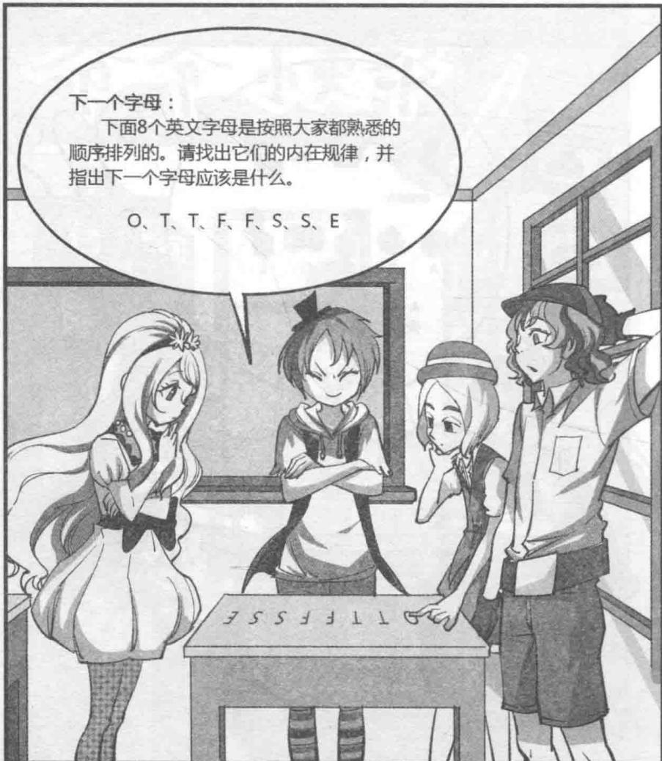
答案：N。这一系列字母是英文数字1—8的第一个字母。

名侦探课堂

火柴三角形
周末，路菲菲和塞巴斯蒂安陪着流浪儿玩耍，路菲菲用火柴摆了一个奇怪的图形。你们猜猜看，这六根火柴共摆出了多少三角形？
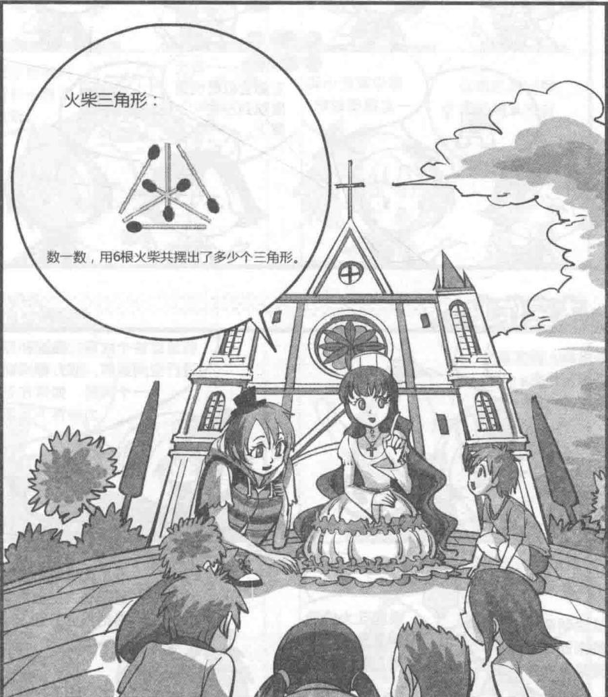
答案：16个。

四格漫画

看家护院
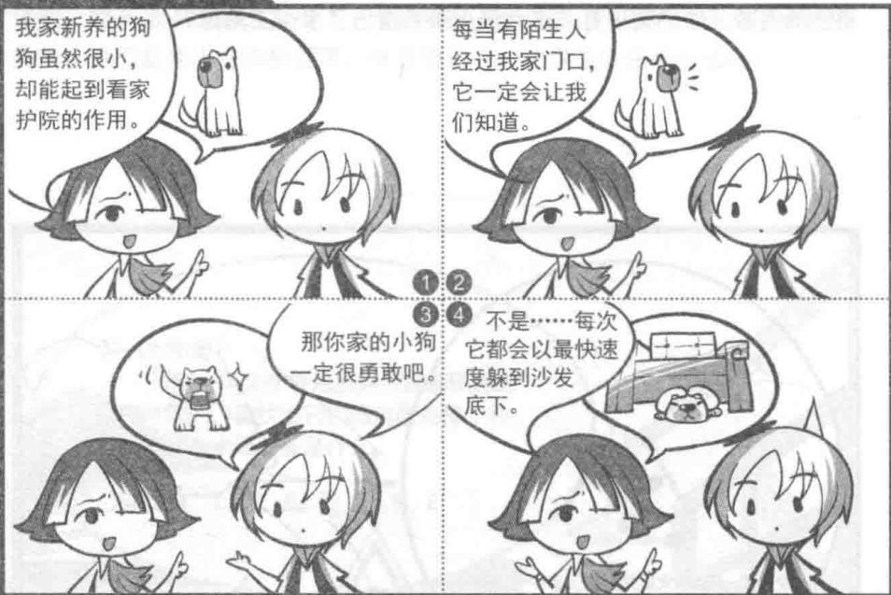

太空作业
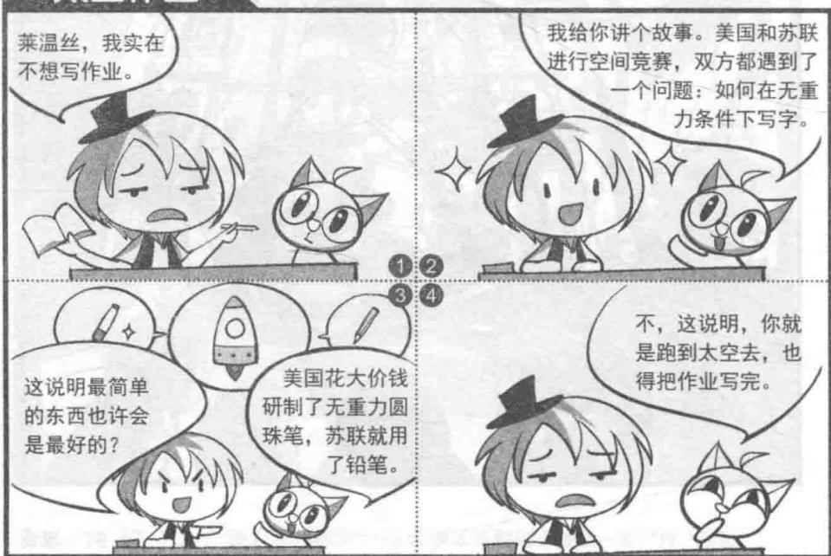
我给你讲个故事。美国和苏联进行空间竞赛，双方都遇到了一个问题：如何在无重力条件下写字。

四格漫画
心情
啦啦啦啦……
我心情不好的时候，听什么歌都觉得难听。
我唱歌好听吗？
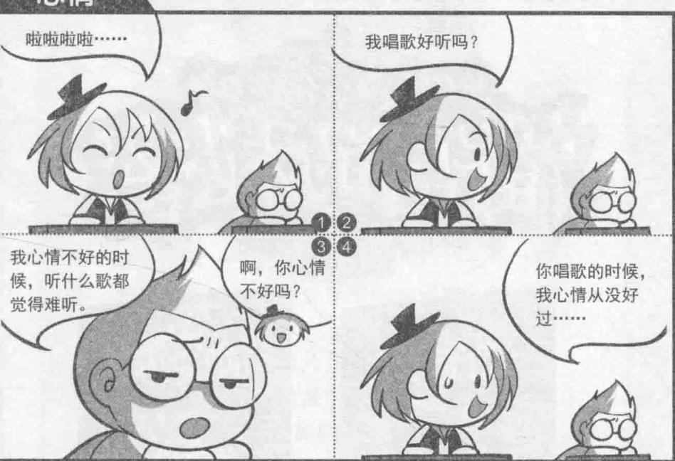
啊，你心情不好吗？
你唱歌的时候，我心情从没好过……
特长
路菲菲，你能解释一下“特长”的意思吗？
对，你现在能用它造个句子吗？
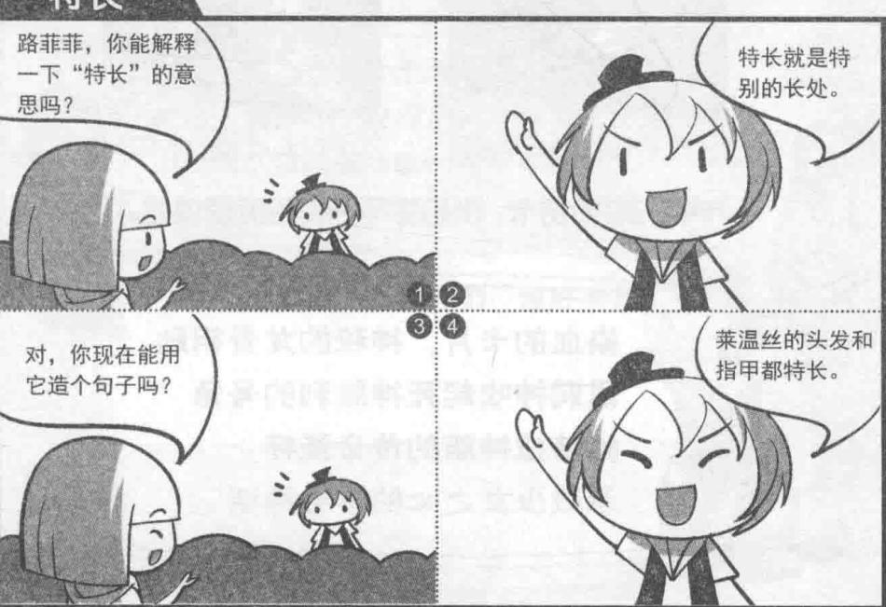
特长就是特别的长处。
莱温丝的头发和指甲都特长。

潘宫的秘密 Pan Gong De Mini

故事简介
为了解救莱温丝，并阻止黑暗大王恢复力量，路菲菲和伙伴们前往黑暗大王的老巢——迷雾笼罩的地狱凤凰城。
不料，一路上危机四伏，各种凶险时刻考验着伙伴们。可怕的野人，僵尸般的活死人，泥潭般的沼泽阵，阴险的食人树……种种危险不断阻碍他们前行。更糟的是，由于黑暗大王挑拨，路菲菲陷入信任危机，她会被伙伴们背弃还是重新赢回友情？
第七位公主终于现身，正义与邪恶激烈交锋，流传数百年的潘宫秘密即将揭晓。历尽千辛万苦的伙伴们，将会迎来怎样的终极大结局？
长江少年儿童出版集团 CHANGJIANG CHILDREN’S PUBLISHING GROUP

[General Information]
书名=潘宫的秘密 地狱迷城
作者=司徒平安著
页数=187
SS号=14050625
DX号=
出版日期=2016.02
出版社=长江少年儿童出版社

